Resolución del Pleno del Instituto de Transparencia, Acceso a la Información Pública y Protección de Datos Personales del Estado de México y Municipios, con domicilio en Metepec, Estado de México, el trece de agosto de dos mil veintitrés.
VISTOS los expedientes formados con motivo de los Recursos de Revisión 13902/INFOEM/IP/RR/2022, 13903/INFOEM/IP/RR/2022, 13904/INFOEM/IP/RR/2022, 13905/INFOEM/IP/RR/2022, 14614/INFOEM/IP/RR/2022, 14615/INFOEM/IP/RR/2022, 14616/INFOEM/IP/RR/2022, 14617/INFOEM/IP/RR/2022 y 14618/INFOEM/IP/RR/2022, promovidos por XXXX XXXX XXXXXX XXXXX, a quien en lo sucesivo se le denominará EL RECURRENTE, en contra de la respuesta del Ayuntamiento de Tlalnepantla de Baz, en lo subsecuente se le denominará EL SUJETO OBLIGADO, se procede a dictar la presente resolución con base en lo siguiente:
ANTECEDENTES
I. De la Solicitud de Información:
El siete de julio de dos mil veintidós, EL RECURRENTE presentó a través del Sistema de Acceso a la Información Mexiquense, en lo subsecuente EL SAIMEX, ante EL SUJETO OBLIGADO, las Solicitudes de Acceso a la Información Pública, mediante de los cuales requirió, lo siguiente:
Folio | Solicitud
13902/INFOEM/IP/RR/2022  00631/TLALNEPA/IP/2022 | “DE CONFORMIDAD CON los artículos; 1 y 6 segundo párrafo y su apartado A de la Constitución Política de Los Estados Unidos Mexicanos, 4, 6 y 7 de la Ley General de Transparencia y Acceso a la Información Pública, 4, 7 y 8 de la Ley de Transparencia y Acceso a la Información Pública del Estado de México y Municipios, a los LINEAMIENTOS GENERALES EN MATERIA DE CLASIFICACIÓN Y DESCLASIFICACIÓN DE LA INFORMACIÓN, ASÍ COMO PARA LA ELABORACIÓN DE VERSIONES PÚBLICAS; Capítulos IX del ANEXO DEL ACUERDO CONAIP/SNT/ACUERDO/EXT18/03/2016-03, “de acuerdo con el principio de máxima publicidad, la apertura es la regla, y el secreto es la excepción” (Corte IDH, Caso Claude Reyes y otros vs. Chile, párrafos 86 y 92), 48, 51, 58, 75, 76, 77, 78, 79, 80, 81 y 82 de la Ley General de Contabilidad Gubernamental, 37, 47, 48, 50, 51 y 52 de la Ley de Coordinación Fiscal, 2, 8 fracciones XI, XIV, XV, 37, 48 y 49 de la Ley de Fiscalización Superior del Estado de México, al Acuerdo 06/2022 por el que se emiten los lineamientos, fechas de capacitación y calendarización para la entrega de informes trimestrales de las entidades fiscalizables del estado de México del ejercicio fiscal 2022 publicado el 5 de abril de 2022 por el Órgano Superior de Fiscalización del Estado de México, a la Matriz de documentos, firmas y archivos del municipio del MODULO I, 344, 349, 350 y 351 del Código Financiero del Estado de México y Municipios, a los Lineamientos de Control Financiero y Administrativo para las Entidades Fiscalizables Municipales del Estado de México entre otras normatividades aplicables, solicito SE ME ENVIÉ VÍA SAIMEX LA INFORMACIÓN PÚBLICA en forma precisa y entendible DEL 1er TRIMESTRE DEL AÑO 2022 DEL AYUNTAMIENTO DE TLALNEPANTLA DE BAZ, MEX., ENVIADA AL OSFEM Y QUE CONSISTE EN LO SIGUIENTE; 1.- Catálogo de Proveedores de Bienes y Servicios en formatos pdf y xls 2.- Dictámenes de Adjudicación Emitidos por el Comité de Adquisiciones y Servicios en formatos pdf y xls 3.- Dictámenes de Adjudicación emitidos por el Comité de Arrendamientos, Adquisiciones de Inmuebles y Enajenaciones en formatos pdf y xls 4.- Dictámenes de Adjudicación emitidos por el Comité Interno de Obra Pública en formatos pdf y xls.” (Sic)
13903/INFOEM/IP/RR/2022  00630/TLALNEPA/IP/2022 | “DE CONFORMIDAD CON los artículos; 1 y 6 segundo párrafo y su apartado A de la Constitución Política de Los Estados Unidos Mexicanos, 4, 6 y 7 de la Ley General de Transparencia y Acceso a la Información Pública, 4, 7 y 8 de la Ley de Transparencia y Acceso a la Información Pública del Estado de México y Municipios, a los LINEAMIENTOS GENERALES EN MATERIA DE CLASIFICACIÓN Y DESCLASIFICACIÓN DE LA INFORMACIÓN, ASÍ COMO PARA LA ELABORACIÓN DE VERSIONES PÚBLICAS; Capítulos IX del ANEXO DEL ACUERDO CONAIP/SNT/ACUERDO/EXT18/03/2016-03, “de acuerdo con el principio de máxima publicidad, la apertura es la regla, y el secreto es la excepción” (Corte IDH, Caso Claude Reyes y otros vs. Chile, párrafos 86 y 92), 48, 51, 58, 75, 76, 77, 78, 79, 80, 81 y 82 de la Ley General de Contabilidad Gubernamental, 37, 47, 48, 50, 51 y 52 de la Ley de Coordinación Fiscal, 2, 8 fracciones XI, XIV, XV, 37, 48 y 49 de la Ley de Fiscalización Superior del Estado de México, al Acuerdo 06/2022 por el que se emiten los lineamientos, fechas de capacitación y calendarización para la entrega de informes trimestrales de las entidades fiscalizables del estado de México del ejercicio fiscal 2022 publicado el 5 de abril de 2022 por el Órgano Superior de Fiscalización del Estado de México, a la Matriz de documentos, firmas y archivos del municipio del MODULO I, 344, 349, 350 y 351 del Código Financiero del Estado de México y Municipios, a los Lineamientos de Control Financiero y Administrativo para las Entidades Fiscalizables Municipales del Estado de México entre otras normatividades aplicables, solicito SE ME ENVIÉ VÍA SAIMEX LA INFORMACIÓN PÚBLICA en forma precisa y entendible DEL 1er TRIMESTRE DEL AÑO 2022 DEL AYUNTAMIENTO DE TLALNEPANTLA DE BAZ, MEX., ENVIADA AL OSFEM Y QUE CONSISTE EN LO SIGUIENTE; 1.- Balanza de comprobación acumulada trimestral en formato xls 2.- Balanza de comprobación detallada acumulada trimestral en formato xls 3.- Inventario General de Parque vehicular en formato pdf y xls 4.- Archivos nomina; Honorarios, personal base y eventual, asimilables y lista de raya 5.- Reglamento Interior Vigente en formato pdf.” (Sic)
13904/INFOEM/IP/RR/2022  00624/TLALNEPA/IP/2022 | DE CONFORMIDAD CON los artículos; 1 y 6 segundo párrafo y su apartado A de la Constitución Política de Los Estados Unidos Mexicanos, 4, 6 y 7 de la Ley General de Transparencia y Acceso a la Información Pública, 4, 7 y 8 de la Ley de Transparencia y Acceso a la Información Pública del Estado de México y Municipios, a los LINEAMIENTOS GENERALES EN MATERIA DE CLASIFICACIÓN Y DESCLASIFICACIÓN DE LA INFORMACIÓN, ASÍ COMO PARA LA ELABORACIÓN DE VERSIONES PÚBLICAS; Capítulos IX del ANEXO DEL ACUERDO CONAIP/SNT/ACUERDO/EXT18/03/2016-03, “de acuerdo con el principio de máxima publicidad, la apertura es la regla, y el secreto es la excepción” (Corte IDH, Caso Claude Reyes y otros vs. Chile, párrafos 86 y 92), 48, 51, 58, 75, 76, 77, 78, 79, 80, 81 y 82 de la Ley General de Contabilidad Gubernamental, 37, 47, 48, 50, 51 y 52 de la Ley de Coordinación Fiscal, 2, 8 fracciones XI, XIV, XV, 37, 48 y 49 de la Ley de Fiscalización Superior del Estado de México, al Acuerdo 06/2022 por el que se emiten los lineamientos, fechas de capacitación y calendarización para la entrega de informes trimestrales de las entidades fiscalizables del estado de México del ejercicio fiscal 2022 publicado el 5 de abril de 2022 por el Órgano Superior de Fiscalización del Estado de México, a la Matriz de documentos, firmas y archivos del municipio del MODULO I, 344, 349, 350 y 351 del Código Financiero del Estado de México y Municipios, a los Lineamientos de Control Financiero y Administrativo para las Entidades Fiscalizables Municipales del Estado de México entre otras normatividades aplicables, solicito SE ME ENVIÉ VÍA SAIMEX LA INFORMACIÓN PÚBLICA en forma precisa y entendible DEL 1er TRIMESTRE DEL AÑO 2022 DEL AYUNTAMIENTO DE TLALNEPANTLA DE BAZ, MEX. ENVIADA AL OSFEM Y QUE CONSISTE EN LO SIGUIENTE; 1.- Estado de cambios en la situación financiera en formatos pdf y xls 2.- Estado de flujos de efectivo en formatos pdf y xls 3.- Dictamen de Estados Financieros en formato pdf 4.- Anexo al Estado de Situación Financiera en formato xls
13905/INFOEM/IP/RR/2022  00623/TLALNEPA/IP/2022 | DE CONFORMIDAD CON los artículos; 1 y 6 segundo párrafo y su apartado A de la Constitución Política de Los Estados Unidos Mexicanos, 4, 6 y 7 de la Ley General de Transparencia y Acceso a la Información Pública, 4, 7 y 8 de la Ley de Transparencia y Acceso a la Información Pública del Estado de México y Municipios, a los LINEAMIENTOS GENERALES EN MATERIA DE CLASIFICACIÓN Y DESCLASIFICACIÓN DE LA INFORMACIÓN, ASÍ COMO PARA LA ELABORACIÓN DE VERSIONES PÚBLICAS; Capítulos IX del ANEXO DEL ACUERDO CONAIP/SNT/ACUERDO/EXT18/03/2016-03, “de acuerdo con el principio de máxima publicidad, la apertura es la regla, y el secreto es la excepción” (Corte IDH, Caso Claude Reyes y otros vs. Chile, párrafos 86 y 92), 48, 51, 58, 75, 76, 77, 78, 79, 80, 81 y 82 de la Ley General de Contabilidad Gubernamental, 37, 47, 48, 50, 51 y 52 de la Ley de Coordinación Fiscal, 2, 8 fracciones XI, XIV, XV, 37, 48 y 49 de la Ley de Fiscalización Superior del Estado de México, al Acuerdo 06/2022 por el que se emiten los lineamientos, fechas de capacitación y calendarización para la entrega de informes trimestrales de las entidades fiscalizables del estado de México del ejercicio fiscal 2022 publicado el 5 de abril de 2022 por el Órgano Superior de Fiscalización del Estado de México, a la Matriz de documentos, firmas y archivos del municipio del MODULO I, 344, 349, 350 y 351 del Código Financiero del Estado de México y Municipios, a los Lineamientos de Control Financiero y Administrativo para las Entidades Fiscalizables Municipales del Estado de México entre otras normatividades aplicables, solicito SE ME ENVIÉ VÍA SAIMEX LA INFORMACIÓN PÚBLICA en forma precisa y entendible DEL 1er TRIMESTRE DEL AÑO 2022 DEL AYUNTAMIENTO DE TLALNEPANTLA DE BAZ, MEX. ENVIADA AL OSFEM Y QUE CONSISTE EN LO SIGUIENTE; 1.- Estado de Situación Financiera (en Formatos pdf y xls); 2.- Notas a los Estados Financieros que deben contener; Notas de Desglose, Notas de Memoria (cuentas de orden) y Notas de Gestión Administrativa (en Formatos pdf y xls); 3.- Estado de Actividades (en Formatos pdf y xls); 4.- Estado de Variación en la Hacienda Pública (en Formatos pdf y xls), 5.- Estado Analítico del Activo (en Formatos pdf y xls); 6.- Estado Analítico de Deuda y Otros Pasivos (en Formatos pdf y xls).
14614/INFOEM/IP/RR/2022  00627/TLALNEPA/IP/2022 | DE CONFORMIDAD CON los artículos; 1 y 6 segundo párrafo y su apartado A de la Constitución Política de Los Estados Unidos Mexicanos, 4, 6 y 7 de la Ley General de Transparencia y Acceso a la Información Pública, 4, 7 y 8 de la Ley de Transparencia y Acceso a la Información Pública del Estado de México y Municipios, a los LINEAMIENTOS GENERALES EN MATERIA DE CLASIFICACIÓN Y DESCLASIFICACIÓN DE LA INFORMACIÓN, ASÍ COMO PARA LA ELABORACIÓN DE VERSIONES PÚBLICAS; Capítulos IX del ANEXO DEL ACUERDO CONAIP/SNT/ACUERDO/EXT18/03/2016-03, “de acuerdo con el principio de máxima publicidad, la apertura es la regla, y el secreto es la excepción” (Corte IDH, Caso Claude Reyes y otros vs. Chile, párrafos 86 y 92), 48, 51, 58, 75, 76, 77, 78, 79, 80, 81 y 82 de la Ley General de Contabilidad Gubernamental, 37, 47, 48, 50, 51 y 52 de la Ley de Coordinación Fiscal, 2, 8 fracciones XI, XIV, XV, 37, 48 y 49 de la Ley de Fiscalización Superior del Estado de México, al Acuerdo 06/2022 por el que se emiten los lineamientos, fechas de capacitación y calendarización para la entrega de informes trimestrales de las entidades fiscalizables del estado de México del ejercicio fiscal 2022 publicado el 5 de abril de 2022 por el Órgano Superior de Fiscalización del Estado de México, a la Matriz de documentos, firmas y archivos del municipio del MODULO I, 344, 349, 350 y 351 del Código Financiero del Estado de México y Municipios, a los Lineamientos de Control Financiero y Administrativo para las Entidades Fiscalizables Municipales del Estado de México entre otras normatividades aplicables, solicito SE ME ENVIÉ VÍA SAIMEX LA INFORMACIÓN PÚBLICA en forma precisa y entendible DEL 1er TRIMESTRE DEL AÑO 2022 DEL AYUNTAMIENTO DE TLALNEPANTLA DE BAZ, MEX., ENVIADA AL OSFEM Y QUE CONSISTE EN LO SIGUIENTE; 1.- Pólizas de Diario con los documentos comprobatorios
14615/INFOEM/IP/RR/2022  00625/TLALNEPA/IP/2022 | DE CONFORMIDAD CON los artículos; 1 y 6 segundo párrafo y su apartado A de la Constitución Política de Los Estados Unidos Mexicanos, 4, 6 y 7 de la Ley General de Transparencia y Acceso a la Información Pública, 4, 7 y 8 de la Ley de Transparencia y Acceso a la Información Pública del Estado de México y Municipios, a los LINEAMIENTOS GENERALES EN MATERIA DE CLASIFICACIÓN Y DESCLASIFICACIÓN DE LA INFORMACIÓN, ASÍ COMO PARA LA ELABORACIÓN DE VERSIONES PÚBLICAS; Capítulos IX del ANEXO DEL ACUERDO CONAIP/SNT/ACUERDO/EXT18/03/2016-03, “de acuerdo con el principio de máxima publicidad, la apertura es la regla, y el secreto es la excepción” (Corte IDH, Caso Claude Reyes y otros vs. Chile, párrafos 86 y 92), 48, 51, 58, 75, 76, 77, 78, 79, 80, 81 y 82 de la Ley General de Contabilidad Gubernamental, 37, 47, 48, 50, 51 y 52 de la Ley de Coordinación Fiscal, 2, 8 fracciones XI, XIV, XV, 37, 48 y 49 de la Ley de Fiscalización Superior del Estado de México, al Acuerdo 06/2022 por el que se emiten los lineamientos, fechas de capacitación y calendarización para la entrega de informes trimestrales de las entidades fiscalizables del estado de México del ejercicio fiscal 2022 publicado el 5 de abril de 2022 por el Órgano Superior de Fiscalización del Estado de México, a la Matriz de documentos, firmas y archivos del municipio del MODULO I, 344, 349, 350 y 351 del Código Financiero del Estado de México y Municipios, a los Lineamientos de Control Financiero y Administrativo para las Entidades Fiscalizables Municipales del Estado de México entre otras normatividades aplicables, solicito SE ME ENVIÉ VÍA SAIMEX LA INFORMACIÓN PÚBLICA en forma precisa y entendible DEL 1er TRIMESTRE DEL AÑO 2022 DEL AYUNTAMIENTO DE TLALNEPANTLA DE BAZ, MEX., ENVIADA AL OSFEM Y QUE CONSISTE EN LO SIGUIENTE; 1.- Diario general de pólizas en formatos pdf y xls 2.- Conciliaciones bancarias en formato pdf 3.- Conciliaciones bancarias; estado de cuenta bancario en formato pdf 4.- Diario de Ingresos en formato xls 5.- Depreciación en formato pdf y xls 6.- Conciliación de Obra Pública en formatos pdf y xls
14616/INFOEM/IP/RR/2022  00626/TLALNEPA/IP/2022 | DE CONFORMIDAD CON los artículos; 1 y 6 segundo párrafo y su apartado A de la Constitución Política de Los Estados Unidos Mexicanos, 4, 6 y 7 de la Ley General de Transparencia y Acceso a la Información Pública, 4, 7 y 8 de la Ley de Transparencia y Acceso a la Información Pública del Estado de México y Municipios, a los LINEAMIENTOS GENERALES EN MATERIA DE CLASIFICACIÓN Y DESCLASIFICACIÓN DE LA INFORMACIÓN, ASÍ COMO PARA LA ELABORACIÓN DE VERSIONES PÚBLICAS; Capítulos IX del ANEXO DEL ACUERDO CONAIP/SNT/ACUERDO/EXT18/03/2016-03, “de acuerdo con el principio de máxima publicidad, la apertura es la regla, y el secreto es la excepción” (Corte IDH, Caso Claude Reyes y otros vs. Chile, párrafos 86 y 92), 48, 51, 58, 75, 76, 77, 78, 79, 80, 81 y 82 de la Ley General de Contabilidad Gubernamental, 37, 47, 48, 50, 51 y 52 de la Ley de Coordinación Fiscal, 2, 8 fracciones XI, XIV, XV, 37, 48 y 49 de la Ley de Fiscalización Superior del Estado de México, al Acuerdo 06/2022 por el que se emiten los lineamientos, fechas de capacitación y calendarización para la entrega de informes trimestrales de las entidades fiscalizables del estado de México del ejercicio fiscal 2022 publicado el 5 de abril de 2022 por el Órgano Superior de Fiscalización del Estado de México, a la Matriz de documentos, firmas y archivos del municipio del MODULO I, 344, 349, 350 y 351 del Código Financiero del Estado de México y Municipios, a los Lineamientos de Control Financiero y Administrativo para las Entidades Fiscalizables Municipales del Estado de México entre otras normatividades aplicables, solicito SE ME ENVIÉ VÍA SAIMEX LA INFORMACIÓN PÚBLICA en forma precisa y entendible DEL 1er TRIMESTRE DEL AÑO 2022 DEL AYUNTAMIENTO DE TLALNEPANTLA DE BAZ, MEX., ENVIADA AL OSFEM Y QUE CONSISTE EN LO SIGUIENTE; 1.- Pólizas de Ingresos con los documentos comprobatorios
14617/INFOEM/IP/RR/2022  00628/TLALNEPA/IP/2022 | DE CONFORMIDAD CON los artículos; 1 y 6 segundo párrafo y su apartado A de la Constitución Política de Los Estados Unidos Mexicanos, 4, 6 y 7 de la Ley General de Transparencia y Acceso a la Información Pública, 4, 7 y 8 de la Ley de Transparencia y Acceso a la Información Pública del Estado de México y Municipios, a los LINEAMIENTOS GENERALES EN MATERIA DE CLASIFICACIÓN Y DESCLASIFICACIÓN DE LA INFORMACIÓN, ASÍ COMO PARA LA ELABORACIÓN DE VERSIONES PÚBLICAS; Capítulos IX del ANEXO DEL ACUERDO CONAIP/SNT/ACUERDO/EXT18/03/2016-03, “de acuerdo con el principio de máxima publicidad, la apertura es la regla, y el secreto es la excepción” (Corte IDH, Caso Claude Reyes y otros vs. Chile, párrafos 86 y 92), 48, 51, 58, 75, 76, 77, 78, 79, 80, 81 y 82 de la Ley General de Contabilidad Gubernamental, 37, 47, 48, 50, 51 y 52 de la Ley de Coordinación Fiscal, 2, 8 fracciones XI, XIV, XV, 37, 48 y 49 de la Ley de Fiscalización Superior del Estado de México, al Acuerdo 06/2022 por el que se emiten los lineamientos, fechas de capacitación y calendarización para la entrega de informes trimestrales de las entidades fiscalizables del estado de México del ejercicio fiscal 2022 publicado el 5 de abril de 2022 por el Órgano Superior de Fiscalización del Estado de México, a la Matriz de documentos, firmas y archivos del municipio del MODULO I, 344, 349, 350 y 351 del Código Financiero del Estado de México y Municipios, a los Lineamientos de Control Financiero y Administrativo para las Entidades Fiscalizables Municipales del Estado de México entre otras normatividades aplicables, solicito SE ME ENVIÉ VÍA SAIMEX LA INFORMACIÓN PÚBLICA en forma precisa y entendible DEL 1er TRIMESTRE DEL AÑO 2022 DEL AYUNTAMIENTO DE TLALNEPANTLA DE BAZ, MEX., ENVIADA AL OSFEM Y QUE CONSISTE EN LO SIGUIENTE; 1.- Pólizas de Egresos con los documentos comprobatorios
14618/INFOEM/IP/RR/2022  00629/TLALNEPA/IP/2022 | DE CONFORMIDAD CON los artículos; 1 y 6 segundo párrafo y su apartado A de la Constitución Política de Los Estados Unidos Mexicanos, 4, 6 y 7 de la Ley General de Transparencia y Acceso a la Información Pública, 4, 7 y 8 de la Ley de Transparencia y Acceso a la Información Pública del Estado de México y Municipios, a los LINEAMIENTOS GENERALES EN MATERIA DE CLASIFICACIÓN Y DESCLASIFICACIÓN DE LA INFORMACIÓN, ASÍ COMO PARA LA ELABORACIÓN DE VERSIONES PÚBLICAS; Capítulos IX del ANEXO DEL ACUERDO CONAIP/SNT/ACUERDO/EXT18/03/2016-03, “de acuerdo con el principio de máxima publicidad, la apertura es la regla, y el secreto es la excepción” (Corte IDH, Caso Claude Reyes y otros vs. Chile, párrafos 86 y 92), 48, 51, 58, 75, 76, 77, 78, 79, 80, 81 y 82 de la Ley General de Contabilidad Gubernamental, 37, 47, 48, 50, 51 y 52 de la Ley de Coordinación Fiscal, 2, 8 fracciones XI, XIV, XV, 37, 48 y 49 de la Ley de Fiscalización Superior del Estado de México, al Acuerdo 06/2022 por el que se emiten los lineamientos, fechas de capacitación y calendarización para la entrega de informes trimestrales de las entidades fiscalizables del estado de México del ejercicio fiscal 2022 publicado el 5 de abril de 2022 por el Órgano Superior de Fiscalización del Estado de México, a la Matriz de documentos, firmas y archivos del municipio del MODULO I, 344, 349, 350 y 351 del Código Financiero del Estado de México y Municipios, a los Lineamientos de Control Financiero y Administrativo para las Entidades Fiscalizables Municipales del Estado de México entre otras normatividades aplicables, solicito SE ME ENVIÉ VÍA SAIMEX LA INFORMACIÓN PÚBLICA en forma precisa y entendible DEL 1er TRIMESTRE DEL AÑO 2022 DEL AYUNTAMIENTO DE TLALNEPANTLA DE BAZ, MEX., ENVIADA AL OSFEM Y QUE CONSISTE EN LO SIGUIENTE; 1.- Pólizas de Cheques con los documentos comprobatorios

MODALIDAD DE ENTREGA: Vía Sistema de Acceso a la Información Mexiquense (SAIMEX).
II. Turno de la solicitud de información.
En cumplimiento al artículo 162 de la Ley de Transparencia y Acceso a la Información Pública del Estado de México y Municipios, el diez y once de agosto de dos mil veintidós, el Titular de la Unidad de Transparencia del Sujeto Obligado, turnó el requerimiento de información al Servidor Público Habilitado que estimó pertinente, a fin de colmar la solicitud de acceso a la información; tal y como, se aprecia en las siguientes imágenes:

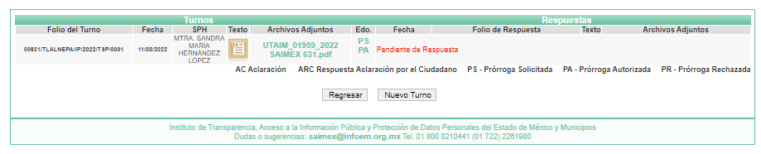
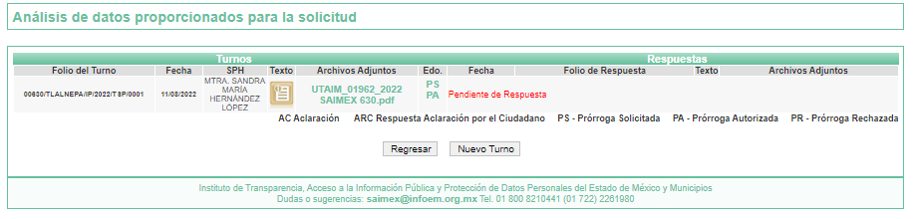
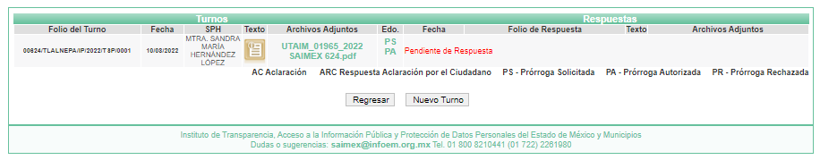
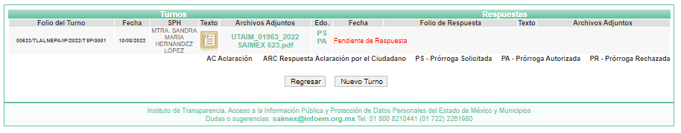
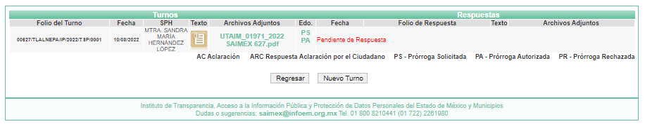
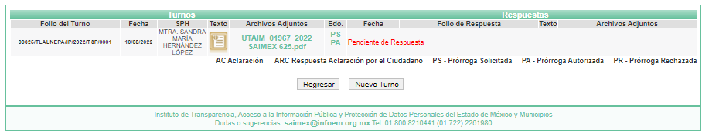
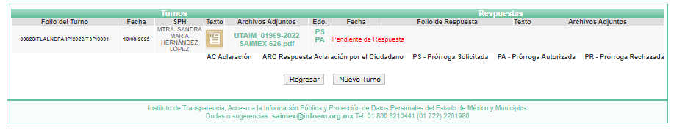
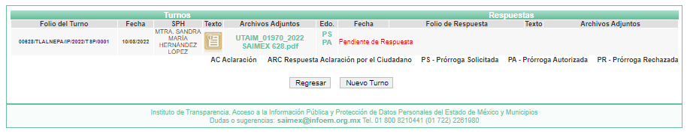
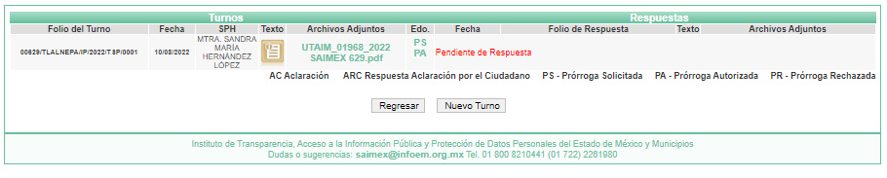

V. Prórroga
El diez y once de agosto de dos mil veintidós, EL SUJETO OBLIGADO remitió el archivo 02-CT-29-ORD-2022 29° SESION SAIMEX 623 AL 630 ACUERDO DE PRORROGA.pdf que corresponde al Acuerdo de Prorroga emitido por el Comité de Transparencia del Municipio de Tlalnepantla de Baz, en los siguientes términos:
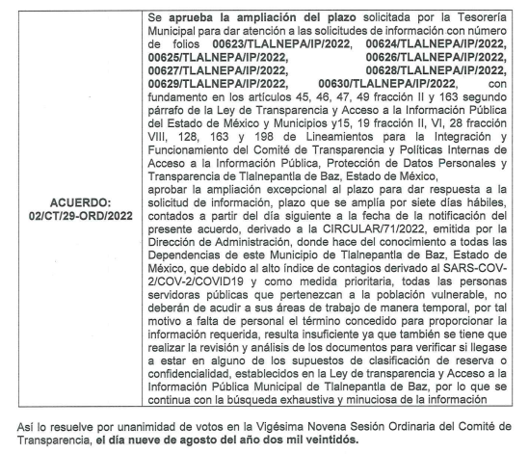
VI. Respuesta del Sujeto Obligado
De las constancias que obran en el SAIMEX, del recurso de revisión materia del presente asunto, se advierte que el veintidós de agosto de dos mil veintidós, EL SUJETO OBLIGADO entregó las respuestas a las solicitudes de Acceso a la Información Pública del particular en los siguientes términos:
Folio Solicitud | Respuesta
13902/INFOEM/IP/RR/2022  00631/TLALNEPA/IP/2022  “… DEL 1er TRIMESTRE DEL AÑO 2022 DEL AYUNTAMIENTO DE TLALNEPANTLA DE BAZ, MEX., ENVIADA AL OSFEM Y QUE CONSISTE EN LO SIGUIENTE; 1.- Catálogo de Proveedores de Bienes y Servicios en formatos pdf y xls 2.- Dictámenes de Adjudicación Emitidos por el Comité de Adquisiciones y Servicios en formatos pdf y xls 3.- Dictámenes de Adjudicación emitidos por el Comité de Arrendamientos, Adquisiciones de Inmuebles y Enajenaciones en formatos pdf y xls 4.- Dictámenes de Adjudicación emitidos por el Comité Interno de Obra Pública en formatos pdf y xls.” (Sic) | RESP-SAIMEX-00624.zip  - 05-CT-30-ORD-2022 30° SAIMEX 630 RESERVA DE INFORMACION.pdf: Acuerdo de Reserva de la información 05/CT/30-ORD/2022 de la Trigésima Sesión Ordinaria, clasificando como información reservada el informe trimestral de las entidades fiscalizables del Estado de México del ejercicio fiscal 2022, correspondiente al primer trimestre 2022 del municipio de Tlalnepantla de Baz, México, por un periodo de reserva total de la información por dos años de dejen de subsistir las causas que dieron origen a la clasificación, teniendo como finalidad de clasificar la información derivado a que dicha información fue enviada al OSFEM, y se encuentra en etapa de revisión, fiscalización y auditoria por parte de dicha autoridad y de proporcionar lo requerido podría provocar una alteración en la revisión de la información afectando el debido proceso, en términos del artículo 113 fracción VI de la Ley General de Transparencia y Acceso a la Información Pública; 140 fracción V numeral 1 de la Ley de Transparencia y Acceso a la Información Pública del Estado de México y Municipios.  - SAIMEX 623 TESORERIA--.pdf: Documento constante de seis fojas relativas al oficio numero TM/3001/2022, folio 5095 y acumulados, informa que la información se encuentra clasificada como reservada en su totalidad, mediante acuerdo número 05/CT/30-ORD/2022 de la 30ª sesión ordinaria de Comité de Transparencia del Municipio de Tlalnepantla de Baz, Estado de México, del día 16 de agosto del año 2022.  - 04-CT-30-ORD-2022 30° SAIMEX 623 ACUERDO DE ACUMULACION.pdf: Constante de ocho fojas relativas al acuerdo de acumulación 04/ct/30-ORD/2022 de la Trigésima Sesión Ordinaria, mediante el cual el Comité de Transparencia del Municipio de Tlalnepantla de Baz, aprueba la acumulación de las solicitudes de información con número de folio: 00623/TLALNEPA/IP/2022, 00624/TLALNEPA/IP/2022, 00625/TLALNEPA/IP/2022, 00626/TLALNEPA/IP/2022, 00627/TLALNEPA/IP/2022,  00628/TLALNEPA/IP/2022, 00629/TLALNEPA/IP/2022,  00630/TLALNEPA/IP/2022, 00631/TLALNEPA/IP/2022, y 00638/TLALNEPA/IP/2022.
13903/INFOEM/IP/RR/2022  00630/TLALNEPA/IP/2022  “… solicito SE ME ENVIÉ VÍA SAIMEX LA INFORMACIÓN PÚBLICA en forma precisa y entendible DEL 1er TRIMESTRE DEL AÑO 2022 DEL AYUNTAMIENTO DE TLALNEPANTLA DE BAZ, MEX., ENVIADA AL OSFEM Y QUE CONSISTE EN LO SIGUIENTE; 1.- Balanza de comprobación acumulada trimestral en formato xls 2.- Balanza de comprobación detallada acumulada trimestral en formato xls 3.- Inventario General de Parque vehicular en formato pdf y xls 4.- Archivos nomina; Honorarios, personal base y eventual, asimilables y lista de raya 5.- Reglamento Interior Vigente en formato pdf.” (Sic) | RESP-SAIMEX-00630.zip  - SAIMEX 630.pdf: Constante de una foja relativa al oficio DA/3742/2022 de fecha veintidós de agosto de dos mil veintidós, signado por el Director de Administración, mediante el cual informa al solicitante que lo requerido se encuentra clasificada como reservada en su totalidad de conformidad con el acuerdo número 05-CT-30-ORD-2022 aprobado por el comité de transparencia en la trigésima sesión ordinaria, el día dieciséis de agosto de dos mil veintidós.  - 05-CT-30-ORD-2022 30° SAIMEX 630 RESERVA DE INFORMACION.pdf: Acuerdo de Reserva de la información 05/CT/30-ORD/2022 de la Trigésima Sesión Ordinaria, clasificando como información reservada el informe trimestral de las entidades fiscalizables del Estado de México del ejercicio fiscal 2022, correspondiente al primer trimestre 2022 del municipio de Tlalnepantla de Baz, México, por un periodo de reserva total de la información por dos años de dejen de subsistir las causas que dieron origen a la clasificación, teniendo como finalidad de clasificar la información derivado a que dicha información fue enviada al OSFEM, y se encuentra en etapa de revisión, fiscalización y auditoria por parte de dicha autoridad y de proporcionar lo requerido podría provocar una alteración en la revisión de la información afectando el debido proceso, en términos del artículo 113 fracción VI de la Ley General de Transparencia y Acceso a la Información Pública; 140 fracción V numeral 1 de la Ley de Transparencia y Acceso a la Información Pública del Estado de México y Municipios.  - SAIMEX 623 TESORERIA--.pdf: Documento constante de seis fojas relativas al oficio número TM/3001/2022, folio 5095 y acumulados, informa que la información se encuentra clasificada como reservada en su totalidad, mediante acuerdo número 05/CT/30-ORD/2022 de la 30ª sesión ordinaria de Comité de Transparencia del Municipio de Tlalnepantla de Baz, Estado de México, del día 16 de agosto del año 2022.  - 04-CT-30-ORD-2022 30° SAIMEX 623 ACUERDO DE ACUMULACION.pdf: Constante de ocho fojas relativas al acuerdo de acumulación 04/ct/30-ORD/2022 de la Trigésima Sesión Ordinaria, mediante el cual el Comité de Transparencia del Municipio de Tlalnepantla de Baz, aprueba la acumulación de las solicitudes de información con número de folio: 00623/TLALNEPA/IP/2022, 00624/TLALNEPA/IP/2022, 00625/TLALNEPA/IP/2022, 00626/TLALNEPA/IP/2022, 00627/TLALNEPA/IP/2022,  00628/TLALNEPA/IP/2022, 00629/TLALNEPA/IP/2022,  00630/TLALNEPA/IP/2022, 00631/TLALNEPA/IP/2022, y 00638/TLALNEPA/IP/2022.  - SAIMEX 630 AYUNTAMIENTO....pdf: Documentos constante de dos fojas relativas a los oficios número SM. 04565/2022 y DPM/0517/2022 del trece y catorce de julio de dos mil veintidós, mediante el cual el Secretario del Ayuntamiento remite el Reglamento Interno de la Administración Municipal de Tlalnepantla de Baz.  - REGLAMENTO INTERNO TLALNEPANTLA.pdf: Documento constante de doscientas cincuenta y un fojas relativas al Acuerdo por el cual el Ayuntamiento, aprueba el Reglamento Interno de la Administración Pública Municipal de Tlalnepantla de Baz, Estado de México.
13904/INFOEM/IP/RR/2022  00624/TLALNEPA/IP/2022  “… solicito SE ME ENVIÉ VÍA SAIMEX LA INFORMACIÓN PÚBLICA en forma precisa y entendible DEL 1er TRIMESTRE DEL AÑO 2022 DEL AYUNTAMIENTO DE TLALNEPANTLA DE BAZ, MEX. ENVIADA AL OSFEM Y QUE CONSISTE EN LO SIGUIENTE; 1.- Estado de cambios en la situación financiera en formatos pdf y xls 2.- Estado de flujos de efectivo en formatos pdf y xls 3.- Dictamen de Estados Financieros en formato pdf 4.- Anexo al Estado de Situación Financiera en formato xls” | RESP-SAIMEX-00624.zip  Acuerdo de Reserva de la información 05/CT/30-ORD/2022 de la Trigésima Sesión Ordinaria, clasificando como información reservada el informe trimestral de las entidades fiscalizables del Estado de México del ejercicio fiscal 2022, correspondiente al primer trimestre 2022 del municipio de Tlalnepantla de Baz, México, por un periodo de reserva total de la información por dos años de dejen de subsistir las causas que dieron origen a la clasificación, teniendo como finalidad de clasificar la información derivado a que dicha información fue enviada al OSFEM, y se encuentra en etapa de revisión, fiscalización y auditoria por parte de dicha autoridad y de proporcionar lo requerido podría provocar una alteración en la revisión de la información afectando el debido proceso, en términos del artículo 113 fracción VI de la Ley General de Transparencia y Acceso a la Información Pública; 140 fracción V numeral 1 de la Ley de Transparencia y Acceso a la Información Pública del Estado de México y Municipios.  - SAIMEX 623 TESORERIA--.pdf: Documento constante de seis fojas relativas al oficio número TM/3001/2022, folio 5095 y acumulados, informa que la información se encuentra clasificada como reservada en su totalidad, mediante acuerdo número 05/CT/30-ORD/2022 de la 30ª sesión ordinaria de Comité de Transparencia del Municipio de Tlalnepantla de Baz, Estado de México, del día 16 de agosto del año 2022.  - 04-CT-30-ORD-2022 30° SAIMEX 623 ACUERDO DE ACUMULACION.pdf: Constante de ocho fojas relativas al acuerdo de acumulación 04/ct/30-ORD/2022 de la Trigésima Sesión Ordinaria, mediante el cual el Comité de Transparencia del Municipio de Tlalnepantla de Baz, aprueba la acumulación de las solicitudes de información con número de folio: 00623/TLALNEPA/IP/2022, 00624/TLALNEPA/IP/2022, 00625/TLALNEPA/IP/2022, 00626/TLALNEPA/IP/2022, 00627/TLALNEPA/IP/2022,  00628/TLALNEPA/IP/2022, 00629/TLALNEPA/IP/2022,  00630/TLALNEPA/IP/2022, 00631/TLALNEPA/IP/2022, y 00638/TLALNEPA/IP/2022.
13905/INFOEM/IP/RR/2022  00623/TLALNEPA/IP/2022  “… solicito SE ME ENVIÉ VÍA SAIMEX LA INFORMACIÓN PÚBLICA en forma precisa y entendible DEL 1er TRIMESTRE DEL AÑO 2022 DEL AYUNTAMIENTO DE TLALNEPANTLA DE BAZ, MEX. ENVIADA AL OSFEM Y QUE CONSISTE EN LO SIGUIENTE; 1.- Estado de Situación Financiera (en Formatos pdf y xls); 2.- Notas a los Estados Financieros que deben contener; Notas de Desglose, Notas de Memoria (cuentas de orden) y Notas de Gestión Administrativa (en Formatos pdf y xls); 3.- Estado de Actividades (en Formatos pdf y xls); 4.- Estado de Variación en la Hacienda Pública (en Formatos pdf y xls), 5.- Estado Analítico del Activo (en Formatos pdf y xls); 6.- Estado Analítico de Deuda y Otros Pasivos (en Formatos pdf y xls). | RESP-SAIMEX-00623.zip  Acuerdo de Reserva de la información 05/CT/30-ORD/2022 de la Trigésima Sesión Ordinaria, clasificando como información reservada el informe trimestral de las entidades fiscalizables del Estado de México del ejercicio fiscal 2022, correspondiente al primer trimestre 2022 del municipio de Tlalnepantla de Baz, México, por un periodo de reserva total de la información por dos años de dejen de subsistir las causas que dieron origen a la clasificación, teniendo como finalidad de clasificar la información derivado a que dicha información fue enviada al OSFEM, y se encuentra en etapa de revisión, fiscalización y auditoria por parte de dicha autoridad y de proporcionar lo requerido podría provocar una alteración en la revisión de la información afectando el debido proceso, en términos del artículo 113 fracción VI de la Ley General de Transparencia y Acceso a la Información Pública; 140 fracción V numeral 1 de la Ley de Transparencia y Acceso a la Información Pública del Estado de México y Municipios.  - SAIMEX 623 TESORERIA--.pdf: Documento constante de seis fojas relativas al oficio número TM/3001/2022, folio 5095 y acumulados, informa que la información se encuentra clasificada como reservada en su totalidad, mediante acuerdo número 05/CT/30-ORD/2022 de la 30ª sesión ordinaria de Comité de Transparencia del Municipio de Tlalnepantla de Baz, Estado de México, del día 16 de agosto del año 2022.  - 04-CT-30-ORD-2022 30° SAIMEX 623 ACUERDO DE ACUMULACION.pdf: Constante de ocho fojas relativas al acuerdo de acumulación 04/ct/30-ORD/2022 de la Trigésima Sesión Ordinaria, mediante el cual el Comité de Transparencia del Municipio de Tlalnepantla de Baz, aprueba la acumulación de las solicitudes de información con número de folio: 00623/TLALNEPA/IP/2022, 00624/TLALNEPA/IP/2022, 00625/TLALNEPA/IP/2022, 00626/TLALNEPA/IP/2022, 00627/TLALNEPA/IP/2022,  00628/TLALNEPA/IP/2022, 00629/TLALNEPA/IP/2022,  00630/TLALNEPA/IP/2022, 00631/TLALNEPA/IP/2022, y 00638/TLALNEPA/IP/2022.
14614/INFOEM/IP/RR/2022  00627/TLALNEPA/IP/2022  “…solicito SE ME ENVIÉ VÍA SAIMEX LA INFORMACIÓN PÚBLICA en forma precisa y entendible DEL 1er TRIMESTRE DEL AÑO 2022 DEL AYUNTAMIENTO DE TLALNEPANTLA DE BAZ, MEX., ENVIADA AL OSFEM Y QUE CONSISTE EN LO SIGUIENTE; 1.- Pólizas de Diario con los documentos comprobatorios” (Sic) | RESP-SAIMEX-00627.zip  - 05-CT-30-ORD-2022 30° SAIMEX 630 RESERVA DE INFORMACION.pdf: Acuerdo de Reserva de la información 05/CT/30-ORD/2022 de la Trigésima Sesión Ordinaria, clasificando como información reservada el informe trimestral de las entidades fiscalizables del Estado de México del ejercicio fiscal 2022, correspondiente al primer trimestre 2022 del municipio de Tlalnepantla de Baz, México, por un periodo de reserva total de la información por dos años de dejen de subsistir las causas que dieron origen a la clasificación, teniendo como finalidad de clasificar la información derivado a que dicha información fue enviada al OSFEM, y se encuentra en etapa de revisión, fiscalización y auditoria por parte de dicha autoridad y de proporcionar lo requerido podría provocar una alteración en la revisión de la información afectando el debido proceso, en términos del artículo 113 fracción VI de la Ley General de Transparencia y Acceso a la Información Pública; 140 fracción V numeral 1 de la Ley de Transparencia y Acceso a la Información Pública del Estado de México y Municipios.  - SAIMEX 623 TESORERIA--.pdf: Documento constante de seis fojas relativas al oficio número TM/3001/2022, folio 5095 y acumulados, informa que la información se encuentra clasificada como reservada en su totalidad, mediante acuerdo número 05/CT/30-ORD/2022 de la 30ª sesión ordinaria de Comité de Transparencia del Municipio de Tlalnepantla de Baz, Estado de México, del día 16 de agosto del año 2022.  - 04-CT-30-ORD-2022 30° SAIMEX 623 ACUERDO DE ACUMULACION.pdf: Constante de ocho fojas relativas al acuerdo de acumulación 04/ct/30-ORD/2022 de la Trigésima Sesión Ordinaria, mediante el cual el Comité de Transparencia del Municipio de Tlalnepantla de Baz, aprueba la acumulación de las solicitudes de información con número de folio: 00623/TLALNEPA/IP/2022, 00624/TLALNEPA/IP/2022, 00625/TLALNEPA/IP/2022, 00626/TLALNEPA/IP/2022, 00627/TLALNEPA/IP/2022,  00628/TLALNEPA/IP/2022, 00629/TLALNEPA/IP/2022,  00630/TLALNEPA/IP/2022, 00631/TLALNEPA/IP/2022, y 00638/TLALNEPA/IP/2022.
14615/INFOEM/IP/RR/2022  00625/TLALNEPA/IP/2022  solicito SE ME ENVIÉ VÍA SAIMEX LA INFORMACIÓN PÚBLICA en forma precisa y entendible DEL 1er TRIMESTRE DEL AÑO 2022 DEL AYUNTAMIENTO DE TLALNEPANTLA DE BAZ, MEX., ENVIADA AL OSFEM Y QUE CONSISTE EN LO SIGUIENTE; 1.- Diario general de pólizas en formatos pdf y xls 2.- Conciliaciones bancarias en formato pdf 3.- Conciliaciones bancarias; estado de cuenta bancario en formato pdf 4.- Diario de Ingresos en formato xls 5.- Depreciación en formato pdf y xls 6.- Conciliación de Obra Pública en formatos pdf y xls | RESP-SAIMEX-00625.zip  - 05-CT-30-ORD-2022 30° SAIMEX 630 RESERVA DE INFORMACION.pdf: Acuerdo de Reserva de la información 05/CT/30-ORD/2022 de la Trigésima Sesión Ordinaria, clasificando como información reservada el informe trimestral de las entidades fiscalizables del Estado de México del ejercicio fiscal 2022, correspondiente al primer trimestre 2022 del municipio de Tlalnepantla de Baz, México, por un periodo de reserva total de la información por dos años de dejen de subsistir las causas que dieron origen a la clasificación, teniendo como finalidad de clasificar la información derivado a que dicha información fue enviada al OSFEM, y se encuentra en etapa de revisión, fiscalización y auditoria por parte de dicha autoridad y de proporcionar lo requerido podría provocar una alteración en la revisión de la información afectando el debido proceso, en términos del artículo 113 fracción VI de la Ley General de Transparencia y Acceso a la Información Pública; 140 fracción V numeral 1 de la Ley de Transparencia y Acceso a la Información Pública del Estado de México y Municipios.  - SAIMEX 623 TESORERIA--.pdf: Documento constante de seis fojas relativas al oficio número TM/3001/2022, folio 5095 y acumulados, informa que la información se encuentra clasificada como reservada en su totalidad, mediante acuerdo número 05/CT/30-ORD/2022 de la 30ª sesión ordinaria de Comité de Transparencia del Municipio de Tlalnepantla de Baz, Estado de México, del día 16 de agosto del año 2022.  - 04-CT-30-ORD-2022 30° SAIMEX 623 ACUERDO DE ACUMULACION.pdf: Constante de ocho fojas relativas al acuerdo de acumulación 04/ct/30-ORD/2022 de la Trigésima Sesión Ordinaria, mediante el cual el Comité de Transparencia del Municipio de Tlalnepantla de Baz, aprueba la acumulación de las solicitudes de información con número de folio: 00623/TLALNEPA/IP/2022, 00624/TLALNEPA/IP/2022, 00625/TLALNEPA/IP/2022, 00626/TLALNEPA/IP/2022, 00627/TLALNEPA/IP/2022,  00628/TLALNEPA/IP/2022, 00629/TLALNEPA/IP/2022,  00630/TLALNEPA/IP/2022, 00631/TLALNEPA/IP/2022, y 00638/TLALNEPA/IP/2022.
14616/INFOEM/IP/RR/2022  00626/TLALNEPA/IP/2022  “ … solicito SE ME ENVIÉ VÍA SAIMEX LA INFORMACIÓN PÚBLICA en forma precisa y entendible DEL 1er TRIMESTRE DEL AÑO 2022 DEL AYUNTAMIENTO DE TLALNEPANTLA DE BAZ, MEX., ENVIADA AL OSFEM Y QUE CONSISTE EN LO SIGUIENTE; 1.- Pólizas de Ingresos con los documentos comprobatorios” (Sic) | RESP-SAIMEX-00626.zip  - 05-CT-30-ORD-2022 30° SAIMEX 630 RESERVA DE INFORMACION.pdf: Acuerdo de Reserva de la información 05/CT/30-ORD/2022 de la Trigésima Sesión Ordinaria, clasificando como información reservada el informe trimestral de las entidades fiscalizables del Estado de México del ejercicio fiscal 2022, correspondiente al primer trimestre 2022 del municipio de Tlalnepantla de Baz, México, por un periodo de reserva total de la información por dos años de dejen de subsistir las causas que dieron origen a la clasificación, teniendo como finalidad de clasificar la información derivado a que dicha información fue enviada al OSFEM, y se encuentra en etapa de revisión, fiscalización y auditoria por parte de dicha autoridad y de proporcionar lo requerido podría provocar una alteración en la revisión de la información afectando el debido proceso, en términos del artículo 113 fracción VI de la Ley General de Transparencia y Acceso a la Información Pública; 140 fracción V numeral 1 de la Ley de Transparencia y Acceso a la Información Pública del Estado de México y Municipios.  - SAIMEX 623 TESORERIA--.pdf: Documento constante de seis fojas relativas al oficio número TM/3001/2022, folio 5095 y acumulados, informa que la información se encuentra clasificada como reservada en su totalidad, mediante acuerdo número 05/CT/30-ORD/2022 de la 30ª sesión ordinaria de Comité de Transparencia del Municipio de Tlalnepantla de Baz, Estado de México, del día 16 de agosto del año 2022.  - 04-CT-30-ORD-2022 30° SAIMEX 623 ACUERDO DE ACUMULACION.pdf: Constante de ocho fojas relativas al acuerdo de acumulación 04/ct/30-ORD/2022 de la Trigésima Sesión Ordinaria, mediante el cual el Comité de Transparencia del Municipio de Tlalnepantla de Baz, aprueba la acumulación de las solicitudes de información con número de folio: 00623/TLALNEPA/IP/2022, 00624/TLALNEPA/IP/2022, 00625/TLALNEPA/IP/2022, 00626/TLALNEPA/IP/2022, 00627/TLALNEPA/IP/2022,  00628/TLALNEPA/IP/2022, 00629/TLALNEPA/IP/2022, 00630/TLALNEPA/IP/2022, 00631/TLALNEPA/IP/2022, y 00638/TLALNEPA/IP/2022.
14617/INFOEM/IP/RR/2022  00628/TLALNEPA/IP/2022  “… solicito SE ME ENVIÉ VÍA SAIMEX LA INFORMACIÓN PÚBLICA en forma precisa y entendible DEL 1er TRIMESTRE DEL AÑO 2022 DEL AYUNTAMIENTO DE TLALNEPANTLA DE BAZ, MEX., ENVIADA AL OSFEM Y QUE CONSISTE EN LO SIGUIENTE; 1.- Pólizas de Egresos con los documentos comprobatorios.” (Sic) | RESP-SAIMEX-00628  - 05-CT-30-ORD-2022 30° SAIMEX 630 RESERVA DE INFORMACION.pdf: Acuerdo de Reserva de la información 05/CT/30-ORD/2022 de la Trigésima Sesión Ordinaria, clasificando como información reservada el informe trimestral de las entidades fiscalizables del Estado de México del ejercicio fiscal 2022, correspondiente al primer trimestre 2022 del municipio de Tlalnepantla de Baz, México, por un periodo de reserva total de la información por dos años de dejen de subsistir las causas que dieron origen a la clasificación, teniendo como finalidad de clasificar la información derivado a que dicha información fue enviada al OSFEM, y se encuentra en etapa de revisión, fiscalización y auditoria por parte de dicha autoridad y de proporcionar lo requerido podría provocar una alteración en la revisión de la información afectando el debido proceso, en términos del artículo 113 fracción VI de la Ley General de Transparencia y Acceso a la Información Pública; 140 fracción V numeral 1 de la Ley de Transparencia y Acceso a la Información Pública del Estado de México y Municipios.  - SAIMEX 623 TESORERIA--.pdf: Documento constante de seis fojas relativas al oficio número TM/3001/2022, folio 5095 y acumulados, informa que la información se encuentra clasificada como reservada en su totalidad, mediante acuerdo número 05/CT/30-ORD/2022 de la 30ª sesión ordinaria de Comité de Transparencia del Municipio de Tlalnepantla de Baz, Estado de México, del día 16 de agosto del año 2022.  - 04-CT-30-ORD-2022 30° SAIMEX 623 ACUERDO DE ACUMULACION.pdf: Constante de ocho fojas relativas al acuerdo de acumulación 04/ct/30-ORD/2022 de la Trigésima Sesión Ordinaria, mediante el cual el Comité de Transparencia del Municipio de Tlalnepantla de Baz, aprueba la acumulación de las solicitudes de información con número de folio: 00623/TLALNEPA/IP/2022, 00624/TLALNEPA/IP/2022, 00625/TLALNEPA/IP/2022, 00626/TLALNEPA/IP/2022, 00627/TLALNEPA/IP/2022,  00628/TLALNEPA/IP/2022, 00629/TLALNEPA/IP/2022, 00630/TLALNEPA/IP/2022, 00631/TLALNEPA/IP/2022, y 00638/TLALNEPA/IP/2022.
14618/INFOEM/IP/RR/2022  00629/TLALNEPA/IP/2022  “… solicito SE ME ENVIÉ VÍA SAIMEX LA INFORMACIÓN PÚBLICA en forma precisa y entendible DEL 1er TRIMESTRE DEL AÑO 2022 DEL AYUNTAMIENTO DE TLALNEPANTLA DE BAZ, MEX., ENVIADA AL OSFEM Y QUE CONSISTE EN LO SIGUIENTE; 1.- Pólizas de Cheques con los documentos comprobatorios.” | - 05-CT-30-ORD-2022 30° SAIMEX 630 RESERVA DE INFORMACION.pdf: Acuerdo de Reserva de la información 05/CT/30-ORD/2022 de la Trigésima Sesión Ordinaria, clasificando como información reservada el informe trimestral de las entidades fiscalizables del Estado de México del ejercicio fiscal 2022, correspondiente al primer trimestre 2022 del municipio de Tlalnepantla de Baz, México, por un periodo de reserva total de la información por dos años de dejen de subsistir las causas que dieron origen a la clasificación, teniendo como finalidad de clasificar la información derivado a que dicha información fue enviada al OSFEM, y se encuentra en etapa de revisión, fiscalización y auditoria por parte de dicha autoridad y de proporcionar lo requerido podría provocar una alteración en la revisión de la información afectando el debido proceso, en términos del artículo 113 fracción VI de la Ley General de Transparencia y Acceso a la Información Pública; 140 fracción V numeral 1 de la Ley de Transparencia y Acceso a la Información Pública del Estado de México y Municipios.  - SAIMEX 623 TESORERIA--.pdf: Documento constante de seis fojas relativas al oficio número TM/3001/2022, folio 5095 y acumulados, informa que la información se encuentra clasificada como reservada en su totalidad, mediante acuerdo número 05/CT/30-ORD/2022 de la 30ª sesión ordinaria de Comité de Transparencia del Municipio de Tlalnepantla de Baz, Estado de México, del día 16 de agosto del año 2022.  - 04-CT-30-ORD-2022 30° SAIMEX 623 ACUERDO DE ACUMULACION.pdf: Constante de ocho fojas relativas al acuerdo de acumulación 04/ct/30-ORD/2022 de la Trigésima Sesión Ordinaria, mediante el cual el Comité de Transparencia del Municipio de Tlalnepantla de Baz, aprueba la acumulación de las solicitudes de información con número de folio: 00623/TLALNEPA/IP/2022, 00624/TLALNEPA/IP/2022, 00625/TLALNEPA/IP/2022, 00626/TLALNEPA/IP/2022, 00627/TLALNEPA/IP/2022, 00628/TLALNEPA/IP/2022, 00629/TLALNEPA/IP/2022, 00630/TLALNEPA/IP/2022, 00631/TLALNEPA/IP/2022, y 00638/TLALNEPA/IP/2022.

V. Del Recurso de Revisión.
Inconforme con las respuestas, el veintisiete de agosto y el ocho de septiembre de dos mil veintidós, EL RECURRENTE interpuso los Recursos Revisión materia del presente estudio, el cual fueron registrados en EL SAIMEX, y se les asignó los números de expedientes 13902/INFOEM/IP/RR/2022, 13903/INFOEM/IP/RR/2022, 13904/INFOEM/IP/RR/2022, 13905/INFOEM/IP/RR/2022, 14614/INFOEM/IP/RR/2022, 14615/INFOEM/IP/RR/2022, 14616/INFOEM/IP/RR/2022, 14617/INFOEM/IP/RR/2022 y 14618/INFOEM/IP/RR/2022, en los que se inconformo en los siguientes términos:

- 13902/INFOEM/IP/RR/2022, 13903/INFOEM/IP/RR/2022, 13904/INFOEM/IP/RR/2022 y 13905/INFOEM/IP/RR/2022
Acto impugnado:
“El sujeto obligado clasifica como reservada indebidamente información que por ley debe ser PUBLICA y exhibida de manera electronica.” (sic).

Razones o motivos de inconformidad:
“El sujeto obligado (Titular de la unidad de Transparencia y el Tesorero Municipal principalmente) manifiestan un comportamiento humano voluntario negativo, con el propósito de no entregar la información solicitada y que de conformidad con los artículos; 92 fracción XXIX de la LEY DE TRANSPARENCIA Y ACCESO A LA INFORMACIÓN PÚBLICA DEL ESTADO DE MÉXICO Y MUNICIPIOS, 70 fracciones VIII, XXV, XXXIV de la LEY GENERAL DE TRANSPARENCIA Y ACCESO A LA INFORMACIÓN PÚBLICA, 4 fracción XVIII, 51 de LEY GENERAL DE CONTABILIDAD GUBERNAMENTAL, del Manual Único de Contabilidad Gubernamental para las Dependencias y Entidades Públicas del Gobierno y Municipios del Estado de México 2022, etc. es información pública que los sujetos obligados deberán poner a disposición del público de manera permanente y actualizada de forma sencilla, precisa y entendible, en los respectivos medios electrónicos, por lo cual estos servidores públicos, cometen una falta de manera deliberada, con intencionalidad y sabiendo que al denegar intencionalmente la información pública, que por cierto no se encuentra clasificada como reservada ni puede estar reservada, habrá las consecuencias que puede traer consigo el acto que realizan.” (sic).

- 14614/INFOEM/IP/RR/2022, 14615/INFOEM/IP/RR/2022, 14616/INFOEM/IP/RR/2022, 14617/INFOEM/IP/RR/2022 y 14618/INFOEM/IP/RR/2022

Acto impugnado:
“La calificación de la información publica que solicito como reservada.” (sic).

Razones o motivos de inconformidad:
“El sujeto obligado (Titular de la unidad de Transparencia y el Tesorero Municipal principalmente) manifiestan un comportamiento humano voluntario negativo, con el propósito de no entregar la información solicitada y que de conformidad con los artículos; 92 fracción XXIX de la LEY DE TRANSPARENCIA Y ACCESO A LA INFORMACIÓN PÚBLICA DEL ESTADO DE MÉXICO Y MUNICIPIOS, 70 fracciones VIII, XXV, XXXIV de la LEY GENERAL DE TRANSPARENCIA Y ACCESO A LA INFORMACIÓN PÚBLICA, 4 fracción XVIII, 51 de LEY GENERAL DE CONTABILIDAD GUBERNAMENTAL, del Manual Único de Contabilidad Gubernamental para las Dependencias y Entidades Públicas del Gobierno y Municipios del Estado de México 2022, etc. es información pública que los sujetos obligados deberán poner a disposición del público de manera permanente y actualizada de forma sencilla, precisa y entendible, en los respectivos medios electrónicos, por lo cual estos servidores públicos, cometen una falta de manera deliberada, con intencionalidad y sabiendo que al denegar intencionalmente la información pública, que por cierto no se encuentra clasificada como reservada ni puede estar reservada, habrá las consecuencias que puede traer consigo el acto que realizan. Cabe señalar que se me envía SAIMEX la petición de información pública No. 5.- Reglamento Interior Vigente en formato pdf, a pesar de haberla clasificado como reservada dicha información.” (sic).

VI. Del turno del Recurso de Revisión:
Los medios de impugnación presentados mediante los recursos de revisión número 13902/INFOEM/IP/RR/2022, 14617/INFOEM/IP/RR/2022, le fueron turnados a la Comisionada Sharon Cristina Morales Martínez; 13903/INFOEM/IP/RR/2022, 14618/INFOEM/IP/RR/2022 le fueron turnados a la Comisionada María del Rosario Mejía Ayala; 13904/INFOEM/IP/RR/2022 y 14614/INFOEM/IP/RR/2022 le fueron turnados a la Comisionada Guadalupe Ramírez Peña; 13905/INFOEM/IP/RR/2022 y 14615/INFOEM/IP/RR/2022 le fueron turnados al Comisionado José Martínez Vilchis; 14616/INFOEM/IP/RR/2022, le fue turnado al Comisionado Luis Gustavo Parra Noriega, mediante el sistema electrónico, en términos del arábigo 185 fracción I de la Ley de Transparencia y Acceso a la información Pública del Estado de México y Municipios, a los cuales recayeron los respectivos acuerdos de admisión en fechas veintinueve de agosto, primero, cinco, doce, trece y catorce de septiembre de dos mil veintidós, determinándose en estos, un plazo de siete días para que las partes manifestaran lo que a su derecho corresponda en términos del numeral ya citado.

b) Manifestaciones.
De acuerdo a las constancias digitales que obran en EL SAIMEX se desprende que conforme a lo dispuesto en el artículo 185, fracciones II y IV de la Ley de Transparencia y Acceso a la Información Pública del Estado de México y Municipios, dentro del término legalmente concedido a EL RECURRENTE, éste no realizó manifestación alguna.

Por su parte EL SUJETO OBLIGADO de los Recursos de Revisión 13902/INFOEM/IP/RR/2022, 13903/INFOEM/IP/RR/2022, 13904/INFOEM/IP/RR/2022 y 13905/INFOEM/IP/RR/2022, remitió sus manifestaciones en los siguientes términos:

- “MANIFESTACIONES RR13902, 13903, 13904 y 13905.zip”:
- MANIFESTACIONES.pdf: Documento constante de diez fojas, relativo al oficio UTAIM/02467 del siete de septiembre de dos mil veintidós, mediante el cual rinde informe justificado a través de la Titular de la Unidad de Transparencia y Acceso a la Información Pública Municipal, el cual ratifica cada una de las respuestas.
- RR 13903 ADMINISTRACION DA3978.pdf: Documento constante de doce fojas, relativo al oficio DA/3978/2022 del seis de septiembre de dos mil veintidós, remitido por el Director de Administración, mediante el cual ratifica su respuesta primigenia.
- RR 13904 SAIMEX 624 FOLIO 6092 TESORERIA.pdf: Documento constante de cuatro fojas relativas al oficio TM/3780/2022 del treinta y uno de agostos del dos mil veintidós, remitido por el Tesorero Municipal, mediante el cual ratifica la respuesta primigenia.
- RR 130902 SAIMEX 631 FOLIO 6071 TESORERIA.pdf: Oficio constante de seis fojas, relativo al oficio TM/3777/2022 del treinta y uno de agosto de dos mil veintidós, remitido por el Tesorero Municipal, mediante el cual ratifica la respuesta primigenia.
- RR 13903 SAIMEX 630 FOLIO 6091 TESORERIA.pdf: Oficio constante de cuatro fojas, relativo al oficio TM/3779/2022 del treinta y uno de agosto de dos mil veintidós, remitido por el Tesorero Municipal, mediante el cual ratifica la respuesta primigenia.
- RR 13905 SAIMEX 623 TESORERIA FOLIO 6090.pdf: Oficio constante de cuatro fojas, relativo al oficio TM/3778/2022 del treinta y uno de agosto de dos mil veintidós, remitido por el Tesorero Municipal, mediante el cual ratifica la respuesta primigenia.
- RR 13903 AYUNTAMIENTO.pdf: Oficio constante de dos fojas, relativo al oficio SM.05605/2022, remitido por el Secretario del Ayuntamiento, mediante el cual ratifica respuesta primigenia e informa que anexa el reglamento interior vigente en formato pdf.
- RR 13902 AYUNTAMIENTO.pdf: Documento constante de dos fojas, relativo al oficio SM.05537/2022, del treinta de agosto de dos mil veintidós, signado por el Secretario del Ayuntamiento y por el Servidor Público Habilitado de la Secretaria.
- RR 13902 AYUNTAMIENTO.pdf: Documento constante de dos fojas, relativo al oficio SM/05537/2022 del treinta de agosto de dos mil veintidós, signado por el Secretario del Ayuntamiento y por el Servidor Público Habilitado de la Secretaria.
- ReglamentRR 13902 AYUNTAMIENTO.pdfo Interno 22-02-22.pdf: Documento constante en doscientas cincuenta y uno fojas relativo al Acuerdo por el cual el Ayuntamiento, aprueba el Reglamento Interno de la Administración Pública Municipal de Tlalnepantla de Baz, Estado de México.

- “OFICIO CITADO EN MANIFESTACIONES.pdf”: Oficio constante de doce fojas, relativo al número de oficio TM/2891/2022 en términos del artículo 51 de la Ley de Transparencia y Acceso a la Información Pública del Estado de México y Municipios y 64 fracción XIII del Reglamento Interno de la Administración Municipal de Tlalnepantla de Baz, Estado de México, solicita la verificación de la propuesta de acumulación y reserva total de los documentos requeridos, toda vez que forman parte del “Informe Trimestral de las Entidades Fiscalizables del Estado de México del Ejercicio Fiscal 2022, correspondiente al primer trimestre 2022, del Municipio de Tlalnepantla de Baz, Estado de México, entregado al Órgano Superior de Fiscalización del estado de México, para su revisión, auditoria y fiscalización.

Por lo que respecta a los Recursos de Revisión 14614/INFOEM/IP/RR/2022, 14615/INFOEM/IP/RR/2022, 14616/INFOEM/IP/RR/2022, 14617/INFOEM/IP/RR/2022 y 14618/INFOEM/IP/RR/2022, remitió sus manifestaciones en los siguientes términos:

- “MANIFESTACIONES 14617 Y ACUM”:
- Manifestaciones RR14614 Y ACUM.pdf: Documento constante de ocho fojas, relativo al oficio UTAIM/02574/2022 del veintiuno de septiembre de dos mil veintidós, mediante el cual la Titular de la Unidad de Transparencia y Acceso a la Información Pública Municipal de Tlalnepantla de Baz, mediante el que remite informe justificado a los Recursos de Revisión 14614/INFOEM/IP/RR/2022, 14615/INFOEM/IP/RR/2022, 14616/INFOEM/IP/RR/2022, 14617/INFOEM/IP/RR/2022 y 14618/INFOEM/IP/RR/2022, mediante el que ratifica las respuestas primigenia, adicionalmente hace del conocimiento al ahora recurrente de cómo acceder a la información pública.
- Respuesta Tesroreria.pdf: Documento constante de ocho fojas, relativo al oficio TM/3944/2022 del doce de septiembre de dos mil veintidós, signado por el Tesorero Municipal
- OFICIO CITADO EN MANIFESTACIONES.pdf: Documento constante de doce fojas, relativo al oficio número TM/2891/2022 del nueve de agosto de dos mil veintidós, signado por el Tesorero Municipal, Secretario del Ayuntamiento, Director de Administración y el Servidor Público Habilitado de la Tesorería Municipal, mediante el cual solicitan que en términos de los artículos 51 de la Ley de Transparencia y Acceso a la Información Pública del Estado de México y Municipios y 64 fracción XIII del Reglamento Interno de la Administración Pública Municipal de Tlalnepantla de Baz, Estado de México, emiten propuesta de acumulación y reserva total de información de solicitudes de información, y una vez validada, se someta al Comité de Transparencia del Municipio de Tlalnepantla de Baz, para la aprobación de la información, toda vez que los documentos requeridos forman parte del “Informe Trimestral de las Entidades Fiscalizables del Estado de México del Ejercicio Fiscal 2022, correspondiente al Primer Trimestre 2022, del municipio de Tlalnepantla de Baz, Estado de México, entregado al Órgano Superior de Fiscalización del Estado de México (OSFEM) para su revisión, auditoría y fiscalización.

Dichos archivos digitales, se pusieron a la vista del particular el veintiséis de junio de dos mil veintitrés.

c) Acumulación de los Recursos de Revisión.
Por economía procesal y con la finalidad de evitar resoluciones contradictorias, en la Trigésima Tercera Sesión ordinaria del Pleno de este Instituto de fecha catorce de septiembre de dos mil veintidós y en la Trigésima Cuarta Sesión ordinaria del Pleno de este Instituto de fecha veintiuno de septiembre de dos mil veintidós, el Pleno de este Órgano Autónomo determinó la acumulación de los recursos de revisión citados a efecto de que esta Ponencia formulará y presentará el proyecto de resolución correspondiente, de conformidad con lo dispuesto en el artículo 18 del Código de Procedimientos Administrativos del Estado de México, de aplicación supletoria en términos del artículo 195 de la Ley de Transparencia y Acceso a la Información Pública del Estado de México y Municipios.

d) Acuerdo de ampliación:
El dieciséis de noviembre de dos mil veintidós, se notificó a las partes el acuerdo de ampliación del plazo para resolver los Recursos de Revisión en estudio, por un periodo de hasta quince días hábiles, de conformidad con el artículo 181, tercer párrafo de la Ley de Transparencia y Acceso a la Información Pública del Estado de México y Municipios.

Este organismo garante no pasa por alto justificar, que el plazo para emitir resolución en el presente asunto encuentra justificación en el alto número de recursos de revisión recibidos dentro del primer semestre del año dos mil veintidós, que, en comparación con los recibidos el año pasado dentro del mismo periodo, se ha incrementado aproximadamente un 400%, circunstancia atípica que ha rebasado las capacidades técnicas y humanas del personal encargado de la proyección de las resoluciones a dichos medios de impugnación.

Por ello, es menester precisar que si bien se ha excedido el plazo para resolver el presente medio de impugnación, de conformidad con la ley de la materia, el plazo para emitir resolución se encuentra justificado en los elementos para medir su razonabilidad de asuntos conforme a los parámetros establecidos por diversos órganos jurisdiccionales federales, aplicables también en procedimientos análogos, como el que nos ocupa.

Así, en términos de lo que establecen los artículos 8.1 y 25 de la Convención Americana sobre Derechos Humanos, los recursos deben ser sencillos y resolverse en el menor tiempo posible, tomando en consideración la dilación total del procedimiento; esto es, en un plazo razonable.

En ese sentido, el legislador fijó los términos procesales en las leyes, de manera general, sin que pudiera prever la variada gama de casos que son resueltos por los órganos jurisdiccionales o cuasi jurisdiccionales, tanto por la complejidad de los hechos, como por el número de casos que conocen.

Por ello, excepcionalmente, si un asunto es resuelto con posterioridad a los plazos señalados por la norma debe analizarse la razonabilidad del tiempo necesario para su resolución, atentos a los siguientes criterios:

a) Complejidad del asunto: La complejidad de la prueba, la pluralidad de sujetos procesales, el tiempo transcurrido, las características y contexto del recurso.
b) Actividad Procesal del interesado: Acciones u omisiones del interesado.
c) Conducta de la Autoridad: Las Acciones u omisiones realizadas en el procedimiento. Así como si la autoridad actuó con la debida diligencia.
d) La afectación generada en la situación jurídica de la persona involucrada en el proceso: Violación a sus derechos humanos.

De modo que, cuando se trate de un asunto excepcional, por alguna o todas las características mencionadas o bien, cuando el ingreso de asuntos al órgano jurisdiccional o cuasi jurisdiccional respectivo supere notoriamente al que podría considerarse normal, debe concluirse que es una excluyente de responsabilidad en relación con la actuación del funcionario, como ha acontecido en el caso que nos ocupa.
Argumento que encuentra sustento en la jurisprudencia P./J. 32/92 emitida por el Pleno de la Suprema Corte de Justicia de la Nación de rubro “TÉRMINOS PROCESALES. PARA DETERMINAR SI UN FUNCIONARIO JUDICIAL ACTUÓ INDEBIDAMENTE POR NO RESPETARLOS SE DEBE ATENDER AL PRESUPUESTO QUE CONSIDERÓ EL LEGISLADOR AL FIJARLOS Y LAS CARACTERÍSTICAS DEL CASO.”, visible en la Gaceta del Seminario Judicial de la Federación con el registro digital 205635.

Razones por las cuales cabe concluir que, la resolución al Recurso de Revisión se solventa hasta esta fecha, debido a que existe una excesiva carga de trabajo en desproporción a la capacidad de los recursos materiales y humanos con que cuenta este Instituto para atender la enorme demanda de usuarios que acuden para que se les garantice su Derecho de acceso a la información Pública y Protección de Datos Personales, aunado a la complejidad de los hechos a los que se refieren, así como al volumen del expediente, la extensión de los escritos y pruebas aportadas y desahogadas por las partes; lo que impide la tramitación de los recursos dentro de los términos legales previamente establecidos por la Ley, por tratarse de causas de fuerza mayor.

Al respecto, también son de considerar los criterios sostenidos por el Cuarto Tribunal Colegiado en Materia Administrativa del Primer Circuito, cuyos rubros y datos de identificación son los siguientes:

“PLAZO RAZONABLE PARA RESOLVER. DIMENSIÓN Y EFECTOS DE ESTE CONCEPTO CUANDO SE ADUCE EXCESIVA CARGA DE TRABAJO.” consultable en el Seminario Judicial de la Federación y su gaceta, con el registro digital 2002351.
“PLAZO RAZONABLE PARA RESOLVER. CONCEPTO Y ELEMENTOS QUE LO INTEGRAN A LA LUZ DEL DERECHO INTERNACIONAL DE LOS DERECHOS HUMANOS.”, visible en el Seminario Judicial de la Federación y su gaceta, con el registro digital 2002350.

Por ello, este organismo garante comprometido con la tutela de los derechos humanos confiados, señala que este exceso del plazo legal para resolver el presente asunto, resulta de carácter excepcional.

e) Cierre de Instrucción.
Una vez analizado el estado procesal que guarda el expediente, el doce de septiembre de dos mil veintitrés, se acordaron los cierres de instrucción de los Recursos de Revisión, así como la remisión de este a efecto de ser resuelto, de conformidad con lo establecido en el artículo 185 fracciones VI y VIII de la Ley de Transparencia y Acceso a la Información Pública del Estado de México y Municipios.

CONSIDERANDO

- Competencia.
Este Instituto de Transparencia, Acceso a la Información Pública y Protección de Datos Personales del Estado de México y Municipios, es competente para conocer y resolver el presente Recurso de Revisión, conforme a lo dispuesto en los artículos 6, Apartado A de la Constitución Política de los Estados Unidos Mexicanos; 5, párrafos trigésimo segundo, trigésimo tercero y trigésimo cuarto, fracciones IV y V de la Constitución Política del Estado Libre y Soberano de México; 2 fracción II, 13, 29, 36, fracciones I y II, 176, 178, 179, 181 párrafo tercero y 185 de la Ley de Transparencia y Acceso a la Información Pública del Estado de México y Municipios; y 9, fracciones I y XXIII y 11 del Reglamento Interior del Instituto de Transparencia, Acceso a la Información Pública y Protección de Datos Personales del Estado de México y Municipios.
SEGUNDO. Interés.
El Recurso de Revisión fue interpuesto por parte legítima, en atención a que se presentó por EL RECURRENTE, quien es la misma persona que formuló la solicitud de acceso a la Información Pública al SUJETO OBLIGADO, en razón de que las claves de acceso al Sistema de Acceso a la Información Mexiquense (SAIMEX) son personales e irrepetibles a lo cual se tiene certeza que se trata del mismo particular.

TERCERO. Justificación de la Acumulación de los Recursos.
De las constancias que obran en los expedientes acumulados, se advierte que en los recursos de revisión 13902/INFOEM/IP/RR/2022, 13903/INFOEM/IP/RR/2022, 13904/INFOEM/IP/RR/2022, 13905/INFOEM/IP/RR/2022, 14614/INFOEM/IP/RR/2022, 14615/INFOEM/IP/RR/2022, 14616/INFOEM/IP/RR/2022, 14617/INFOEM/IP/RR/2022 y 14618/INFOEM/IP/RR/2022, fueron presentados por el mismo RECURRENTE respecto de los actos u omisiones del mismo SUJETO OBLIGADO, razón por la cual, resulta conveniente su trámite de forma unificada para homogéneamente resolver y evitar la emisión de resoluciones contradictorias, derivado de ello este Órgano Garante realizó la acumulación respectiva, de conformidad con lo dispuesto en el artículo 18, del Código de Procedimientos Administrativos del Estado de México, de aplicación supletoria en términos del artículo 195 de la Ley de Transparencia y Acceso a la Información Pública del Estado de México y Municipios en vigor, que a la letra señalan:
“Código de Procedimientos Administrativos del Estado de México
“Artículo 18.- La autoridad administrativa o el Tribunal acordarán la acumulación de los expedientes del procedimiento y proceso administrativo que ante ellos se sigan, de oficio o a petición de parte, cuando las partes o los actos administrativos sean iguales, se trate de actos conexos o resulte conveniente el trámite unificado de los asuntos, para evitar la emisión de resoluciones contradictorias. La misma regla se aplicará, en lo conducente, para la separación de los expedientes.”
Ley de Transparencia y Acceso a la Información Pública del Estado de México y Municipios
“Artículo 195. En la tramitación del recurso de revisión se aplicarán supletoriamente las disposiciones contenidas en el Código de Procedimientos Administrativos del Estado de México.”
(Énfasis añadido)
De lo dispuesto en los numerales citados en el párrafo que antecede, dicha acumulación procede cuando:
- El solicitante y la información referida sean las mismas;
- Las partes o los actos impugnados sean iguales;
- Cuando se trate del mismo solicitante, el mismo Sujeto Obligado, y
- Aun tratándose de solicitudes diversas, resulte conveniente la resolución unificada de los asuntos.
Conforme a lo anterior, los recursos de revisión que nos ocupan fueron interpuestos por el mismo RECURRENTE ante el mismo SUJETO OBLIGADO, por lo que, resulta conveniente la resolución conjunta por economía procesal y con el fin de no emitir resoluciones contradictorias entre sí, en caso de resolverlos en forma separada por Ponentes diferentes.

CUARTO. Oportunidad.
Los Recursos de Revisión fueron interpuestos dentro del plazo de quince días hábiles, contados a partir del día siguiente al que EL RECURRENTE tuvo conocimiento de la respuesta impugnada; tal y como, lo prevé el artículo 178 de la Ley de Transparencia y Acceso a la Información Pública del Estado de México y Municipios, que establece:

“Artículo 178. El solicitante podrá interponer, por sí mismo o a través de su representante, de manera directa o por medios electrónicos, Recurso de Revisión ante el Instituto o ante la Unidad de Transparencia que haya conocido de la solicitud dentro de los quince días hábiles, siguientes a la fecha de la notificación de la respuesta.

A falta de respuesta del sujeto obligado, dentro de los plazos establecidos en esta Ley, a una solicitud de acceso a la Información Pública, el recurso podrá ser interpuesto en cualquier momento, acompañado con el documento que pruebe la fecha en que presentó la solicitud.

En el caso de que se interponga ante la Unidad de Transparencia, ésta deberá remitir el Recurso de Revisión al Instituto a más tardar al día siguiente de haberlo recibido.”
En esa tesitura, atendiendo a que EL SUJETO OBLIGADO notificó las respuesta de las solicitudes de acceso a la Información Pública, el día veintidós de agosto de dos mil veintitrés; así, el plazo de quince días hábiles que el artículo 178 de la Ley de la materia otorga al RECURRENTE para presentar el respectivo Recurso de Revisión, transcurrió del veintitrés de agosto al doce de septiembre de dos mil veintidós, sin contemplar en el cómputo los días veintisiete, veintiocho de agosto; tres, cuatro, diez y once de septiembre del mismo año, por corresponder a sábados y domingos, considerados como días inhábiles, en términos del artículo 3, fracción X de la Ley de Transparencia y Acceso a la Información Pública del Estado de México y Municipios.

QUINTO. Procedibilidad.
Del análisis efectuado se advierte que resulta procedente la interposición del recurso y se concluye la acreditación plena de todos y cada uno de los elementos formales exigidos por el artículo 180 de la Ley de Transparencia y Acceso a la Información Pública del Estado de México y Municipios, que a la letra señala:

“Artículo 180. El recurso de revisión contendrá:
I. El sujeto obligado ante la cual se presentó la solicitud;
II. El nombre del solicitante que recurre o de su representante y, en su caso, del tercero interesado, así como la dirección o medio que señale para recibir notificaciones;
III. El número de folio de respuesta de la solicitud de acceso;
IV. La fecha en que fue notificada la respuesta al solicitante o tuvo conocimiento del acto reclamado, o de presentación de la solicitud, en caso de falta de respuesta;
V. El acto que se recurre;
VI. Las razones o motivos de inconformidad;
VII. La copia de la respuesta que se impugna y, en su caso, de la notificación correspondiente, en el caso de respuesta de la solicitud; y
VIII. Firma del recurrente, en su caso, cuando se presente por escrito, requisito sin el cual se dará trámite al recurso.
Adicionalmente, se podrán anexar las pruebas y demás elementos que considere procedentes someter a juicio del Instituto.
En ningún caso será necesario que el particular ratifique el recurso de revisión interpuesto.
En caso de que el recurso se interponga de manera electrónica no será indispensable que contengan los requisitos establecidos en las fracciones II, IV, VII y VIII.”
(Énfasis añadido).

SEXTO. Estudio y análisis del asunto.
Es pertinente enfatizar lo que contempla el artículo 6°, Apartado A de la Constitución Política de los Estados Unidos Mexicanos, atinente al derecho de Acceso a la Información Pública, que señala a la letra:

“Artículo 6o…
A. Para el ejercicio del derecho de acceso a la información, la Federación y las entidades federativas, en el ámbito de sus respectivas competencias, se regirán por los siguientes principios y bases:
I. Toda la información en posesión de cualquier autoridad, entidad, órgano y organismo de los Poderes Ejecutivo, Legislativo y Judicial, órganos autónomos, partidos políticos, fideicomisos y fondos públicos, así como de cualquier persona física, moral o sindicato que reciba y ejerza recursos públicos o realice actos de autoridad en el ámbito federal, estatal y municipal, es pública y sólo podrá ser reservada temporalmente por razones de interés público y seguridad nacional, en los términos que fijen las leyes. En la interpretación de este derecho deberá prevalecer el principio de máxima publicidad. Los sujetos obligados deberán documentar todo acto que derive del ejercicio de sus facultades, competencias o funciones, la ley determinará los supuestos específicos bajo los cuales procederá la declaración de inexistencia de la información.
II. La información que se refiere a la vida privada y los datos personales será protegida en los términos y con las excepciones que fijen las leyes.
III. Toda persona, sin necesidad de acreditar interés alguno o justificar su utilización, tendrá acceso gratuito a la Información Pública, a sus datos personales o a la rectificación de éstos.
IV. Se establecerán mecanismos de acceso a la información y procedimientos de revisión expeditos que se sustanciarán ante los organismos autónomos especializados e imparciales que establece esta Constitución.
V. Los sujetos obligados deberán preservar sus documentos en archivos administrativos actualizados y publicarán, a través de los medios electrónicos disponibles, la información completa y actualizada sobre el ejercicio de los recursos públicos y los indicadores que permitan rendir cuenta del cumplimiento de sus objetivos y de los resultados obtenidos.
VI. Las leyes determinarán la manera en que los sujetos obligados deberán hacer pública la información relativa a los recursos públicos que entreguen a personas físicas o morales.
VII. La inobservancia a las disposiciones en materia de acceso a la Información Pública será sancionada en los términos que dispongan las leyes.”

De igual manera, la Constitución Política del Estado Libre y Soberano de México, en su artículo 5°, párrafo trigésimo, trigésimo primero y trigésimo segundo, fracción I, dispone lo siguiente:

“Artículo 5…
El derecho a la información será garantizado por el Estado. La ley establecerá las previsiones que permitan asegurar la protección, el respeto y la difusión de este derecho.

Para garantizar el ejercicio del derecho de transparencia, acceso a la Información Pública y protección de datos personales, los poderes públicos y los organismos autónomos, transparentarán sus acciones, en términos de las disposiciones aplicables, la información será oportuna, clara, veraz y de fácil acceso.
Este derecho se regirá por los principios y bases siguientes:

Toda la información en posesión de cualquier autoridad, entidad, órgano y organismos de los Poderes Ejecutivo, Legislativo y Judicial, órganos autónomos, partidos políticos, fideicomisos y fondos públicos estatales y municipales, así como del gobierno y de la administración pública municipal y sus organismos descentralizados, asimismo de cualquier persona física, jurídica colectiva o sindicato que reciba y ejerza recursos públicos o realice actos de autoridad en el ámbito estatal y municipal, es pública y sólo podrá ser reservada temporalmente por razones previstas en la Constitución Política de los Estados Unidos Mexicanos de interés público y seguridad, en los términos que fijen las leyes. En la interpretación de este derecho deberá prevalecer el principio de máxima publicidad. Los sujetos obligados deberán documentar todo acto que derive del ejercicio de sus facultades, competencias o funciones, la ley determinará los supuestos específicos bajo los cuales procederá la declaración de inexistencia de la información.”

Así mismo, se tiene que la Ley de Transparencia y Acceso a la Información Pública del Estado de México y Municipios, prevé en su artículo 23, lo siguiente:

“Artículo 23. Son sujetos obligados a transparentar y permitir el acceso a su información y proteger los datos personales que obren en su poder:

I. El Poder Ejecutivo del Estado de México, las dependencias, organismos auxiliares, órganos, entidades, fideicomisos y fondos públicos, así como la Procuraduría General de Justicia;
II. El Poder Legislativo del Estado, los organismos, órganos y entidades de la Legislatura y sus dependencias;
III. El Poder Judicial, sus organismos, órganos y entidades, así como el Consejo de la Judicatura del Estado;
IV. Los ayuntamientos y las dependencias, organismos, órganos y entidades de la administración municipal;
V. Los órganos autónomos;
VI. Los tribunales administrativos y autoridades jurisdiccionales en materia laboral;
VII. Los partidos políticos y agrupaciones políticas, en los términos de las disposiciones aplicables;
VIII. Los fideicomisos y fondos públicos que cuenten con financiamiento público, parcial o total, o con participación de entidades de gobierno;
IX. Los sindicatos que reciban y/o ejerzan recursos públicos en el ámbito estatal y municipal;
X. Cualquier persona física o jurídico colectiva que reciba y ejerza recursos públicos en el ámbito estatal o municipal; y
XI. Cualquier otra autoridad, entidad, órgano u organismo de los poderes estatal o municipal, que reciba recursos públicos.
Los sujetos obligados deberán hacer pública toda aquella información relativa a los montos y las personas a quienes entreguen, por cualquier motivo, recursos públicos, así como los informes que dichas personas les entreguen sobre el uso y destino de dichos recursos.
Los servidores públicos deberán transparentar sus acciones así como garantizar y respetar el derecho de acceso a la Información Pública.

Ahora bien, atendiendo a los preceptos legales a los cuales se hizo referencia, es preciso mencionar que, el Ayuntamiento de Tlalnepantla de Baz, se encuentra dentro de los supuestos de obligatoriedad a transparentar y garantizar el Acceso a la Información Pública.

Lo que se concatena a que las autoridades locales se encuentran constreñidas a la observancia de que toda la información que generen, administren o bien posean los Sujetos Obligados, debe ser considerada un bien común de dominio público y accesible a cualquier persona; como es de amplio conocimiento, el derecho imperante en materia de transparencia se rige por el principio de máxima publicidad y en caso de negarse o limitarse, la procedencia de tales excepciones deberá en todo momento ser acreditado fehacientemente por aquellos cuya obligación sea asistir a dicha garantía, es decir, deberán motivar la clasificación de la información que consideren susceptible de tal actuación, señalando las causas especiales que los llevaron a dicha actuación.

En ese tenor, para mejor comprensión del asunto que se resuelve, es preciso recordar que, EL RECURRENTE requirió al SUJETO OBLIGADO lo siguiente:

Folio de Solicitud  Folio del Recurso de Revisión | Respuesta y manifestaciones | COLMA
00631/TLALNEPA/IP/2022  13902/INFOEM/IP/RR/2022  “…solicito SE ME ENVIÉ VÍA SAIMEX LA INFORMACIÓN PÚBLICA en forma precisa y entendible DEL 1er TRIMESTRE DEL AÑO 2022 DEL AYUNTAMIENTO DE TLALNEPANTLA DE BAZ, MEX., ENVIADA AL OSFEM Y QUE CONSISTE EN LO SIGUIENTE; 1.- Catálogo de Proveedores de Bienes y Servicios en formatos pdf y xls 2.- Dictámenes de Adjudicación Emitidos por el Comité de Adquisiciones y Servicios en formatos pdf y xls 3.- Dictámenes de Adjudicación emitidos por el Comité de Arrendamientos, Adquisiciones de Inmuebles y Enajenaciones en formatos pdf y xls 4.- Dictámenes de Adjudicación emitidos por el Comité Interno de Obra Pública en formatos pdf y xls.” (Sic) | - 04-CT-30-ORD-2022 30° SAIMEX 623 ACUERDO DE ACUMULACION: Acuerdo de acumulación 04/CT/30-ORD/2022 de la Trigésima Sesión Ordinaria, emitido por el Comité de Transparencia, mediante el que se aprueba la acumulación de las solicitudes de la información números de folio 00623/TLALNEPA/2022, 00624/TLALNEPA/2022, 00625/TLALNEPA/2022, 00626/TLALNEPA/2022, 00627/TLALNEPA/2022, 00628/TLALNEPA/2022, 00629/TLALNEPA/2022, 00630/TLALNEPA/2022, 00631/TLALNEPA/2022, y 00638/TLALNEPA/2022.  - 05-CT-30-ORD-2022 30° SAIMEX 630 RESERVA DE INFORMACION: Acuerdo de Reserva de la información 05/CT/30-ORD/2022 Trigésima Sesión Ordinaria. La información requerida se encuentra clasificada como reservada en su totalidad, de conformidad con el acuerdo con número 05/CT/30-ORD/2022 aprobado por el Comité de Transparencia en la Trigésima Sesión Ordinaria del dieciséis de agosto de dos mil veintidós, en relación a los “Informes Trimestrales de las Entidades Fiscalizables del Estado de México del Ejercicio Fiscal 2022, informe correspondiente al primer trimestre del Ejercicio Fiscal 2022, del Municipio de Tlalnepantla de Baz, Estado de México, por un periodo de dos años.  - SAIMEX 623 TESORERIA: Oficio TM/3001/2022 signado por el Tesorero Municipal, mediante el cual remite respuesta haciendo del conocimiento que la información se encuentra clasificada como reserva total mediante acuerdo número 05/CT/30-ORD/2022 de la 30ª sesión ordinaria del comité de transparencia, el 16 de agosto de dos mil veintidós.  - SAIMEX 631 OBRAS: Oficio TL/DOP/2000/2022, signado por el Director de Obras Públicas y el Servidor Público Habilitado informa que lo solicitado, fue remitido a la Tesorería Municipal, anexando evidencia.  - SAIMEX 631: Oficio DA/3743/2022 signado por el Director de Administración, haciendo del conocimiento que la información se encuentra clasificada como reserva total mediante acuerdo número 05/CT/30-ORD/2022 de la 30ª sesión ordinaria del comité de transparencia, el 16 de agosto de dos mil veintidós.  - SAIMEX 631AYUNTAMIENTO: Consta de tres oficios a través del cual el Secretario del Ayuntamiento informa que lo solicitado fue remitido al Tesorero Municipal, para la integración del informe trimestral que es remitido al Órgano Superior de Fiscalización del Estado de México.  MANIFESTACIONES:  - Mediante oficio DA/3978/2022 el Director de Administración informa que si bien la información se encuentra reservada, también lo es que en el portal de IPOMEX se encuentra la información pública, por lo que deberá de consultar la fracción VIII A Remuneraciones, XXXVI Padrón de proveedores y contratistas, fracción XXXVIIII A Inventario de bienes muebles y XXIX B resultados de procedimientos de adjudicación directa realizados, señalando las ligas electrónicas en las que pueden ser consultadas.  - Anexa el Reglamento interno de la Administración Pública Municipal de Tlalnepantla de Baz, Estado de México.  - Mediante oficio TM/3779/2022 el Tesorero Municipal confirma la clasificación de a información asimismo, que de acuerdo al principio de máxima publicidad informa que podrá consultar información financiera correspondiente, mediante los siguientes repositorios:  http://repositorio.tlalnepantla.gob.mx/documentos/formatos/?idformato=9 Normas CONAC  http://repositorio.tlalnepantla.gob.mx/documentos/formatos/?idformato=10 Información Financiera y Presupuestal  http://repositorio.tlalnepantla.gob.mx/documentos/formatos/?idformato=16 Ley de Disciplina Financiera. | PARCIAL
00630/TLALNEPA/IP/2022  13903/INFOEM/IP/RR/2022  “…solicito SE ME ENVIÉ VÍA SAIMEX LA INFORMACIÓN PÚBLICA en forma precisa y entendible DEL 1er TRIMESTRE DEL AÑO 2022 DEL AYUNTAMIENTO DE TLALNEPANTLA DE BAZ, MEX., ENVIADA AL OSFEM Y QUE CONSISTE EN LO SIGUIENTE; 1.- Balanza de comprobación acumulada trimestral en formato xls 2.- Balanza de comprobación detallada acumulada trimestral en formato xls 3.- Inventario General de Parque vehicular en formato pdf y xls 4.- Archivos nomina; Honorarios, personal base y eventual, asimilables y lista de raya 5.- Reglamento Interior Vigente en formato pdf”. | - 04-CT-30-ORD-2022 30° SAIMEX 623 ACUERDO DE ACUMULACION: Acuerdo de acumulación 04/CT/30-ORD/2022 de la Trigésima Sesión Ordinaria, emitido por el Comité de Transparencia, mediante el que se aprueba la acumulación de las solicitudes de la información números de folio 00623/TLALNEPA/2022, 00624/TLALNEPA/2022, 00625/TLALNEPA/2022, 00626/TLALNEPA/2022, 00627/TLALNEPA/2022, 00628/TLALNEPA/2022, 00629/TLALNEPA/2022, 00630/TLALNEPA/2022, 00631/TLALNEPA/2022, y 00638/TLALNEPA/2022.  - 05-CT-30-ORD-2022 30° SAIMEX 630 RESERVA DE INFORMACION: Acuerdo de Reserva de la información 05/CT/30-ORD/2022 Trigésima Sesión Ordinaria. La información requerida se encuentra clasificada como reservada en su totalidad, de conformidad con el acuerdo con número 05/CT/30-ORD/2022 aprobado por el Comité de Transparencia en la Trigésima Sesión Ordinaria del dieciséis de agosto de dos mil veintidós, en relación a los “Informes Trimestrales de las Entidades Fiscalizables del Estado de México del Ejercicio Fiscal 2022, informe correspondiente al primer trimestre del Ejercicio Fiscal 2022, del Municipio de Tlalnepantla de Baz, Estado de México, por un periodo de dos años.  - REGLAMENTO INTERNO TLALNEPANTLA: Relativo al Acuerdo por el Ayuntamiento, aprueba el Reglamento Interno de la Administración Pública Municipal de Tlalnepantla de Baz. Estado de México.  - SAIMEX 623 TESORERIA: Oficio TM/3001/2022 signado por el Tesorero Municipal, mediante el cual remite respuesta haciendo del conocimiento que la información se encuentra clasificada como reserva total mediante acuerdo número 05/CT/30-ORD/2022 de la 30ª sesión ordinaria del comité de transparencia, el 16 de agosto de dos mil veintidós.  - SAIMEX 630 AYUNTAMIENTO...: Remite el reglamento interior vigente en formato pdf., lo que respecta al inventario general de parque vehicular en formato pdf y xls, informa la Jefa del Departamento de Patrimonio Municipal, que fue remitido al entonces Tesorero Municipal, a fin de integrar el informe trimestral que debiera ser remitido al Órgano Superior de Fiscalización del Estado de México.  - SAIMEX 630: El Director de Administración informa mediante oficio DA/3742/2022 que una vez analizada la solicitud, informa que esta se encuentra clasificada como reservada en totalidad, de conformidad con el acuerdo número 05/CT/30-ORD/2022 aprobado por el Comité de Transparencia en la Trigésima Sesión Ordinaria de fecha 16 de agosto de 2022.  MANIFESTACIONES:  - MANIFESTACIONES: Mediante oficio UTAIM/02467/2022 la titular de la Unidad de Transparencia confirma su respuesta primigenia, e informa que adicionalmente remite manifestaciones por los SPH haciendo del conocimiento como acceder a la información.  - Reglamento Interno 22-02-22: Relativo al Acuerdo por el Ayuntamiento, aprueba el Reglamento Interno de la Administración Pública Municipal de Tlalnepantla de Baz. Estado de México.  - RR 13902 AYUNTAMIENTO: Mediante oficio SM.05537/2022 reitera que la información solicitada, fue remitida al Tesorero Municipal a fin de integrar el informe trimestral.  - RR 13903 ADMINISTRACION DA3978: Mediante oficio DA/3978/2022 el Director de Administración informa que si bien la información se encuentra reservada, también lo es que en el portal de IPOMEX se encuentra la información pública, por lo que deberá de consultar la fracción VIII A Remuneraciones, XXXVI Padrón de proveedores y contratistas, fracción XXXVIIII A Inventario de bienes muebles y XXIX B resultados de procedimientos de adjudicación directa realizados, señalando las ligas electrónicas en las que pueden ser consultadas.  - RR 13903 AYUNTAMIENTO: Mediante oficio SM.05605/2022. Informa que respecto a lo solicitado en el punto 1, 2, 3, y 4 fue remitida al Tesorero Municipal a fin de integrar el informe trimestral. Y anexa el Reglamento Interior Vigente en formato pdf.  - RR 13903 SAIMEX 630 FOLIO 6091 TESORERIA: Mediante oficio TM/3779/2022 el Tesorero Municipal confirma la clasificación de a información asimismo, que de acuerdo al principio de máxima publicidad informa que podrá consultar información financiera correspondiente, mediante unas ligas electrónicas, de las cuales al corroborar su acceso, no se puede acceder al sitio web.  - RR 13904 SAIMEX 624 FOLIO 6092 TESORERIA: Mediante oficio TM/3780/2022 el Tesorero Municipal confirma la clasificación de a información asimismo, que de acuerdo al principio de máxima publicidad informa que podrá consultar información financiera correspondiente, mediante unas ligas electrónicas, de las cuales al corroborar su acceso, no se puede acceder al sitio web.  - RR 13905 SAIMEX 623 TESORERIA FOLIO 6090: Mediante oficio TM/3780/2022 el Tesorero Municipal confirma la clasificación de a información asimismo, que de acuerdo al principio de máxima publicidad informa que podrá consultar información financiera correspondiente, mediante unas ligas electrónicas, de las cuales al corroborar su acceso, no se puede acceder al sitio web.  - RR 130902 SAIMEX 631 FOLIO 6071 TESORERIA: Mediante oficio TM/3780/2022 el Tesorero Municipal confirma la clasificación de a información asimismo, que de acuerdo al principio de máxima publicidad informa que podrá consultar información financiera correspondiente, mediante las ligas electrónicas:  http://repositorio.tlalnepantla.gob.mx/documentos/formatos/?idformato=9 Normas CONAC  http://repositorio.tlalnepantla.gob.mx/documentos/formatos/?idformato=10 Información Financiera y Presupuestal  http://repositorio.tlalnepantla.gob.mx/documentos/formatos/?idformato=16 Ley de Disciplina Financiera. | PARCIAL
00624/TLALNEPA/IP/2022  13904/INFOEM/IP/RR/2022  “… solicito SE ME ENVIÉ VÍA SAIMEX LA INFORMACIÓN PÚBLICA en forma precisa y entendible DEL 1er TRIMESTRE DEL AÑO 2022 DEL AYUNTAMIENTO DE TLALNEPANTLA DE BAZ, MEX. ENVIADA AL OSFEM Y QUE CONSISTE EN LO SIGUIENTE; 1.- Estado de cambios en la situación financiera en formatos pdf y xls 2.- Estado de flujos de efectivo en formatos pdf y xls 3.- Dictamen de Estados Financieros en formato pdf 4.- Anexo al Estado de Situación Financiera en formato xls”. | - 04-CT-30-ORD-2022 30° SAIMEX 623 ACUERDO DE ACUMULACION: Acuerdo de acumulación 04/CT/30-ORD/2022 de la Trigésima Sesión Ordinaria, emitido por el Comité de Transparencia, mediante el que se aprueba la acumulación de las solicitudes de la información números de folio 00623/TLALNEPA/2022, 00624/TLALNEPA/2022, 00625/TLALNEPA/2022, 00626/TLALNEPA/2022, 00627/TLALNEPA/2022, 00628/TLALNEPA/2022, 00629/TLALNEPA/2022, 00630/TLALNEPA/2022, 00631/TLALNEPA/2022, y 00638/TLALNEPA/2022.  - 05-CT-30-ORD-2022 30° SAIMEX 630 RESERVA DE INFORMACION: Acuerdo de Reserva de la información 05/CT/30-ORD/2022 Trigésima Sesión Ordinaria. La información requerida se encuentra clasificada como reservada en su totalidad, de conformidad con el acuerdo con número 05/CT/30-ORD/2022 aprobado por el Comité de Transparencia en la Trigésima Sesión Ordinaria del dieciséis de agosto de dos mil veintidós, en relación a los “Informes Trimestrales de las Entidades Fiscalizables del Estado de México del Ejercicio Fiscal 2022, informe correspondiente al primer trimestre del Ejercicio Fiscal 2022, del Municipio de Tlalnepantla de Baz, Estado de México, por un periodo de dos años.  - SAIMEX 623 TESORERIA--: Mediante oficio TM/3001/2022 el Tesorero Municipal informa la clasificación de la información como reserva total, mediante acuerdo número 05/CT/30-ORD/2022 de la 30ª sesión ordinaria del Comité de Transparencia del Municipio de Tlalnepantla de Baz, el día 16 de agosto del año 2022.  MANIFESTACIONES:  - MANIFESTACIONES: Mediante oficio UTAIM/02467/2022 la titular de la Unidad de Transparencia confirma su respuesta primigenia, e informa que adicionalmente remite manifestaciones por los SPH haciendo del conocimiento como acceder a la información.  - Reglamento Interno 22-02-22: Relativo al Acuerdo por el Ayuntamiento, aprueba el Reglamento Interno de la Administración Pública Municipal de Tlalnepantla de Baz. Estado de México.  - RR 13903 ADMINISTRACION DA3978: Mediante oficio DA/3978/2022 el Director de Administración informa que si bien la información se encuentra reservada, también lo es que en el portal de IPOMEX se encuentra la información pública, por lo que deberá de consultar la fracción VIII A Remuneraciones, XXXVI Padrón de proveedores y contratistas, fracción XXXVIIII A Inventario de bienes muebles y XXIX B resultados de procedimientos de adjudicación directa realizados, señalando las ligas electrónicas en las que pueden ser consultadas.  - RR 13903 AYUNTAMIENTO: Mediante oficio SM.05605/2022 reitera que la información solicitada, fue remitida al Tesorero Municipal a fin de integrar el informe trimestral e informa que anexa el Reglamento interior vigente en formato pdf.  - RR 13903 SAIMEX 630 FOLIO 6091 TESORERIA: Mediante oficio TM/3779/2022 el Tesorero Municipal confirma la clasificación de a información asimismo, que de acuerdo al principio de máxima publicidad informa que podrá consultar información financiera correspondiente, mediante unas ligas electrónicas, de las cuales al corroborar su acceso, no se puede acceder al sitio web.  - RR 13904 SAIMEX 624 FOLIO 6092 TESORERIA: Mediante oficio TM/3780/2022 el Tesorero Municipal confirma la clasificación de a información asimismo, que de acuerdo al principio de máxima publicidad informa que podrá consultar información financiera correspondiente, mediante unas ligas electrónicas, de las cuales al corroborar su acceso, no se puede acceder al sitio web.  - RR 13905 SAIMEX 623 TESORERIA FOLIO 6090: Mediante oficio TM/3780/2022 el Tesorero Municipal confirma la clasificación de a información asimismo, que de acuerdo al principio de máxima publicidad informa que podrá consultar información financiera correspondiente, mediante unas ligas electrónicas, de las cuales al corroborar su acceso, no se puede acceder al sitio web.  - RR 130902 SAIMEX 631 FOLIO 6071 TESORERIA: Mediante oficio TM/3780/2022 el Tesorero Municipal confirma la clasificación de a información asimismo, que de acuerdo al principio de máxima publicidad informa que podrá consultar información financiera correspondiente, mediante las ligas electrónicas:  http://repositorio.tlalnepantla.gob.mx/documentos/formatos/?idformato=9 Normas CONAC  http://repositorio.tlalnepantla.gob.mx/documentos/formatos/?idformato=10 Información Financiera y Presupuestal  http://repositorio.tlalnepantla.gob.mx/documentos/formatos/?idformato=16 Ley de Disciplina Financiera.  - OFICIO CITADO EN MANIFESTACIONES.pdf: Mediante oficio TM/2891/2022 el Comité de Transparencia informa la aprobación de la acumulación y reserva total de la información respecto a las documentarles que forma parte del Informe Trimestral de las Entidades Fiscalizables del Estado de México del Ejercicio Fiscal 2022, correspondiente al 1er Trimestre 2022, del Municipio de Tlalnepantla, Estado de México. | PARCIAL  En la siguiente liga electrónica puede ser consultado:  http://repositorio.tlalnepantla.gob.mx/documentos/formatos/?idformato=10  1.- Estado de cambios en la situación financiera 1 Trimestre 2022.  2.- Estado de flujos de efectivo 1 Trimestre 2022.
00623/TLALNEPA/IP/2022  13905/INFOEM/IP/RR/2022  “…solicito SE ME ENVIÉ VÍA SAIMEX LA INFORMACIÓN PÚBLICA en forma precisa y entendible DEL 1er TRIMESTRE DEL AÑO 2022 DEL AYUNTAMIENTO DE TLALNEPANTLA DE BAZ, MEX. ENVIADA AL OSFEM Y QUE CONSISTE EN LO SIGUIENTE; 1.- Estado de Situación Financiera (en Formatos pdf y xls); 2.- Notas a los Estados Financieros que deben contener; Notas de Desglose, Notas de Memoria (cuentas de orden) y Notas de Gestión Administrativa (en Formatos pdf y xls); 3.- Estado de Actividades (en Formatos pdf y xls); 4.- Estado de Variación en la Hacienda Pública (en Formatos pdf y xls), 5.- Estado Analítico del Activo (en Formatos pdf y xls); 6.- Estado Analítico de Deuda y Otros Pasivos (en Formatos pdf y xls).” | - 04-CT-30-ORD-2022 30° SAIMEX 623 ACUERDO DE ACUMULACION: Acuerdo de acumulación 04/CT/30-ORD/2022 de la Trigésima Sesión Ordinaria, emitido por el Comité de Transparencia, mediante el que se aprueba la acumulación de las solicitudes de la información números de folio 00623/TLALNEPA/2022, 00624/TLALNEPA/2022, 00625/TLALNEPA/2022, 00626/TLALNEPA/2022, 00627/TLALNEPA/2022, 00628/TLALNEPA/2022, 00629/TLALNEPA/2022, 00630/TLALNEPA/2022, 00631/TLALNEPA/2022, y 00638/TLALNEPA/2022.  - 05-CT-30-ORD-2022 30° SAIMEX 630 RESERVA DE INFORMACION: Acuerdo de Reserva de la información 05/CT/30-ORD/2022 Trigésima Sesión Ordinaria. La información requerida se encuentra clasificada como reservada en su totalidad, de conformidad con el acuerdo con número 05/CT/30-ORD/2022 aprobado por el Comité de Transparencia en la Trigésima Sesión Ordinaria del dieciséis de agosto de dos mil veintidós, en relación a los “Informes Trimestrales de las Entidades Fiscalizables del Estado de México del Ejercicio Fiscal 2022, informe correspondiente al primer trimestre del Ejercicio Fiscal 2022, del Municipio de Tlalnepantla de Baz, Estado de México, por un periodo de dos años.  - SAIMEX 623 TESORERIA--: Mediante oficio TM/3001/2022 el Tesorero Municipal informa la clasificación de la información como reserva total, mediante acuerdo número 05/CT/30-ORD/2022 de la 30ª sesión ordinaria del Comité de Transparencia del Municipio de Tlalnepantla de Baz, el día 16 de agosto del año 2022.  MANIFESTACIONES:  - MANIFESTACIONES: Mediante oficio UTAIM/02467/2022 la titular de la Unidad de Transparencia confirma su respuesta primigenia, e informa que adicionalmente remite manifestaciones por los SPH haciendo del conocimiento como acceder a la información.  - Reglamento Interno 22-02-22: Relativo al Acuerdo por el Ayuntamiento, aprueba el Reglamento Interno de la Administración Pública Municipal de Tlalnepantla de Baz. Estado de México.  - RR 13903 ADMINISTRACION DA3978: Mediante oficio DA/3978/2022 el Director de Administración informa que si bien la información se encuentra reservada, también lo es que en el portal de IPOMEX se encuentra la información pública, por lo que deberá de consultar la fracción VIII A Remuneraciones, XXXVI Padrón de proveedores y contratistas, fracción XXXVIIII A Inventario de bienes muebles y XXIX B resultados de procedimientos de adjudicación directa realizados, señalando las ligas electrónicas en las que pueden ser consultadas.  - RR 13903 AYUNTAMIENTO: Mediante oficio SM.05605/2022 reitera que la información solicitada, fue remitida al Tesorero Municipal a fin de integrar el informe trimestral e informa que anexa el Reglamento interior vigente en formato pdf.  - RR 13903 SAIMEX 630 FOLIO 6091 TESORERIA: Mediante oficio TM/3779/2022 el Tesorero Municipal confirma la clasificación de a información asimismo, que de acuerdo al principio de máxima publicidad informa que podrá consultar información financiera correspondiente, mediante unas ligas electrónicas.  - RR 13904 SAIMEX 624 FOLIO 6092 TESORERIA: Mediante oficio TM/3780/2022 el Tesorero Municipal confirma la clasificación de a información asimismo, que de acuerdo al principio de máxima publicidad informa que podrá consultar información financiera correspondiente, mediante unas ligas electrónicas, de las cuales al corroborar su acceso, no se puede acceder al sitio web.  - RR 13905 SAIMEX 623 TESORERIA FOLIO 6090: Mediante oficio TM/3780/2022 el Tesorero Municipal confirma la clasificación de a información asimismo, que de acuerdo al principio de máxima publicidad informa que podrá consultar información financiera correspondiente, mediante unas ligas electrónicas, de las cuales al corroborar su acceso, no se puede acceder al sitio web.  - RR 130902 SAIMEX 631 FOLIO 6071 TESORERIA: Mediante oficio TM/3780/2022 el Tesorero Municipal confirma la clasificación de a información asimismo, que de acuerdo al principio de máxima publicidad informa que podrá consultar información financiera correspondiente, mediante las ligas electrónicas:  http://repositorio.tlalnepantla.gob.mx/documentos/formatos/?idformato=9 Normas CONAC  http://repositorio.tlalnepantla.gob.mx/documentos/formatos/?idformato=10 Información Financiera y Presupuestal  http://repositorio.tlalnepantla.gob.mx/documentos/formatos/?idformato=16 Ley de Disciplina Financiera.  - OFICIO CITADO EN MANIFESTACIONES.pdf: Mediante oficio TM/2891/2022 el Comité de Transparencia informa la aprobación de la acumulación y reserva total de la información respecto a las documentarles que forma parte del Informe Trimestral de las Entidades Fiscalizables del Estado de México del Ejercicio Fiscal 2022, correspondiente al 1er Trimestre 2022, del Municipio de Tlalnepantla, Estado de México. | PARCIAL  En la siguiente liga electrónica puede ser consultado:  http://repositorio.tlalnepantla.gob.mx/documentos/formatos/?idformato=10  - Estado de situación financiera 1 trimestre 2022.  - Notas a los Estados Financieros 1 trimestre 2022.  - Estado de Actividades 1 trimestre 2022.  - Estado de Variación en la Hacienda Pública 1 trimestre 2022.  - Estado Analítico del Activo 1 trimestre 2022.  - Estado Analítico de Deuda y Otros Pasivos  Se aprecia que el solicitante requirió la información en formato xls, por lo que únicamente se proporciona en pdf.
00627/TLALNEPA/IP/2022  14614/INFOEM/IP/RR/2022  “…solicito SE ME ENVIÉ VÍA SAIMEX LA INFORMACIÓN PÚBLICA en forma precisa y entendible DEL 1er TRIMESTRE DEL AÑO 2022 DEL AYUNTAMIENTO DE TLALNEPANTLA DE BAZ, MEX., ENVIADA AL OSFEM Y QUE CONSISTE EN LO SIGUIENTE; 1.- Pólizas de Diario con los documentos comprobatorios.” (Sic). | RESPUESTA:  - 04-CT-30-ORD-2022 30° SAIMEX 623 ACUERDO DE ACUMULACION: Acuerdo de acumulación 04/CT/30-ORD/2022 de la Trigésima Sesión Ordinaria, emitido por el Comité de Transparencia, mediante el que se aprueba la acumulación de las solicitudes de la información números de folio 00623/TLALNEPA/2022, 00624/TLALNEPA/2022, 00625/TLALNEPA/2022, 00626/TLALNEPA/2022, 00627/TLALNEPA/2022, 00628/TLALNEPA/2022, 00629/TLALNEPA/2022, 00630/TLALNEPA/2022, 00631/TLALNEPA/2022, y 00638/TLALNEPA/2022.  - 05-CT-30-ORD-2022 30° SAIMEX 630 RESERVA DE INFORMACION: Acuerdo de Reserva de la información 05/CT/30-ORD/2022 Trigésima Sesión Ordinaria. La información requerida se encuentra clasificada como reservada en su totalidad, de conformidad con el acuerdo con número 05/CT/30-ORD/2022 aprobado por el Comité de Transparencia en la Trigésima Sesión Ordinaria del dieciséis de agosto de dos mil veintidós, en relación a los “Informes Trimestrales de las Entidades Fiscalizables del Estado de México del Ejercicio Fiscal 2022, informe correspondiente al primer trimestre del Ejercicio Fiscal 2022, del Municipio de Tlalnepantla de Baz, Estado de México, por un periodo de dos años.  - SAIMEX 623 TESORERIA--: Mediante oficio TM/3001/2022 el Tesorero Municipal informa la clasificación de la información como reserva total, mediante acuerdo número 05/CT/30-ORD/2022 de la 30ª sesión ordinaria del Comité de Transparencia del Municipio de Tlalnepantla de Baz, el día 16 de agosto del año 2022.  MANIFESTACIONES:  - Manifestaciones RR14614 Y ACUM: Mediante oficio UTIAM/02574/2022 la Titular de la Unidad de Transparencia informa que el Tesorero Municipal remite manifestaciones, adicionalmente hace del conocimiento al recurrente como acceder a la información que es pública del Sujeto Obligado.  - OFICIO CITADO EN MANIFESTACIONES: Mediante oficio TM/2891/2022 el Comité de Transparencia informa la aprobación de la acumulación y reserva total de la información respecto a las documentarles que forma parte del Informe Trimestral de las Entidades Fiscalizables del Estado de México del Ejercicio Fiscal 2022, correspondiente al 1er Trimestre 2022, del Municipio de Tlalnepantla, Estado de México.  - Respuesta Tesroreria: Mediante oficio TM/3780/2022 el Tesorero Municipal confirma la clasificación de a información asimismo, que de acuerdo al principio de máxima publicidad informa que podrá consultar información financiera correspondiente, mediante las ligas electrónicas:  http://repositorio.tlalnepantla.gob.mx/documentos/formatos/?idformato=9 Normas CONAC  http://repositorio.tlalnepantla.gob.mx/documentos/formatos/?idformato=10 Información Financiera y Presupuestal  http://repositorio.tlalnepantla.gob.mx/documentos/formatos/?idformato=16 Ley de Disciplina Financiera. | NO
00625/TLALNEPA/IP/2022  14615/INFOEM/IP/RR/2022  “ … solicito SE ME ENVIÉ VÍA SAIMEX LA INFORMACIÓN PÚBLICA en forma precisa y entendible DEL 1er TRIMESTRE DEL AÑO 2022 DEL AYUNTAMIENTO DE TLALNEPANTLA DE BAZ, MEX., ENVIADA AL OSFEM Y QUE CONSISTE EN LO SIGUIENTE; 1.- Diario general de pólizas en formatos pdf y xls 2.- Conciliaciones bancarias en formato pdf 3.- Conciliaciones bancarias; estado de cuenta bancario en formato pdf 4.- Diario de Ingresos en formato xls 5.- Depreciación en formato pdf y xls 6.- Conciliación de Obra Pública en formatos pdf y xls” (Sic). | RESPUESTA:  - 04-CT-30-ORD-2022 30° SAIMEX 623 ACUERDO DE ACUMULACION: Acuerdo de acumulación 04/CT/30-ORD/2022 de la Trigésima Sesión Ordinaria, emitido por el Comité de Transparencia, mediante el que se aprueba la acumulación de las solicitudes de la información números de folio 00623/TLALNEPA/2022, 00624/TLALNEPA/2022, 00625/TLALNEPA/2022, 00626/TLALNEPA/2022, 00627/TLALNEPA/2022, 00628/TLALNEPA/2022, 00629/TLALNEPA/2022, 00630/TLALNEPA/2022, 00631/TLALNEPA/2022, y 00638/TLALNEPA/2022.  - 05-CT-30-ORD-2022 30° SAIMEX 630 RESERVA DE INFORMACION: Acuerdo de Reserva de la información 05/CT/30-ORD/2022 Trigésima Sesión Ordinaria. La información requerida se encuentra clasificada como reservada en su totalidad, de conformidad con el acuerdo con número 05/CT/30-ORD/2022 aprobado por el Comité de Transparencia en la Trigésima Sesión Ordinaria del dieciséis de agosto de dos mil veintidós, en relación a los “Informes Trimestrales de las Entidades Fiscalizables del Estado de México del Ejercicio Fiscal 2022, informe correspondiente al primer trimestre del Ejercicio Fiscal 2022, del Municipio de Tlalnepantla de Baz, Estado de México, por un periodo de dos años.  - SAIMEX 623 TESORERIA--: Mediante oficio TM/3001/2022 el Tesorero Municipal informa la clasificación de la información como reserva total, mediante acuerdo número 05/CT/30-ORD/2022 de la 30ª sesión ordinaria del Comité de Transparencia del Municipio de Tlalnepantla de Baz, el día 16 de agosto del año 2022.  MANIFESTACIONES:  - Manifestaciones RR14614 Y ACUM: Mediante oficio UTIAM/02574/2022 la Titular de la Unidad de Transparencia informa que el Tesorero Municipal remite manifestaciones, adicionalmente hace del conocimiento al recurrente como acceder a la información que es pública del Sujeto Obligado.  - OFICIO CITADO EN MANIFESTACIONES: Mediante oficio TM/2891/2022 el Comité de Transparencia informa la aprobación de la acumulación y reserva total de la información respecto a las documentarles que forma parte del Informe Trimestral de las Entidades Fiscalizables del Estado de México del Ejercicio Fiscal 2022, correspondiente al 1er Trimestre 2022, del Municipio de Tlalnepantla, Estado de México.  - Respuesta Tesroreria: Mediante oficio TM/3780/2022 el Tesorero Municipal confirma la clasificación de a información asimismo, que de acuerdo al principio de máxima publicidad informa que podrá consultar información financiera correspondiente, mediante las ligas electrónicas:  http://repositorio.tlalnepantla.gob.mx/documentos/formatos/?idformato=9 Normas CONAC  http://repositorio.tlalnepantla.gob.mx/documentos/formatos/?idformato=10 Información Financiera y Presupuestal  http://repositorio.tlalnepantla.gob.mx/documentos/formatos/?idformato=16 Ley de Disciplina Financiera. | NO
00626/TLALNEPA/IP/2022  14616/INFOEM/IP/RR/2022  “… solicito SE ME ENVIÉ VÍA SAIMEX LA INFORMACIÓN PÚBLICA en forma precisa y entendible DEL 1er TRIMESTRE DEL AÑO 2022 DEL AYUNTAMIENTO DE TLALNEPANTLA DE BAZ, MEX., ENVIADA AL OSFEM Y QUE CONSISTE EN LO SIGUIENTE; 1.- Pólizas de Ingresos con los documentos comprobatorios” (Sic) | RESPUESTA:  - 04-CT-30-ORD-2022 30° SAIMEX 623 ACUERDO DE ACUMULACION: Acuerdo de acumulación 04/CT/30-ORD/2022 de la Trigésima Sesión Ordinaria, emitido por el Comité de Transparencia, mediante el que se aprueba la acumulación de las solicitudes de la información números de folio 00623/TLALNEPA/2022, 00624/TLALNEPA/2022, 00625/TLALNEPA/2022, 00626/TLALNEPA/2022, 00627/TLALNEPA/2022, 00628/TLALNEPA/2022, 00629/TLALNEPA/2022, 00630/TLALNEPA/2022, 00631/TLALNEPA/2022, y 00638/TLALNEPA/2022.  - 05-CT-30-ORD-2022 30° SAIMEX 630 RESERVA DE INFORMACION: Acuerdo de Reserva de la información 05/CT/30-ORD/2022 Trigésima Sesión Ordinaria. La información requerida se encuentra clasificada como reservada en su totalidad, de conformidad con el acuerdo con número 05/CT/30-ORD/2022 aprobado por el Comité de Transparencia en la Trigésima Sesión Ordinaria del dieciséis de agosto de dos mil veintidós, en relación a los “Informes Trimestrales de las Entidades Fiscalizables del Estado de México del Ejercicio Fiscal 2022, informe correspondiente al primer trimestre del Ejercicio Fiscal 2022, del Municipio de Tlalnepantla de Baz, Estado de México, por un periodo de dos años.  - SAIMEX 623 TESORERIA--: Mediante oficio TM/3001/2022 el Tesorero Municipal informa la clasificación de la información como reserva total, mediante acuerdo número 05/CT/30-ORD/2022 de la 30ª sesión ordinaria del Comité de Transparencia del Municipio de Tlalnepantla de Baz, el día 16 de agosto del año 2022.  MANIFESTACIONES:  - Manifestaciones RR14614 Y ACUM: Mediante oficio UTIAM/02574/2022 la Titular de la Unidad de Transparencia informa que el Tesorero Municipal remite manifestaciones, adicionalmente hace del conocimiento al recurrente como acceder a la información que es pública del Sujeto Obligado.  - OFICIO CITADO EN MANIFESTACIONES: Mediante oficio TM/2891/2022 el Comité de Transparencia informa la aprobación de la acumulación y reserva total de la información respecto a las documentarles que forma parte del Informe Trimestral de las Entidades Fiscalizables del Estado de México del Ejercicio Fiscal 2022, correspondiente al 1er Trimestre 2022, del Municipio de Tlalnepantla, Estado de México.  - Respuesta Tesroreria: Mediante oficio TM/3780/2022 el Tesorero Municipal confirma la clasificación de a información asimismo, que de acuerdo al principio de máxima publicidad informa que podrá consultar información financiera correspondiente, mediante las ligas electrónicas:  http://repositorio.tlalnepantla.gob.mx/documentos/formatos/?idformato=9 Normas CONAC  http://repositorio.tlalnepantla.gob.mx/documentos/formatos/?idformato=10 Información Financiera y Presupuestal  http://repositorio.tlalnepantla.gob.mx/documentos/formatos/?idformato=16 Ley de Disciplina Financiera. | NO
00628/TLALNEPA/IP/2022  14617/INFOEM/IP/RR/2022  “…solicito SE ME ENVIÉ VÍA SAIMEX LA INFORMACIÓN PÚBLICA en forma precisa y entendible DEL 1er TRIMESTRE DEL AÑO 2022 DEL AYUNTAMIENTO DE TLALNEPANTLA DE BAZ, MEX., ENVIADA AL OSFEM Y QUE CONSISTE EN LO SIGUIENTE; 1.- Pólizas de Egresos con los documentos comprobatorios” (Sic) | RESPUESTA:  - 04-CT-30-ORD-2022 30° SAIMEX 623 ACUERDO DE ACUMULACION: Acuerdo de acumulación 04/CT/30-ORD/2022 de la Trigésima Sesión Ordinaria, emitido por el Comité de Transparencia, mediante el que se aprueba la acumulación de las solicitudes de la información números de folio 00623/TLALNEPA/2022, 00624/TLALNEPA/2022, 00625/TLALNEPA/2022, 00626/TLALNEPA/2022, 00627/TLALNEPA/2022, 00628/TLALNEPA/2022, 00629/TLALNEPA/2022, 00630/TLALNEPA/2022, 00631/TLALNEPA/2022, y 00638/TLALNEPA/2022.  - 05-CT-30-ORD-2022 30° SAIMEX 630 RESERVA DE INFORMACION: Acuerdo de Reserva de la información 05/CT/30-ORD/2022 Trigésima Sesión Ordinaria. La información requerida se encuentra clasificada como reservada en su totalidad, de conformidad con el acuerdo con número 05/CT/30-ORD/2022 aprobado por el Comité de Transparencia en la Trigésima Sesión Ordinaria del dieciséis de agosto de dos mil veintidós, en relación a los “Informes Trimestrales de las Entidades Fiscalizables del Estado de México del Ejercicio Fiscal 2022, informe correspondiente al primer trimestre del Ejercicio Fiscal 2022, del Municipio de Tlalnepantla de Baz, Estado de México, por un periodo de dos años.  - SAIMEX 623 TESORERIA--: Mediante oficio TM/3001/2022 el Tesorero Municipal informa la clasificación de la información como reserva total, mediante acuerdo número 05/CT/30-ORD/2022 de la 30ª sesión ordinaria del Comité de Transparencia del Municipio de Tlalnepantla de Baz, el día 16 de agosto del año 2022.  MANIFESTACIONES:  - Manifestaciones RR14614 Y ACUM: Mediante oficio UTIAM/02574/2022 la Titular de la Unidad de Transparencia informa que el Tesorero Municipal remite manifestaciones, adicionalmente hace del conocimiento al recurrente como acceder a la información que es pública del Sujeto Obligado.  - OFICIO CITADO EN MANIFESTACIONES: Mediante oficio TM/2891/2022 el Comité de Transparencia informa la aprobación de la acumulación y reserva total de la información respecto a las documentarles que forma parte del Informe Trimestral de las Entidades Fiscalizables del Estado de México del Ejercicio Fiscal 2022, correspondiente al 1er Trimestre 2022, del Municipio de Tlalnepantla, Estado de México.  - Respuesta Tesroreria: Mediante oficio TM/3780/2022 el Tesorero Municipal confirma la clasificación de a información asimismo, que de acuerdo al principio de máxima publicidad informa que podrá consultar información financiera correspondiente, mediante las ligas electrónicas:  http://repositorio.tlalnepantla.gob.mx/documentos/formatos/?idformato=9 Normas CONAC  http://repositorio.tlalnepantla.gob.mx/documentos/formatos/?idformato=10 Información Financiera y Presupuestal  http://repositorio.tlalnepantla.gob.mx/documentos/formatos/?idformato=16 Ley de Disciplina Financiera. | NO
00629/TLALNEPA/IP/2022  14618/INFOEM/IP/RR/2022  “…solicito SE ME ENVIÉ VÍA SAIMEX LA INFORMACIÓN PÚBLICA en forma precisa y entendible DEL 1er TRIMESTRE DEL AÑO 2022 DEL AYUNTAMIENTO DE TLALNEPANTLA DE BAZ, MEX., ENVIADA AL OSFEM Y QUE CONSISTE EN LO SIGUIENTE; 1.- Pólizas de Cheques con los documentos comprobatorios.” (Sic) | RESPUESTA:  - 04-CT-30-ORD-2022 30° SAIMEX 623 ACUERDO DE ACUMULACION: Acuerdo de acumulación 04/CT/30-ORD/2022 de la Trigésima Sesión Ordinaria, emitido por el Comité de Transparencia, mediante el que se aprueba la acumulación de las solicitudes de la información números de folio 00623/TLALNEPA/2022, 00624/TLALNEPA/2022, 00625/TLALNEPA/2022, 00626/TLALNEPA/2022, 00627/TLALNEPA/2022, 00628/TLALNEPA/2022, 00629/TLALNEPA/2022, 00630/TLALNEPA/2022, 00631/TLALNEPA/2022, y 00638/TLALNEPA/2022.  - 05-CT-30-ORD-2022 30° SAIMEX 630 RESERVA DE INFORMACION: Acuerdo de Reserva de la información 05/CT/30-ORD/2022 Trigésima Sesión Ordinaria. La información requerida se encuentra clasificada como reservada en su totalidad, de conformidad con el acuerdo con número 05/CT/30-ORD/2022 aprobado por el Comité de Transparencia en la Trigésima Sesión Ordinaria del dieciséis de agosto de dos mil veintidós, en relación a los “Informes Trimestrales de las Entidades Fiscalizables del Estado de México del Ejercicio Fiscal 2022, informe correspondiente al primer trimestre del Ejercicio Fiscal 2022, del Municipio de Tlalnepantla de Baz, Estado de México, por un periodo de dos años.  - SAIMEX 623 TESORERIA--: Mediante oficio TM/3001/2022 el Tesorero Municipal informa la clasificación de la información como reserva total, mediante acuerdo número 05/CT/30-ORD/2022 de la 30ª sesión ordinaria del Comité de Transparencia del Municipio de Tlalnepantla de Baz, el día 16 de agosto del año 2022.  MANIFESTACIONES:  - Manifestaciones RR14614 Y ACUM: Mediante oficio UTIAM/02574/2022 la Titular de la Unidad de Transparencia informa que el Tesorero Municipal remite manifestaciones, adicionalmente hace del conocimiento al recurrente como acceder a la información que es pública del Sujeto Obligado.  - OFICIO CITADO EN MANIFESTACIONES: Mediante oficio TM/2891/2022 el Comité de Transparencia informa la aprobación de la acumulación y reserva total de la información respecto a las documentarles que forma parte del Informe Trimestral de las Entidades Fiscalizables del Estado de México del Ejercicio Fiscal 2022, correspondiente al 1er Trimestre 2022, del Municipio de Tlalnepantla, Estado de México.  - Respuesta Tesroreria: Mediante oficio TM/3780/2022 el Tesorero Municipal confirma la clasificación de a información asimismo, que de acuerdo al principio de máxima publicidad informa que podrá consultar información financiera correspondiente, mediante las ligas electrónicas:  http://repositorio.tlalnepantla.gob.mx/documentos/formatos/?idformato=9 Normas CONAC  http://repositorio.tlalnepantla.gob.mx/documentos/formatos/?idformato=10 Información Financiera y Presupuestal  http://repositorio.tlalnepantla.gob.mx/documentos/formatos/?idformato=16 Ley de Disciplina Financiera. | NO

Es así que del análisis realizado a la respuesta emitida por EL SUJETO OBLIGADO se advierte que no atendió cabalmente el derecho de Acceso a la Información ejercido por el particular, pues de la tabla que antecede se puede advertir que únicamente se atendió el requerimiento identificado con los numerales 26, 28 y 29; ello en razón de existe pronunciamiento al respecto, la cual tiene la presunción legal de ser verídica, considerado que fue emitida por un servidor público en ejercicio de sus funciones, lo que conlleva la presunción de veracidad de todo acto administrativo.

Adicionalmente, es de destacar que este Órgano Garante no está facultado para manifestarse sobre la veracidad de la información proporcionada, sirviendo de sustento el criterio 31/10 emitido por el entonces Instituto Federal de Acceso a la Información y Protección de Datos, ahora Instituto Nacional de Acceso a la Información y Protección de Datos, el cual refiere:

“El Instituto Federal de Acceso a la Información y Protección de Datos no cuenta con facultades para pronunciarse respecto de la veracidad de los documentos proporcionados por los sujetos obligados. El Instituto Federal de Acceso a la Información y Protección de Datos es un órgano de la Administración Pública Federal con autonomía operativa, presupuestaria y de decisión, encargado de promover y difundir el ejercicio del derecho de acceso a la información; resolver sobre la negativa de las solicitudes de acceso a la información; y proteger los datos personales en poder de las dependencias y entidades. Sin embargo, no está facultado para pronunciarse sobre la veracidad de la información proporcionada por las autoridades en respuesta a las solicitudes de información que les presentan los particulares, en virtud de que en los artículos 49 y 50 de la Ley Federal de Transparencia y Acceso a la Información Pública Gubernamental no se prevé una causal que permita al Instituto Federal de Acceso a la Información y Protección de Datos conocer, vía recurso revisión, al respecto.” (sic)

Una vez descritas las documentales que obran en el expediente electrónico del SAIMEX, este Órgano Garante advierte que EL SUJETO OBLIGADO efectivamente es competente para conocer de la información solicitada, tan es así que remite Acuerdo de Reserva de la información 05/CT/30-ORD/2022 de la Trigésima Sesión Ordinaria, por un periodo de hasta por 2 años, en relación a los informes trimestrales de las entidades fiscalizables del Estado de México, informe correspondiente al 1er Trimestre del Ejercicio Fiscal 2022 del Municipio de Tlalnepantla de Baz, tal y como se aprecia a continuación:

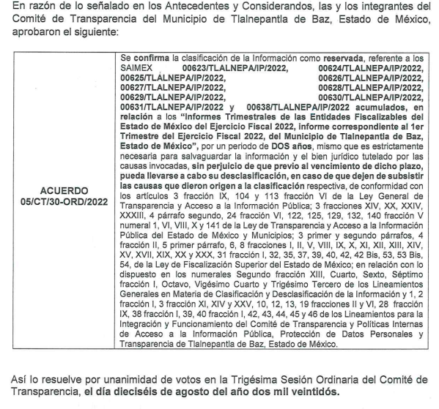

Es así que, al tenor de lo hasta aquí expuesto y una vez analizado por este Órgano Garante, el Acuerdo de Reserva de la Información que remitió EL SUJETO OBLIGADO en Respuesta e invocado en Informe Justificado y con la finalidad de establecer si el Comité de Transparencia cumplió cabalmente con las formalidades exigidas por con el artículo 113, fracción VI, de la Ley General de Transparencia y Acceso a la Información Pública, numeral vigésimo cuarto, fracción II, de los Lineamientos Generales en Materia de Clasificación y Desclasificación de la Información, así como para la Elaboración de Versiones Públicas, así como los artículos 91, 128, 129, 140, fracción V, numeral I y 141, de la Ley de Transparencia y Acceso a la Información Pública del Estado de México y Municipios, es que se procede a lo siguiente:

 | Cumplió: | Contenido
Número de folio de la solicitud | Sí | 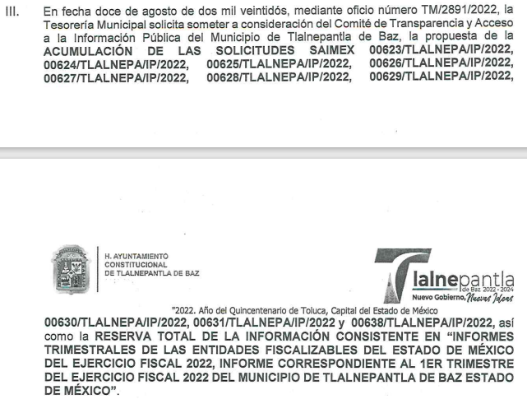
Referencia de la información solicitada | Si | 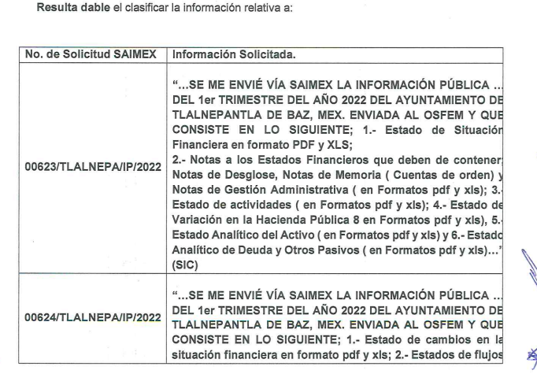
Causal aplicable del artículo 113 de la Ley General, vinculándola con el Lineamiento específico del presente ordenamiento y, cuando corresponda, el supuesto normativo que expresamente le otorga el carácter de información reservada | SI | 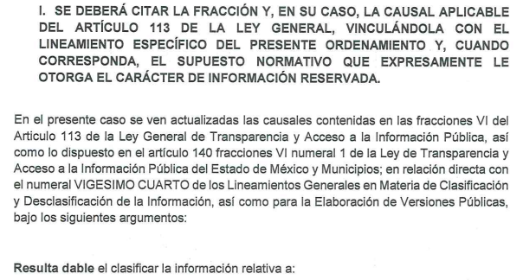
Fundamento y Motivación Legal | SI | 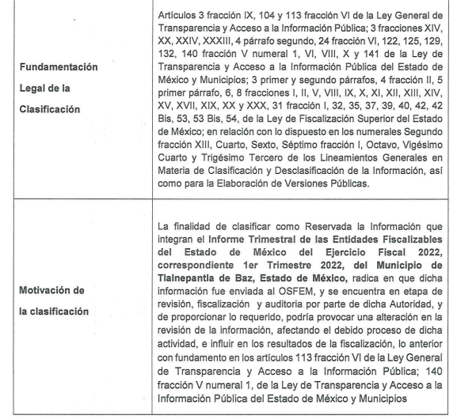
Conexión entre los fundamentos y motivos que dieron origen a la Reserva de la información | NO
Prueba de Daño
Riesgo Real, Demostrable e Identificable  (Modo, Tiempo y Lugar) | SI | 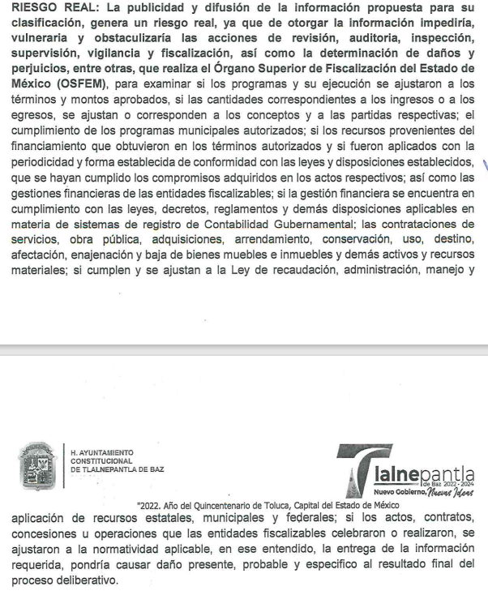  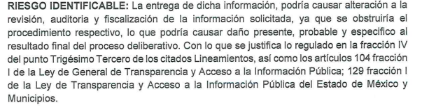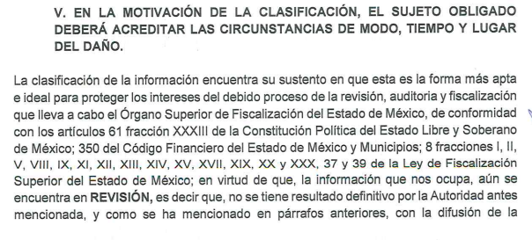
Temporalidad de la Reserva de la información | SI | 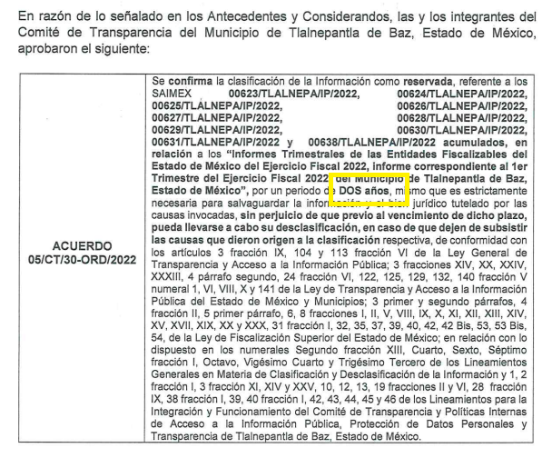
Autoridades competentes. | Sí | 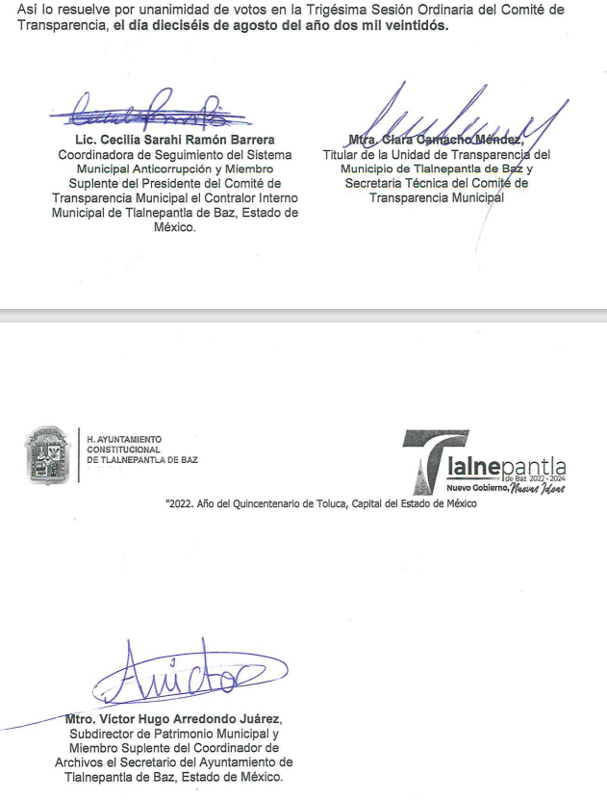

Conforme a lo anterior, se deslumbra que resulta improcedente la reserva invocada por el ente recurrido en términos del artículo 140, fracción VI, de la Ley de Transparencia y Acceso a la Información Pública del Estado de México y Municipios en concatenación con el artículo 113, fracción XI, de la Ley General de Transparencia y Acceso a la Información Pública, numeral vigésimo cuarto, fracción II, así como de los Lineamientos Generales en Materia de Clasificación y Desclasificación de la Información.
Ahora bien, resulta conveniente manifestar que los municipios del Estado de México, son Sujetos de Fiscalización de conformidad con el numeral 4, fracción II de la Ley de Fiscalización Superior del Estado de México; razón por la cual el Órgano Superior de Fiscalización del Estado de México (OSFEM) emitió el Acuerdo 06/2022 para la entrega de informes trimestrales de las entidades fiscalizables del Estado de México del Ejercicio Fiscal 2022, publicado en Gaceta del Gobierno del Estado Libre y Soberano de México.
En esta tesitura la información que es remitida al Órgano Superior de Fiscalización del Estado de México, tiene legalidad conforme a lo siguiente:
El artículo 61 de la Constitución Política del Estado Libre y Soberano de México, establece en su fracción XXXIII, como facultad de la Legislatura, lo siguiente:
“…
Revisar, por conducto del Órgano Superior de Fiscalización del Estado de México, las cuentas y actos relativos a la aplicación de los fondos públicos del Estado y de los Municipios, así como fondos públicos federales en los términos convenidos con dicho ámbito que incluirán la información correspondiente a los Poderes Públicos, organismos autónomos, organismos auxiliares, fideicomisos públicos o privados y demás entes que manejen recursos del Estado y Municipios.”

El artículo 350 del Código Financiero del Estado de México y Municipios menciona:
“La Secretaría y las Tesorerías, enviarán para su análisis y evaluación al Órgano Superior de Fiscalización del Estado de México, de manera trimestral dentro de los primeros veinte días hábiles posteriores al término del periodo a informar…la siguiente información:
I. Patrimonial
II. Presupuestal
III. De la obra pública
IV. De nómina

La Ley de Fiscalización Superior del Estado de México en el artículo 8 fracciones I, II, V, VIII, IX, XI, XII, XIII, XIV, XV, XVII, XIX, XX y XXX, confiere al Órgano Superior de Fiscalización las siguientes atribuciones: “
…
I. Fiscalizar en todo momento los ingresos y egresos de las entidades fiscalizables a efecto de comprobar que su recaudación, administración, desempeño, niveles de deuda y aplicación se apegue a las disposiciones legales, administrativas, presupuestales, financieras y de planeación aplicables;
II. Fiscalizar, en todo momento, el ejercicio, la custodia y aplicación de los recursos estatales y municipales, así como los recursos federales en términos de los convenios correspondientes;
…
V. Verificar que las entidades fiscalizables que hubieren recaudado, manejado, administrado o ejercido recursos públicos, se hayan conducido conforme a los programas aprobados y montos autorizados; y que los egresos se hayan ejercido con cargo a las partidas correspondientes y con apego a las disposiciones legales, reglamentarias y administrativas aplicables;
…
VIII. Corroborar que las operaciones realizadas por las entidades fiscalizables sean acordes con las leyes de ingresos y presupuestos de egresos del Estado y municipios, y se hayan efectuado con apego a las disposiciones legales aplicables;
IX. Revisar que los subsidios otorgados por las entidades fiscalizables, con cargo a sus presupuestos, se hayan aplicado a los objetivos autorizados;
…
XI. Establecer los lineamientos, criterios, procedimientos, métodos y sistemas, así como todas aquellas disposiciones de carácter general para las acciones de control y evaluación, necesarios para la fiscalización de las cuentas públicas y los informes trimestrales;
XII. Fiscalizar las obras públicas y servicios relacionados con las mismas que, por sí o por conducto de terceros realicen las entidades fiscalizables de conformidad con la ley de la materia;
XIII. Fiscalizar la adquisición, enajenación y arrendamiento de bienes, así como la contratación de servicios de cualquier naturaleza, que realicen las entidades fiscalizables de conformidad con la ley de la materia;
XIV. Verificar que las cuentas públicas, los informes trimestrales y la información económica, financiera y, en su caso, la deuda pública, se hayan presentado de conformidad con lo dispuesto en la Ley General de Contabilidad Gubernamental, la Ley de Disciplina Financiera de las Entidades Federativas y los Municipios, y demás disposiciones aplicables;
…
XIX. Requerir a las entidades fiscalizables la información, documentos físicos y/o electrónicos necesarios para los actos de fiscalización, así como solicitar a otras autoridades el auxilio o colaboración para el cumplimiento de sus atribuciones;

El artículo 6 del Reglamento Interior del Órgano Superior de Fiscalización del Estado de México establece:
“…
III. Solicitar la información financiera, incluyendo los registros contables, presupuestarios, programáticos y económicos, así como los reportes institucionales y de los sistemas de contabilidad gubernamental que las entidades fiscalizables están obligadas a operar;”
IV. Vigilar, en su caso, la calidad de la información que proporcionen las entidades fiscalizables respecto al ejercicio y destino de los recursos públicos federales que por cualquier concepto les hayan sido ministrados;
…
VIII. Verificar obras, bienes adquiridos y servicios contratados por las entidades fiscalizables, con la finalidad de comprobar si los recursos de las inversiones y los gastos autorizados se ejercieron en los términos de las disposiciones aplicables;”
…

De esta forma, es relevante manifestar que la información que es proporcionada a la entidad estatal de fiscalización será utilizada únicamente para el cumplimiento de las atribuciones de revisión y fiscalización conferidas en la Ley de Fiscalización Superior del Estado de México, por lo que en consecuencia, LOS SUJETOS OBLIGADOS tendrá acceso a todo tipo de documentos, datos, libros, archivos físicos y electrónicos, así como a la documentación justificativa, comprobatoria y demás información que resulte necesaria; quedando dicha información bajo custodia y responsabilidad del Órgano Superior, dicho lo anterior, cabe aclarar que dicha información también obra bajo la guardia y custodia de las unidades administrativas de estos, por lo que no existe razón a invocar una clasificación reservada por parte del SUJETO OBLIGADO.

Por ello, la información documental comprobatoria, deberá conservarse en los archivos de la entidad fiscalizada –Municipio-, en original y debidamente integrada en términos de los lineamientos de referencia, pues son susceptibles de revisión directa por el OSFEM.
Aunado a lo anterior, los Lineamientos para la Integración del Informe Trimestral de los Sujetos de Fiscalización MUNICIPALES para el Ejercicio 2022, emitidos por el Órgano Superior de Fiscalización del Estado de México, contienen los formatos e información que debe ser proporcionada para la integración de los informes trimestrales que se entregan a éste, integrado de cuatro Módulos; que a su vez se dividen en submódulos. Para el adecuado cumplimiento de la presentación del Informe, cada submódulo contará con “Instructivos” y “Formatos para el llenado” de los documentos, según corresponda, como se advierte a continuación:
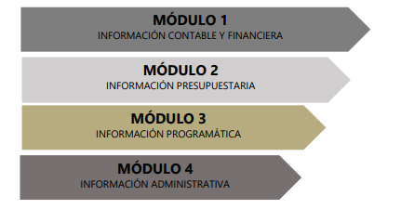
Ahora bien, de acuerdo a lo solicitado por EL RECURRENTE, corresponde al Módulo 1, correspondiente a los Estados Financieros, Formatos Auxiliares, Otros Archivos y Pólizas como se advierte a continuación:

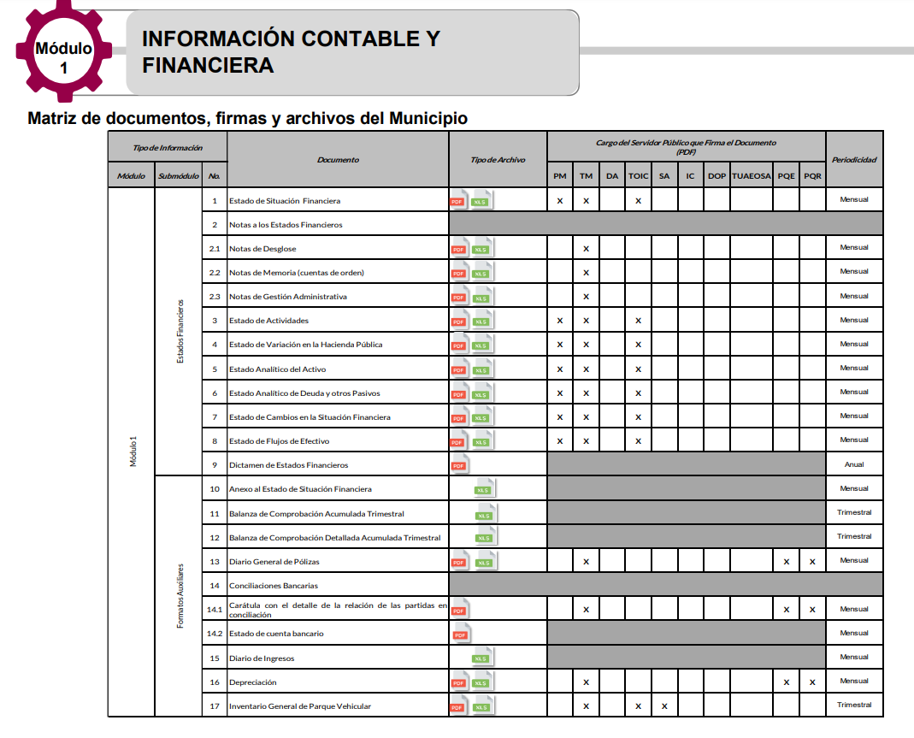

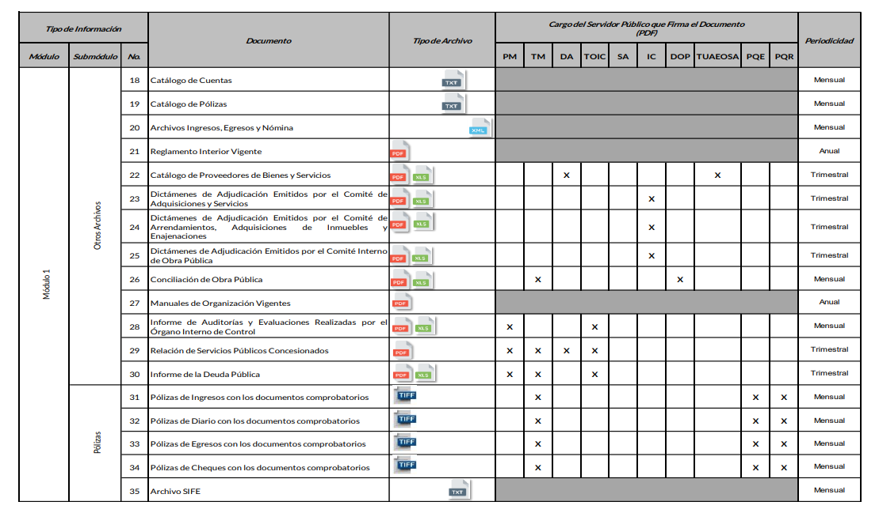
Luego entonces, resulta procedente establecer que EL SUJETO OBLIGADO también cuenta con facultades para generar un soporte documental que puede colmar la petición del particular.
En este sentido, tomando en consideración la materia de la solicitud, es oportuno mencionar en primer lugar, que artículo 61, fracción XXXII de la Constitución Política del Estado Libre y Soberano de México, establece como facultad de la Legislatura revisar, por conducto del Órgano Superior de Fiscalización del Estado de México, las cuentas y actos relativos a la aplicación de los fondos públicos del Estado y de los Municipios, así como fondos públicos federales en los términos convenidos con dicho ámbito que incluirán la información correspondiente a los Poderes Públicos, organismos autónomos, organismos auxiliares, fideicomisos públicos o privados y demás entes que manejen recursos del Estado y Municipios.
Por su parte, los artículos 349 y 350 del Código Financiero del Estado de México y Municipios, establecen lo siguiente:
“Artículo 349.- Las Dependencias, Entidades Públicas y Organismos Autónomos, de acuerdo con su naturaleza jurídica y según corresponda, proporcionarán con la periodicidad que determinen la Secretaría y las tesorerías, la información contable que comprenderá la patrimonial y presupuestal, para la integración de los estados financieros.
En caso de que no se proporcione la información o la que reciban no cumpla con la forma y plazos establecidos por éstas, podrán suspender la ministración de recursos, hasta en tanto se regularicen.
Artículo 350.- La Secretaría y las tesorerías enviarán al Órgano Superior, de manera trimestral, dentro de los primeros veinte días hábiles posteriores al término del trimestre que se informa, para su análisis, la siguiente información:
I. Patrimonial.
II. Presupuestal.
III. De la obra pública.
IV. De nómina.
V. Avance del cumplimiento del Plan de Desarrollo del Estado de México.

Los informes trimestrales deberán contener la evolución de las finanzas públicas integradas con los comentarios correspondientes y los estados financieros consolidados, así como un reporte de los ingresos y egresos de los organismos auxiliares.

El informe trimestral correspondiente al cuarto trimestre se entregará junto con las Cuentas Públicas del ejercicio fiscal de que se trate.”
Siendo importante mencionar, para el tema que nos ocupa, que de conformidad con el artículo 3, fracción IV del Código Financiero, por ayuntamiento se entiende lo siguiente:
“Artículo 3.- Para efectos de este Código, Ley de Ingresos del Estado y del Presupuesto de Egresos se entenderá por:
...
IV. Ayuntamiento. Es el órgano de representación popular encargado del gobierno y la administración del municipio, y sus integrantes son electos por votación directa en los términos establecidos en la Ley Orgánica Municipal del Estado de México.
...”
En este tenor, se colige que las dependencias, entre las que se encuentran los Ayuntamientos, se encuentran obligadas a proporcionar la información contable que comprenderá la patrimonial y presupuestal, para la integración de los estados financieros, siendo esta última la que envía el informe trimestral al Órgano Superior de Fiscalización del Estado de México, como la Entidad Estatal de Fiscalización, a cargo de la Legislatura, con competencia en materia de revisión y fiscalización de los fondos y fideicomisos públicos, cuentas públicas, deuda pública, y de los actos relativos al ejercicio y aplicación de los recursos públicos de las entidades fiscalizables del Estado de México, en términos de lo dispuesto por el artículo 61, fracciones XXXII, XXXIII, XXXIV, XXXV de la Constitución Política del Estado Libre y Soberano de México.

Ahora bien, respecto al requerimiento realizado por el particular, identificado en la solicitud 00631/TLALNEPA/IP/2022, cabe precisar que conforme al principio de máxima publicidad informa que puede ser consultada den las siguientes ligas electrónicas:

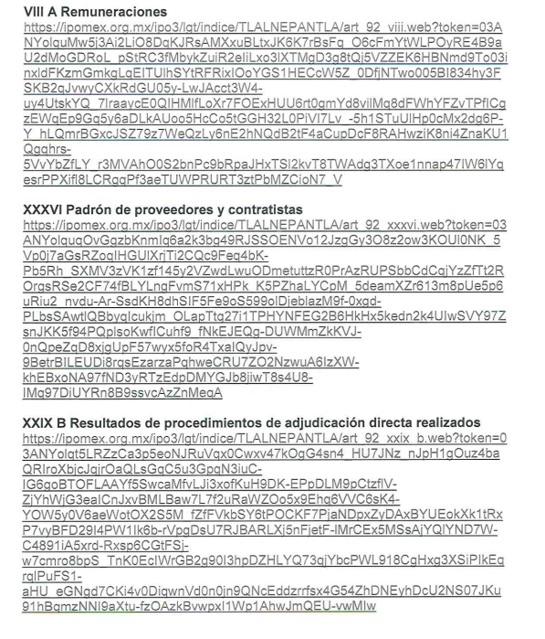
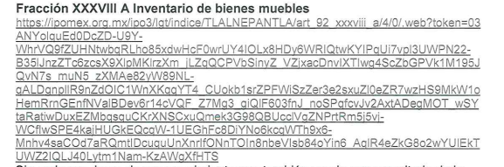

En esa tesitura y en aras de garantizar un correcto pronunciamiento, este Órgano Garante, considera prudente analizar las ligas electrónicas proporcionada por el Sujeto Obligado; por lo que este Órgano Garante procedió al análisis de la misma, encontrando como resultado en la fuente de consulta, lo siguiente:
FRACCION VIII A. Remuneraciones

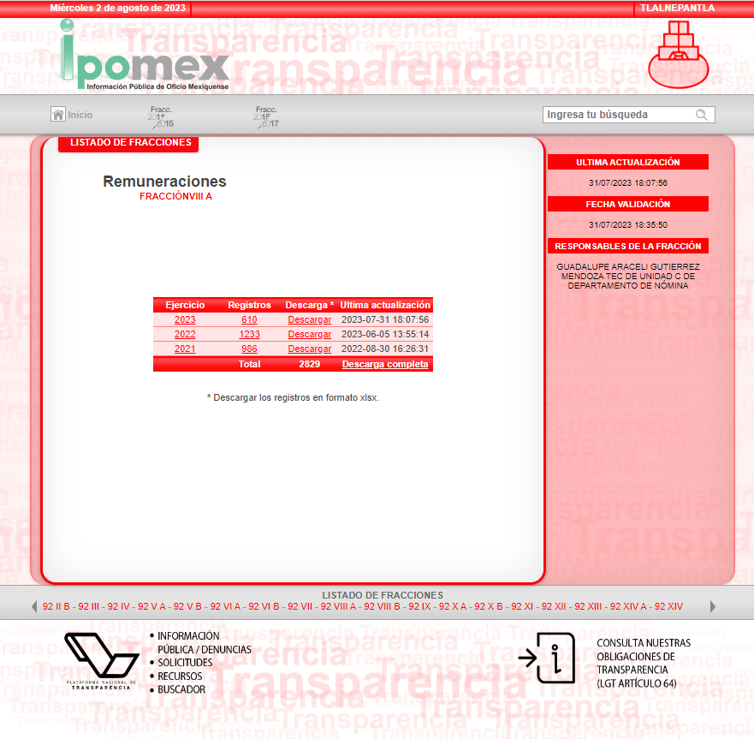
Derivado de ello, se estima que la información que arroja la dirección en análisis, no solo implica que el solicitante, realice una búsqueda en la totalidad de la documentación encontrada, también se debe señalar que la fracción de IPOMEX a la que te conduce el link referido, no guarda relación con las documentales requeridas por el particular relativas a los archivos de nómina, honorarios, personal de base y eventual asimilables y lista de raya del primer trimestre 2022; es decir, la fuente de consulta no es concreta.
FRACCION XXXVI. Padrón de proveedores y contratistas
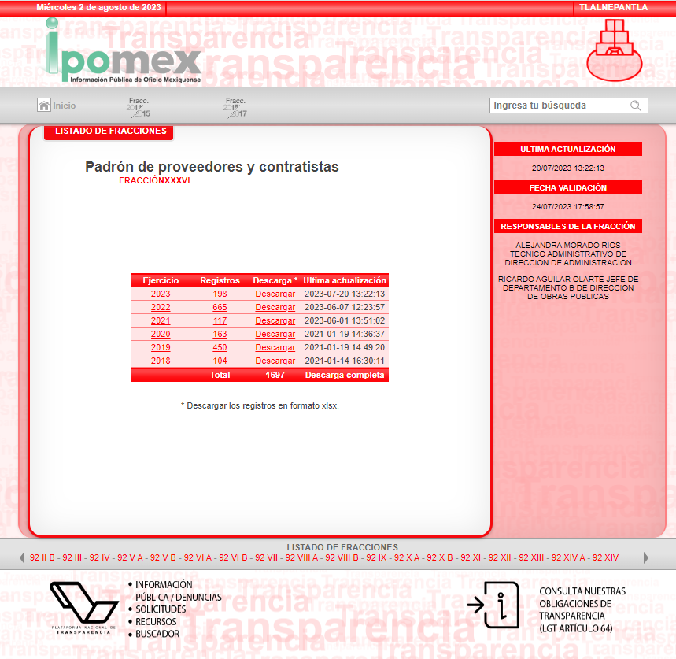

FRACCION XXIX B
Resultados de procedimientos de adjudicación directa realizados
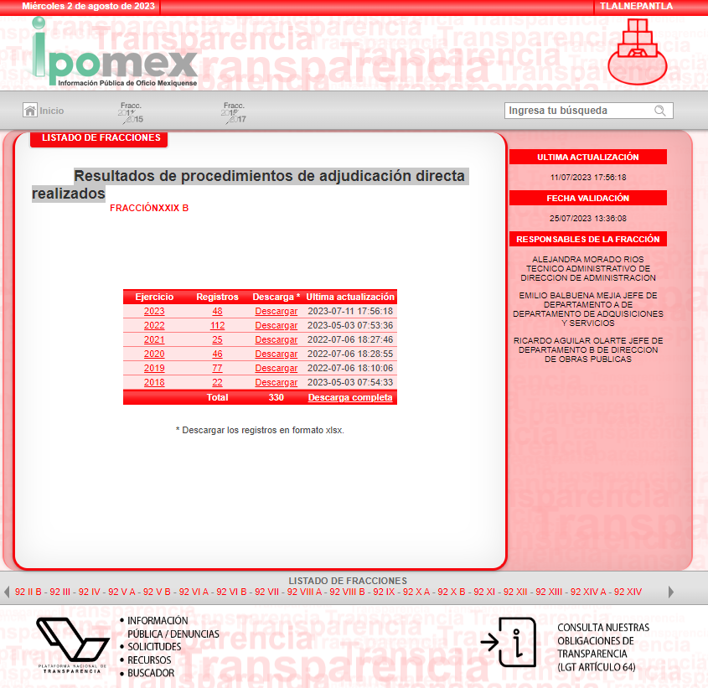
FRACCIÓNXXXVIII A. Inventario de bienes muebles

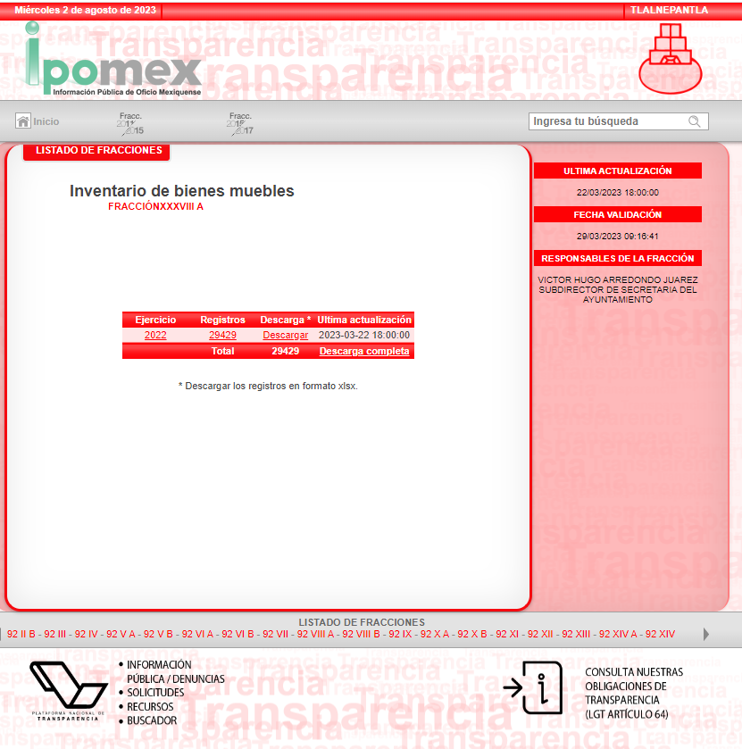

Derivado de ello, se estima que la información que arroja la dirección en análisis, no solo implica que el solicitante, realice una búsqueda en la totalidad de la documentación encontrada, también se debe señalar que la fracción de IPOMEX a la que te conduce el link referido, no guarda relación con las documentales requeridas por el particular en términos de lo solicitado en solicitud de acceso a la información de folio número 00631/TLALNEPA/IP/2022.

Situación que resulta contraria a lo establecido en el artículo 161 de la Ley de Transparencia Local, que se reproduce a continuación para una mejor referencia:

“Artículo 161. Cuando la información requerida por el solicitante ya esté disponible al público en medios impresos, tales como libros, compendios, trípticos, registros públicos, en formatos electrónicos disponibles en Internet o en cualquier otro medio, se le hará saber por el medio requerido por el solicitante la fuente, el lugar y la forma en que puede consultar, reproducir o adquirir dicha información en un plazo no mayor a cinco días hábiles. La fuente deberá ser precisa y concreta y no debe implicar que el solicitante realice una búsqueda en toda la información que se encuentre disponible.”

Aunado a lo anterior, resulta importante señalar que el Sujeto Obligado asume contar con la información; luego entonces, a nada práctico nos llevaría realizar un estudio sobre la fuente obligacional que constriñe a la parte solicitada a facilitar lo peticionado, aunado a que la información instada, es de interés general y de alcance público por tratarse de documentos que se generan y se encuentran dentro de la administración del Sujeto Obligado, debido a que dichas cualidades devienen del ejercicio de sus atribuciones, por los cuales se reflejan sus decisiones sobre recursos públicos.

Bajo ese tenor, es importante hacer del conocimiento de las partes que EL SUJETO OBLIGADO deberá requerir nuevamente a las dependencias competentes la información solicitada por el particular, a fin de que se realice una nueva indagación de las documentales de mérito, con la finalidad de proporcionar la información que como ha constado, se encuentra en posesión de la parte solicitada.

Por lo anterior, se reconoce que el SUJETO OBLIGADO cuenta con la obligación de generar el documento en donde consta la información requerida por el particular al grado de detalle que fue solicitada, siendo el documento idóneo, de manera enunciativa más no limitativa, mismo que como se ha demostrado en líneas previas, se genera en formato .xls. y pdf.

Planteado lo anterior, se precisa que la ya mencionada Unidad de Transparencia es la encargada de tramitar internamente las solicitudes de información y tiene la responsabilidad de verificar, en cada caso, que la información no tenga el carácter de confidencial o reservada, en términos de los artículos 50 y 51 de la Ley de Transparencia y Acceso a la Información del Estado de México y Municipios.

Por su parte, el artículo 53, fracciones II, IV y V de la Ley antes citada, establece que las Unidades de Transparencia tienen, entre otras, las funciones de recibir, tramitar y dar respuesta a las solicitudes de acceso a la información; realizar, con efectividad las gestiones necesarias para dar atención a las solicitudes de acceso a la información y así como consecuencia, siendo el caso entregar a los particulares lo pretendido.

En lo que concierne al diverso artículo 54 de la Ley de Transparencia Local, establece que cuando alguna de las áreas de los sujetos obligados se negara a colaborar con la Unidad de Transparencia, esta dará aviso al superior jerárquico para que le ordene realizar sin demora las acciones conducentes y en caso de que persista la negativa de colaboración, hará del conocimiento de la autoridad competente para que se inicie, en su caso, el procedimiento de responsabilidad respectivo.

No se omite comentar que para el caso de que el o los documentos de los cuales se ordenará su entrega, contengan datos personales susceptibles de ser testados, deberán ser entregados en versión pública; pues, el derecho de acceso a la información pública tiene como limitante el respeto a la intimidad y a la vida privada de las personas, es por ello que este Instituto debe cuidar que los datos personales que obren en poder de los Sujetos Obligados sean protegidos y únicamente se den a conocer aquéllos que abonen a la rendición de cuentas y a la transparencia en el ejercicio de las atribuciones que tienen conferidas. De este modo, en armonía entre los principios constitucionales de máxima publicidad y de protección de datos personales, la ley permite la elaboración de versiones públicas en las que se suprima aquella información relacionada con la vida privada de los particulares.

A este respecto, los artículos 3, fracciones IX, XX, XXI y XLV; 51 y 52 de la Ley de Transparencia y Acceso a la Información Pública del Estado de México y Municipios establecen:

“Artículo 3. Para los efectos de la presente Ley se entenderá por:
IX. Datos personales: La información concerniente a una persona, identificada o identificable según lo dispuesto por la Ley de Protección de Datos Personales del Estado de México;
XX. Información clasificada: Aquella considerada por la presente Ley como reservada o confidencial;
XXI. Información confidencial: Se considera como información confidencial los secretos bancario, fiduciario, industrial, comercial, fiscal, bursátil y postal, cuya titularidad corresponda a particulares, sujetos de derecho internacional o a sujetos obligados cuando no involucren el ejercicio de recursos públicos;
XLV. Versión pública: Documento en el que se elimine, suprime o borra la información clasificada como reservada o confidencial para permitir su acceso.
Artículo 51. Los sujetos obligados designaran a un responsable para atender la Unidad de Transparencia, quien fungirá como enlace entre éstos y los solicitantes. Dicha Unidad será la encargada de tramitar internamente la solicitud de información y tendrá la responsabilidad de verificar en cada caso que la misma no sea confidencial o reservada. Dicha Unidad contará con las facultades internas necesarias para gestionar la atención a las solicitudes de información en los términos de la Ley General y la presente Ley.
Artículo 52. Las solicitudes de acceso a la información y las respuestas que se les dé, incluyendo, en su caso, la información entregada, así como las resoluciones a los recursos que en su caso se promuevan serán públicas, y de ser el caso que contenga datos personales que deban ser protegidos se podrá dar su acceso en su versión pública, siempre y cuando la resolución de referencia se someta a un proceso de disociación, es decir, no haga identificable al titular de tales datos personales.”
(Énfasis añadido)

Así, los datos personales que obren en poder de los Sujetos Obligados deben estar protegidos, adoptando las medidas de seguridad administrativas, físicas y técnicas necesarias para garantizar la integridad, confidencialidad y disponibilidad de los datos personales, considerando además, que conforme al principio de finalidad, todo tratamiento de datos personales que efectúen, deberá estar justificado en la Ley, lo anterior en términos de lo dispuesto por el artículo 22, párrafo primero con relación con el 38 de la Ley de Protección de Datos Personales en Posesión de Sujetos Obligados del Estado de México y Municipios, los cuales se transcriben para mayor referencia:

“Artículo 22. Todo tratamiento de datos personales que efectúe el responsable deberá estar justificado por finalidades concretas, lícitas, explícitas y legítimas, relacionadas con las atribuciones que la normatividad aplicable les confiera.
Artículo 38. Con independencia del tipo de sistema y base de datos en el que se encuentren los datos personales o el tipo de tratamiento que se efectúe, el responsable adoptará, establecerá, mantendrá y documentará las medidas de seguridad administrativas, físicas y técnicas para garantizar la integridad, confidencialidad y disponibilidad de los datos personales, a través de controles y acciones que eviten su daño, alteración, pérdida, destrucción, o el uso, transferencia, acceso o cualquier tratamiento no autorizado o ilícito, de conformidad con lo dispuesto en los lineamientos que al efecto se expidan.”

De este modo, en armonía entre los principios constitucionales de máxima publicidad y de protección de datos personales, la Ley de la materia permite la elaboración de versiones públicas en las que se suprima aquella información relacionada con la vida privada de los particulares toda vez que ésta tiene por objeto proteger datos personales, entendiéndose por tales, aquéllos que hacen identificable a una persona.

Lo anterior es así, en virtud de que toda la información relativa a una persona física o jurídico colectiva que le pueda hacer identificada o identificable constituye un dato personal en términos del artículo 4, fracción XI de la Ley de Protección de Datos Personales en Posesión de Sujetos Obligados del Estado de México y Municipios; por consiguiente, se trata de información confidencial que debe ser protegida por EL SUJETO OBLIGADO, por lo que, todo dato personal susceptible de clasificación debe ser protegido.

La finalidad de la versión pública de la información, es salvaguardar la vida, integridad, seguridad, patrimonio y privacidad de las personas; de tal manera que todo aquello que no tenga por objeto proteger lo anterior, es susceptible de ser entregado; en otras palabras, la protección de datos personales, entre ellos el del patrimonio y su confidencialidad, es una derivación del derecho a la intimidad.

En el caso específico, dada la naturaleza de la información que se ordena, si bien tiene el carácter información pública en razón de que se trata de documentos que se encuentran en posesión del SUJETO OBLIGADO, derivado del ejercicio de sus atribuciones, tal como quedo acotado en el cuerpo de la presente resolución, también contienen los datos personales de servidores públicos, que de hacerse públicos afectarían su intimidad y vida privada; es por ello que es criterio reiterado en las resoluciones de este Pleno que, además de los datos especificados en la Ley de Transparencia y Acceso a la Información Pública del Estado de México y Municipios, se consideran confidenciales y por tanto deben testarse al momento de la elaboración de versiones públicas el Registro Federal de Contribuyentes (RFC), la Clave Única de Registro de Población (CURP), la Clave de cualquier tipo de seguridad social (ISSEMYM, u otros), los números de cuentas bancarias, claves estandarizadas – interbancarias - (CLABES) y de tarjetas, los préstamos o descuentos que se le hagan a la persona y que no tengan relación con los impuestos o la cuota por seguridad social, el número de empleado, así como de ser el caso, los códigos bidimensionales o códigos QR, y cualquier información de carácter fiscal, bajo las siguientes consideraciones.

Datos que deberá clasificar como confidenciales por tratarse precisamente de información privada, puesto que los datos personales son irrenunciables, intransferibles e indelegables y los Sujetos Obligados no deberán hacer entrega de los mismos a personas ajenas a su titular.

Por cuanto hace al Registro Federal de Contribuyentes de las personas físicas, constituye un dato personal, pues se genera con caracteres alfanuméricos a partir del nombre y la fecha de nacimiento de cada persona, y finalmente la homoclave, por lo que para su obtención es necesario acreditar ante la autoridad fiscal previamente la identidad de la persona, su fecha de nacimiento, entre otros aspectos.

Ahora bien, las personas físicas tramitan su inscripción en el registro con el propósito de realizar —mediante esa clave de identificación— operaciones o actividades de naturaleza fiscal, la cual, les permite hacerse identificables respecto de una situación fiscal determinada.

Lo anterior es compartido por el Instituto Nacional de Transparencia, Acceso a la Información y Protección de Datos Personales, INAI, a través del Criterio 19/17, el cual es del tenor literal siguiente:

“Registro Federal de Contribuyentes (RFC) de personas físicas. El RFC es una clave de carácter fiscal, única e irrepetible, que permite identificar al titular, su edad y fecha de nacimiento, por lo que es un dato personal de carácter confidencial.”

Así, el Registro Federal de Contribuyentes, RFC, se vincula al nombre de su titular y permite identificar la edad de la persona, su fecha de nacimiento, así como su homoclave, la cual es única e irrepetible y determina la identificación de dicha persona para efectos fiscales, por lo que constituye un dato personal que concierne a una persona física identificada e identificable en términos de los artículos 3, fracción IX de la Ley de Transparencia y Acceso a la Información Pública del Estado de México y Municipios, y 4 fracciones XI y XII de la Ley de Protección de Datos Personales en Posesión de los Sujetos Obligados del Estado de México y Municipios.

De igual manera la Clave Única de Registro de Población, CURP, constituye un dato personal, ya que tiene como finalidad registrar a cada una de las personas que integran la población del país, con datos que permitan certificar y acreditar fehacientemente su identidad, en virtud de que se integra por datos personales que únicamente le conciernen a un particular como son su fecha de nacimiento, su nombre, sus apellidos y su lugar de nacimiento; información que permite distinguirlo del resto de los habitantes, por tal motivo, se considera que es de carácter confidencial.

Argumento que es compartido por el Instituto Nacional de Transparencia, Acceso a la Información y Protección de Datos Personales, INAI, conforme al criterio 18/17, el cual refiere:

“Clave Única de Registro de Población (CURP). La Clave Única de Registro de Población se integra por datos personales que sólo conciernen al particular titular de la misma, como lo son su nombre, apellidos, fecha de nacimiento, lugar de nacimiento y sexo. Dichos datos, constituyen información que distingue plenamente a una persona física del resto de los habitantes del país, por lo que la CURP está considerada como información confidencial.”

Por lo que respecta a la clave de seguridad social, en virtud de que su divulgación no aporta a la transparencia o a la rendición de cuentas y sí provoca una transgresión a la vida privada e intimidad de la persona, esta información también resulta ser de carácter confidencial.

Respecto de los números de cuentas bancarias, claves estandarizadas –interbancarias- (CLABES) y de tarjetas, el Pleno de este Instituto ha determinado que esa información debe clasificarse como confidencial, y elaborarse una versión pública en la que se teste la misma.

Igualmente, resulta importante destacar que el número de cuenta bancaria de las personas físicas es información que sólo su titular o personas autorizadas poseen para el acceso o consulta de información patrimonial, o para la realización de operaciones bancarias de diversa naturaleza, por lo que la difusión pública del mismo facilitaría la afectación al patrimonio del titular de la cuenta.

Por lo anterior, el número de cuenta bancaria debe ser clasificado como confidencial con fundamento en las fracciones I y II del artículo 143 de la Ley de la Materia vigente en la Entidad; en razón de que con su difusión se estaría poniendo en riesgo la seguridad de su titular.

En esa virtud, este Pleno determina que dicha información no puede ser del dominio público, toda vez que se podría dar un uso inadecuado a la misma o cometer algún ilícito o fraude como ya ha sido expuesto.

Lo anterior no es así tratándose de las cuentas bancarias o claves interbancarias de los Sujetos Obligados ya que su publicidad cede a la rendición de cuentas al transparentar la forma en que son administrados los recursos públicos.

Lo argumentado encuentra sustento en los criterios 10/17 y 11/17 emitidos por el Instituto Nacional de Transparencia, Acceso a la Información y Protección de Datos Personales, INAI, que llevan por rubro y texto los siguientes:

“Cuentas bancarias y/o CLABE interbancaria de personas físicas y morales privadas. El número de cuenta bancaria y/o CLABE interbancaria de particulares es información confidencial, al tratarse de un conjunto de caracteres numéricos utilizados por los grupos financieros para identificar las cuentas de sus clientes, a través de los cuales se puede acceder a información relacionada con su patrimonio y realizar diversas transacciones; por tanto, constituye información clasificada con fundamento en los artículos 116 de la Ley General de Transparencia y Acceso a la Información Pública y 113 de la Ley Federal de Transparencia y Acceso a la Información Pública.
Cuentas bancarias y/o CLABE interbancaria de sujetos obligados que reciben y/o transfieren recursos públicos, son información pública. La difusión de las cuentas bancarias y claves interbancarias pertenecientes a un sujeto obligado favorece la rendición de cuentas al transparentar la forma en que se administran los recursos públicos, razón por la cual no pueden considerarse como información clasificada.”

Por cuanto hace a los préstamos o descuentos de carácter personal, en virtud de no tener relación con la prestación del servicio y al no involucrar instituciones públicas, se consideran datos confidenciales.

Para entender los límites y alcances de esta restricción, es oportuno recurrir al artículo 84 de la Ley del Trabajo de los Servidores Públicos del Estado y Municipios:

“ARTÍCULO 84. Sólo podrán hacerse retenciones, descuentos o deducciones al sueldo de los servidores públicos por concepto de:
I. Gravámenes fiscales relacionados con el sueldo;
II. Deudas contraídas con las instituciones públicas o dependencias por concepto de anticipos de sueldo, pagos hechos con exceso, errores o pérdidas debidamente comprobados;
III. Cuotas sindicales;
IV. Cuotas de aportación a fondos para la constitución de cooperativas y de cajas de ahorro, siempre que el servidor público hubiese manifestado previamente, de manera expresa, su conformidad;
V. Descuentos ordenados por el Instituto de Seguridad Social del Estado de México y Municipios, con motivo de cuotas y obligaciones contraídas con éste por los servidores públicos;
VI. Obligaciones a cargo del servidor público con las que haya consentido, derivadas de la adquisición o del uso de habitaciones consideradas como de interés social;
VII. Faltas de puntualidad o de asistencia injustificadas;
VIII. Pensiones alimenticias ordenadas por la autoridad judicial; o
IX. Cualquier otro convenido con instituciones de servicios y aceptado por el servidor público.
El monto total de las retenciones, descuentos o deducciones no podrá exceder del 30% de la remuneración total, excepto en los casos a que se refieren las fracciones IV, V y VI de este artículo, en que podrán ser de hasta el 50%, salvo en los casos en que se demuestre que el crédito se concedió con base en los ingresos familiares para hacer posible el derecho constitucional a una vivienda digna, o se refieran a lo establecido en la fracción VIII de este artículo, en que se ajustará a lo determinado por la autoridad judicial.” (Sic)

Como se puede observar, la Ley del Trabajo de mérito establece claramente cuáles son esos descuentos o gravámenes que directamente se relacionan con las obligaciones adquiridas como servidores públicos y aquéllos que únicamente inciden en su vida privada. De este modo, descuentos por pensiones alimenticias o créditos adquiridos con instituciones privadas que no se relacionen con el gasto público, son información que debe clasificarse como confidencial.

Con relación al número de empleado debe precisarse que este constituye un código, en virtud del cual, los trabajadores pueden acceder a un sistema de datos o información de la dependencia o entidad a la que pertenecen, a fin de presentar consultas relacionadas con su situación laboral particular, siendo un número único, permanente e intransferible que se asigna para llevar un registro de los trabajadores.

Bajo esos argumentos, se entendería que la información relativa al número de empleado constituye información confidencial al tratarse de un número de identificación personal a través del cual se puede consultar la situación laboral personal, empero el Pleno del el Instituto Nacional de Transparencia, Acceso a la Información, y Protección de Datos Personales, INAI se ha pronunciado sobre su publicidad, a través del criterio 06/19, que indica lo siguiente:

“Número de empleado. Cuando el número de empleado o su equivalente, se integra con datos personales de los trabajadores o funciona como una clave de acceso que no requiere adicionalmente de una contraseña para ingresar a sistemas o bases de datos personales, procede su clasificación como información confidencial.”

En atención al criterio de interpretación, se advierten dos supuestos para catalogar la información concerniente al número de empleado o equivalente, el primero es considerar la información como confidencial, siempre y cuando se integre con datos personales o que permita acceder a ellos sin necesidad de alguna contraseña, y el segundo supuesto es considerar que la información es susceptible de entregarse siempre que requiera una contraseña para acceder a los datos personales o cuando su conformación no revele los mismos, por consiguiente, en el caso concreto, el Sujeto Obligado deberá acatar lo establecido y de ser procedente, entregará el número de empleado o equivalente de los servidores públicos materia de la solicitud, o en su caso, los clasificará como información confidencial, a través del Acuerdo emitido por su Comité de Transparencia conforme a la Ley de la Materia.

Los códigos bidimensionales o códigos QR, al corresponder a barras en dos dimensiones que, al igual que los códigos de barras o códigos unidimensionales, son utilizados para almacenar diversos tipos de datos de manera codificada, los cuales a través de lectores que pueden ser obtenidos por cualquier persona, pueden contener datos personales, no susceptibles de conocimiento público, debiendo EL SUJETO OBLIGADO analizar dicha circunstancia con la finalidad de determinar si se actualiza algún supuesto de confidencialidad.

En tal sentido, si derivado del análisis efectuado por EL SUJETO OBLIGADO en el presente caso, se desprende que, de la información fiscal contenida en los comprobantes fiscales digitales por internet, tales como cadenas, sellos digitales y/o códigos bidimensionales, se pueden obtener datos personales como el Registro Federal de Contribuyentes, la Clave Única del Registro de Población, entre otros no susceptibles de conocimiento público que, de difundirse, pudieran hacer identificable a una persona, deberá clasificarla como confidencial, de manera fundada y motivada en términos del artículo 143, fracción I de la Ley de Transparencia y Acceso a la Información Pública del Estado de México y Municipios.

Es importante mencionar que la causal de reserva antes señalada, puede ubicarse en los supuestos previstos por los artículos 140 fracción IV de la Ley de Transparencia y Acceso a la Información Pública del Estado de México y Municipios, que a su vez se vincula con la diversa del artículo 113 fracción V de la Ley General de Transparencia y Acceso a la Información Pública, así como los requisitos previstos por los numerales Vigésimo tercero y Trigésimo tercero, de los Lineamientos generales en materia de clasificación y desclasificación de la información, así como para la elaboración de versiones públicas, al aplicar la prueba de daño correspondiente.

Aunado a lo anterior, se advierte que la información concerniente a que dentro de la información que se ordena se puede encontrar información relativa a los elementos operativos del cuerpo de seguridad pública, por lo que el otorgar el acceso al nombre y cargo de policías operativos, podría comprometer la integridad de los mismos, de conformidad con lo que establece el artículo 140 de la Ley de Transparencia y Acceso a la Información Pública del Estado de México y Municipios:
“Artículo 140. El acceso a la información pública será restringido excepcionalmente, cuando por razones de interés público, ésta sea clasificada como reservada, conforme a los criterios siguientes:
I. Comprometa la seguridad pública y cuente con un propósito genuino y un efecto demostrable;
II. Pueda menoscabar la conducción de las negociaciones y relaciones internacionales;
III. Se entregue a la Entidad expresamente con ese carácter o el de confidencialidad por otro u otros sujetos de derecho internacional, excepto cuando se trate de violaciones graves de derechos humanos o delitos de lesa humanidad de conformidad con el derecho internacional;
IV. Ponga en riesgo la vida, la seguridad o la salud de una persona física; (…)” (Sic)

En este contexto, este Pleno considera que dar a conocer los nombres y cargo de servidores públicos que realizan funciones en materia de seguridad, tal como es el caso de los policías, los vuelve identificables y posiblemente reconocibles para grupos delictivos; así, dicha información puede ser utilizada para vulnerar la vida, seguridad o salud de dichos elementos, incluso la de sus familias o entorno social, demás, de que aumenta el riesgo de que personas ajenas a los intereses institucionales e intenten realizar actos tendientes a inhibir o entrometerse en las funciones de los policías municipales, lo cual causaría una vulneración a la seguridad municipal.

En ese sentido, el proporcionar el nombre de los elementos policiales operativos del SUJETO OBLIGADO, pone en riesgo de manera directa la vida y la seguridad de dicho servidor, siendo obligación de la Institución protegerla en todo momento para salvaguarda de sus integrantes.

Lo anterior adquiere razón toda vez que la información solicitada hace identificable a los integrantes de seguridad pública, ya que permite que su identidad pueda determinarse de manera directa, pudiéndose ocasionar riesgos por la posible utilización y difusión de la información por grupos delictivos.

Asimismo, existe la posibilidad de que personas ajenas a la Institución, utilicen la información para sorprender a la ciudadanía y realicen extorsiones telefónicas al amparo de usurpar la identidad de algún servidor público encargado de la seguridad pública; o que integrantes de organizaciones criminales los contacten para presionar en entregar información, como por ejemplo, la relacionada con investigaciones, nombres de integrantes que participan en los operativos e incluso documentación emitida por EL SUJETO OBLIGADO, colocando en inminente riesgo la vida de todos los integrantes, menoscabando así las actividades de prevención del delito y combate a la delincuencia.

Así como el artículo 6º Constitucional por un lado garantiza el derecho de acceso a la información, por otro lado, el derecho a la vida y la seguridad de las personas se encuentran protegidos por la Declaración Universal de los Derechos Humanos en su artículo 30. Bajo este contexto es necesario confrontar ambos derechos fundamentales, cuyo ejercicio en este caso particular es por lo que es necesaria la ponderación de ambos para que uno de ellos sea ejercido en la mayor medida posible.

El dar el nombre y cargo de los servidores públicos operativos del SUJETO OBLIGADO pone en riesgo sus vidas y seguridad, ya que pueden ser identificarles, provocando que se utilice la información para amenazar, intimidar o extorsionar al integrante.

El riesgo de perder la vida, la seguridad o la integridad se encuentra presente y es de mayor gravedad que la negativa de acceso a la información solicitada, la divulgación de la información, puede generar un daño desproporcionado o innecesario, lo cual debe evitarse en la medida de lo posible, frente a aquella que se solicita. Es de interés público y socialmente relevante la protección a la vida y seguridad de todas y cada una de las personas sobre cualquier otro derecho fundamental, por lo que se debe proteger a quienes trabajan y ayudan al logro de la seguridad pública.

En ese mismo contexto, resulta pertinente establecer que la Constitución Política de los Estados Unidos Mexicanos y los Tratados Internacionales suscritos por el Estado mexicano en materia de Derechos Humanos, establecen que el derecho a la vida y la seguridad personal son los bienes supremos tutelados por los gobiernos, esto quiere decir, que no existe derecho alguno por encima de la vida y la seguridad personal. El derecho al acceso a la información, tutelado en el artículo sexto de nuestra Carta Magna, no es absoluto per se, toda vez que su objetivo es facultar a las personas a tener acceso a la información que les permita conocer cómo funcionan los órganos de gobierno, como parte fundamental de todo Estado democrático; dicho derecho permite a las personas tener una participación activa en la toma de decisiones de los gobernantes y a su vez, funciona como un ejercicio de fiscalización para supervisar las actividades que realiza el Estado.

Por lo que, el derecho a la vida y seguridad nacional tiene una-primacía que el derecho al acceso a la información, por lo que el bien jurídico a salvaguardarse primordialmente, es la vida y la seguridad de los servidores públicos encargados de la seguridad pública.

Al respecto, cabe hacer mención que el artículo 81 fracción III de la Ley de Seguridad del Estado de México, establece lo siguiente:
“Artículo 81.- Toda información para la seguridad pública generada o en poder de Instituciones de Seguridad Pública o de cualquier instancia del Sistema Estatal debe registrarse, clasificarse y tratarse de conformidad con las disposiciones aplicables. No obstante lo anterior, esta información se considerará reservada en los casos siguientes:
…
III. La relativa a servidores públicos miembros de las instituciones de seguridad pública, cuya revelación pueda poner en riesgo su vida e integridad física con motivo de sus funciones;”
(Énfasis añadido)
Argumento que se fortalece con lo estipulado en el criterio número 6-09, del Instituto Nacional de Transparencia, Acceso a la Información y Protección de Datos Personales, antes (INAI), el cual refiere:
“Criterio 6-09
Nombres de servidores públicos dedicados a actividades en materia de seguridad, por excepción pueden considerarse información reservada. De conformidad con el artículo 7, fracciones I y III de la Ley Federal de Transparencia y Acceso a la Información Pública Gubernamental el nombre de los servidores públicos es información de naturaleza pública. No obstante lo anterior, el mismo precepto establece la posibilidad de que existan excepciones a las obligaciones ahí establecidas cuando la información actualice algunos de los supuestos de reserva o confidencialidad previstos en los artículos 13, 14 y 18 de la citada ley. En este sentido, se debe señalar que existen funciones a cargo de servidores públicos, tendientes a garantizar de manera directa la seguridad nacional y pública, a través de acciones preventivas y correctivas encaminadas a combatir a la delincuencia en sus diferentes manifestaciones. Así, es pertinente señalar que en el artículo 13, fracción I de la ley de referencia se establece que podrá clasificarse aquella información cuya difusión pueda comprometer la seguridad nacional y pública. En este orden de ideas, una de las formas en que la delincuencia puede llegar a poner en riesgo la seguridad del país es precisamente anulando, impidiendo u obstaculizando la actuación de los servidores públicos que realizan funciones de carácter operativo, mediante el conocimiento de dicha situación, por lo que la reserva de la relación de los nombres y las funciones que desempeñan los servidores públicos que prestan sus servicios en áreas de seguridad nacional o pública, puede llegar a constituirse en un componente fundamental en el esfuerzo que realiza el Estado Mexicano para garantizar la seguridad del país en sus diferentes vertientes” (Sic) (Énfasis añadido).

En conclusión, la clasificación del nombre y cargo del personal operativo del personal de la Comisaria de Seguridad Pública Municipal y Tránsito Municipal si es procedente; no así, la clasificación de información de mandos medios, superiores y administrativos aún y cuando estos correspondan a la mencionada área, derivado de la alta responsabilidad inherente al cargo que ostentan. Entonces, si se trata de personal de mando medio y superior, así como personal administrativo del área en comento, es información que, en apego al principio de máxima publicidad debe ser proporcionada al particular.

Por otro lado, EL SUJETO OBLIGADO determinará proceder con la clasificación de los nombres y cargos de los servidores públicos operativos de seguridad pública, la cual procederá en aquellos servidores públicos que realicen funciones operativas y/o sustantivas como lo es la investigación y persecución de delitos en sus diferentes manifestaciones.

Derivado de lo anterior, es importante señalar que el artículo 4° de la Ley de Seguridad del Estado de México prevé que la función de seguridad pública se realizará, en los diversos ámbitos de competencia, por conducto de las Instituciones Policiales y de Procuración de Justicia, de los responsables de la prisión preventiva y ejecución de sentencias, de las autoridades competentes en materia de justicia para adolescentes, de las instancias encargadas de aplicar las infracción administrativas, y de las demás autoridades de las instancias encargadas de aplicar las infracciones administrativas.
En ese contexto, el artículo 6, fracciones XI y XII de dicho ordenamiento jurídico, establece los siguientes conceptos:
- Instituciones Policiales: Son los cuerpos de policía, de vigilancia y custodia de los establecimientos penitenciarios, detención preventiva, centros de arraigo y en general, todas las dependencias encargadas de la seguridad pública a nivel estatal y municipal.
- Instituciones de Seguridad Pública: Instituciones Policiales, Procuración de Justicia, Sistema Penitenciario y dependencias encargadas de la seguridad pública a nivel estatal y municipal.
Conforme al ordenamiento legal antes citado, se puede advertir que el área de seguridad pública del SUJETO OBLIGADO, es una institución de seguridad pública, pues tiene como atribución principal resguardar el orden público y la paz social, la prevención de delitos y la inhibición de manifestaciones de conductas antisociales.

Por su parte, el Instructivo de llenado del Formato “Personal de Seguridad Pública”, del Secretariado Ejecutivo del Sistema Nacional de Seguridad Pública, establece que los elementos operativos de seguridad pública, son aquellos que desempeñan funciones de campo (policiacas, especializadas o equivalentes y que no desempeña funciones de mando), entre los cuales, se encuentra la Policía Municipal.

Además, que las Instituciones Policiales, se conforman del personal administrativo, que son los trabajadores de apoyo (chofer, personal de mantenimiento, servicios generales y área secretaria); así como, el personal de mando (alto, medio y superior), que es aquel que realiza funciones de dirección, coordinación y supervisión, por lo cual, corresponde a aquel que tenga trabajadores a su cargo.

Por lo anterior, se puede observar que el área de seguridad pública, tiene dos clases de servidores públicos, por una parte, los operativos (policía municipal) y por otra, los administrativos, de apoyo y personal de mando, los cuales no necesariamente realizan funciones operativas.

En esa tesitura, es importante destacar que en cuanto a la información relativa a los elementos operativos del cuerpo de seguridad pública, se debe reservar el nombre y cargo de estos servidores públicos por encuadrar en una excepción y por tanto debe ser objeto de un proceso de reserva de la información, para no hacer identificable al titular de tal dato personal.

Es importante mencionar que la causal de reserva antes señalada, puede ubicarse en los supuestos previstos por los artículos 140, fracción IV, de la Ley de Transparencia y Acceso a la Información Pública del Estado de México y Municipios, que a su vez se vincula con la diversa del artículo 113, fracción V, de la Ley General de Transparencia y Acceso a la Información Pública, así como los requisitos previstos por los numerales Vigésimo Tercero y Trigésimo Tercero, de los Lineamientos generales en materia de clasificación y desclasificación de la información.

Por lo que, derivado del análisis realizado y con sustento en la normatividad que antecede, se advierte la procedencia a la clasificación de información respecto a los nombres y cargos de los policías.

Es importante mencionar que la causal de reserva antes señalada, puede ubicarse en los supuestos previstos por los artículos 140 fracción IV de la Ley de Transparencia y Acceso a la Información Pública del Estado de México y Municipios, que a su vez se vincula con la diversa del artículo 113 fracción V de la Ley General de Transparencia y Acceso a la Información Pública, así como los requisitos previstos por los numerales Vigésimo tercero y Trigésimo tercero, de los Lineamientos generales en materia de clasificación y desclasificación de la información, así como para la elaboración de versiones públicas, al aplicar la prueba de daño correspondiente.

Como se ha referido es procedente la clasificación de la información como reservada, con el fin de no poner en riesgo su vida, salud y seguridad, dado que los hace identificables, y para no comprometer el cumplimiento de los objetivos en materia de seguridad pública, o bien, la consecución de la investigación de probables hechos delictivos y/o faltas administrativas; así como evitar que células delictivas neutralizar las acciones en materia de seguridad pública para la preservación del orden y la paz pública, por lo que, no se trata de una medida desproporcional, ni excesiva.

En ese entendido, la leyenda de clasificación que se genere, deberá establecer ambos supuestos de clasificación: reserva y confidencialidad, en congruencia con los requisitos establecidos en los lineamientos citados.

En este marco, cabe señalar que, si bien es cierto este Instituto de Transparencia, Acceso a la Información Pública y Protección de Datos Personales del Estado de México y Municipios tiene la misión de garantizar el derecho de acceso a la información pública de los particulares; también lo es que debe cuidar la protección de datos personales y sobre todo cuando traen implícito que se ponga en riesgo la vida o integridad de una persona, resulta necesario traer por analogía, el criterio de interpretación histórico 06/09, emitido por el entonces Instituto Federal de Acceso a la Información y Protección de Datos ahora Instituto Nacional de Transparencia, Acceso a la Información y Protección de Datos Personales, INAI, que establece lo siguiente:

“Nombres de servidores públicos dedicados a actividades en materia de seguridad, por excepción pueden considerarse información reservada. De conformidad con el artículo 7, fracciones I y III de la Ley Federal de Transparencia y Acceso a la Información Pública Gubernamental el nombre de los servidores públicos es información de naturaleza pública. No obstante lo anterior, el mismo precepto establece la posibilidad de que existan excepciones a las obligaciones ahí establecidas cuando la información actualice algunos de los supuestos de reserva o confidencialidad previstos en los artículos 13, 14 y 18 de la citada ley. En este sentido, se debe señalar que existen funciones a cargo de servidores públicos, tendientes a garantizar de manera directa la seguridad nacional y pública, a través de acciones preventivas y correctivas encaminadas a combatir a la delincuencia en sus diferentes manifestaciones. Así, es pertinente señalar que en el artículo 13, fracción I de la ley de referencia se establece que podrá clasificarse aquella información cuya difusión pueda comprometer la seguridad nacional y pública. En este orden de ideas, una de las formas en que la delincuencia puede llegar a poner en riesgo la seguridad del país es precisamente anulando, impidiendo u obstaculizando la actuación de los servidores públicos que realizan funciones de carácter operativo, mediante el conocimiento de dicha situación, por lo que la reserva de la relación de los nombres y las funciones que desempeñan los servidores públicos que prestan sus servicios en áreas de seguridad nacional o pública, puede llegar a constituirse en un componente fundamental en el esfuerzo que realiza el Estado Mexicano para garantizar la seguridad del país en sus diferentes vertientes.”

De dicho criterio, se desprende que existen funciones a cargo de servidores públicos, tendentes a garantizar de manera directa la seguridad pública, a través de acciones preventivas y correctivas, encaminadas a combatir a la delincuencia en sus diferentes manifestaciones; por lo que, una forma en que la delincuencia puede llegar a poner en riesgo la seguridad del País, Estado y Municipio, anulando, impidiendo u obstaculizando la actuación de los servidores públicos que realizan funciones de carácter operativo.

Sirven de sustento a lo anterior las tesis jurisprudenciales emitidas por la Suprema corte de Justicia de la Nación, que son del literal siguiente:

“DERECHO A LA INFORMACIÓN. SU EJERCICIO SE ENCUENTRA LIMITADO TANTO POR LOS INTERESES NACIONALES Y DE LA SOCIEDAD, COMO POR LOS DERECHOS DE TERCEROS. El derecho a la información consagrado en la última parte del artículo 6o. de la Constitución Federal no es absoluto, sino que, como toda garantía, se halla sujeto a limitaciones o excepciones que se sustentan, fundamentalmente, en la protección de la seguridad nacional y en el respeto tanto a los intereses de la sociedad como a los derechos de los gobernados, limitaciones que, incluso, han dado origen a la figura jurídica del secreto de información que se conoce en la doctrina como "reserva de información" o "secreto burocrático". En estas condiciones, al encontrarse obligado el Estado, como sujeto pasivo de la citada garantía, a velar por dichos intereses, con apego a las normas constitucionales y legales, el mencionado derecho no puede ser garantizado indiscriminadamente, sino que el respeto a su ejercicio encuentra excepciones que lo regulan y a su vez lo garantizan, en atención a la materia a que se refiera; así, en cuanto a la seguridad nacional, se tienen normas que, por un lado, restringen el acceso a la información en esta materia, en razón de que su conocimiento público puede generar daños a los intereses nacionales y, por el otro, sancionan la inobservancia de esa reserva; por lo que hace al interés social, se cuenta con normas que tienden a proteger la averiguación de los delitos, la salud y la moral públicas, mientras que por lo que respecta a la protección de la persona existen normas que protegen el derecho a la vida o a la privacidad de los gobernados.”

“TRANSPARENCIA Y ACCESO A LA INFORMACIÓN PÚBLICA GUBERNAMENTAL. EL ARTÍCULO 14, FRACCIÓN I, DE LA LEY FEDERAL RELATIVA, NO VIOLA LA GARANTÍA DE ACCESO A LA INFORMACIÓN. El Tribunal en Pleno de la Suprema Corte de Justicia de la Nación en la tesis P. LX/2000 de rubro: "DERECHO A LA INFORMACIÓN. SU EJERCICIO SE ENCUENTRA LIMITADO TANTO POR LOS INTERESES NACIONALES Y DE LA SOCIEDAD, COMO POR LOS DERECHOS DE TERCEROS.", publicada en el Semanario Judicial de la Federación y su Gaceta, Novena Época, Tomo XI, abril de 2000, página 74, estableció que el ejercicio del derecho a la información no es irrestricto, sino que tiene límites que se sustentan en la protección de la seguridad nacional y en el respeto a los intereses de la sociedad y a los derechos de los gobernados, en atención a la materia de que se trate. En ese sentido, el citado precepto, al remitir a diversas normas ordinarias que establezcan restricciones a la información, no viola la garantía de acceso a la información contenida en el artículo 6o. de la Constitución Política de los Estados Unidos Mexicanos, porque es jurídicamente adecuado que en las leyes reguladoras de cada materia, el legislador federal o local establezca las restricciones correspondientes y clasifique a determinados datos como confidenciales o reservados, con la condición de que tales límites atiendan a intereses públicos o de los particulares y encuentren justificación racional en función del bien jurídico a proteger, es decir, que exista proporcionalidad y congruencia entre el derecho fundamental de que se trata y la razón que motive la restricción legislativa correspondiente, la cual debe ser adecuada y necesaria para alcanzar el fin perseguido, de manera que las ventajas obtenidas con la reserva compensen el sacrificio que ésta implique para los titulares de la garantía individual mencionada o para la sociedad en general.”

El Acuerdo de Clasificación de Información, se emitirá en términos de lo dispuesto tanto como en los en los artículos 128 y 129 de la Ley de Transparencia y Acceso a la Información Pública del Estado de México y Municipios, como en los Lineamientos Generales en Materia de Clasificación y Desclasificación de la Información, así como para la elaboración de Versiones Públicas, publicados en el Diario Oficial de la Federación en fecha quince de abril de la presente anualidad, mediante ACUERDO del Consejo Nacional del Sistema Nacional de Transparencia, Acceso a la Información Pública y Protección de Datos Personales, motivando la referida clasificación al señalar las razones, motivos o circunstancias especiales que lo llevaron a concluir que el caso concreto, se ajustó a los supuestos previstos en la normatividad legal invocada como fundamento, para dichos efectos, debe proceder a su vez a realizar una prueba de daño, en la que se justificaran las razones, motivos y circunstancias que avalen que la divulgación de la información representa un riesgo real, demostrable e identificable de perjuicio significativo al interés público o a la seguridad nacional; que el riesgo de perjuicio que supondría la divulgación supera el interés público general de que se difunda, y que la limitación sea adecuada al principio de proporcionalidad y representa el medio menos restrictivo disponible para evitar el perjuicio.

En tal contexto, es de señalar que la clasificación de la información no opera con la simple supresión de datos que se haga en los documentos de que se trate o con la simple decisión que tome el Servidor Público Habilitado o el Responsable de la Unidad de Transparencia del Sujeto Obligado, sino que ello deberá realizarse en términos de lo que disponen los artículos 49 fracción VIII, 53, fracción X y 59, fracción V, de la Ley en consulta, cuyo sentido literal es el siguiente:

“Artículo 49. Los Comités de Transparencia tendrán las siguientes atribuciones:
VIII. Aprobar, modificar o revocar la clasificación de la información…”
“Artículo 53. Las Unidades de Transparencia tendrán las siguientes funciones:
X. Presentar ante el Comité, el proyecto de clasificación de información…”
“Artículo 59. Los servidores públicos habilitados tendrán las funciones siguientes:
V. Integrar y presentar al responsable de la Unidad de Transparencia la propuesta de clasificación de información, la cual tendrá los fundamentos y argumentos en que se basa dicha propuesta…”

Denotándose de dichos elementos normativos que el determinar la clasificación de la información es un trabajo en conjunto tanto de los Servidores Públicos Habilitados, de las Unidades de Transparencia y del Comité de Transparencia del Sujeto Obligado, teniendo el deber los primeros de ellos de presentar ante la Unidad de Transparencia la propuesta de la clasificación de la información, para que luego ésta presente ante al Comité de Transparencia de así resultar procedente el proyecto de clasificación de la información y finalmente sea éste último quien apruebe, modifique o revoque la clasificación de la información solicitada.

Para lo cual, a su vez en el caso de información de carácter confidencial, se debe atender a lo que señala el artículo 149 de la Ley de Transparencia Local vigente, que se lee como sigue:

“Artículo 149. El acuerdo que clasifique la información como confidencial deberá contener un razonamiento lógico en el que demuestre que la información se encuentra en alguna o algunas de las hipótesis previstas en la presente Ley.” (Sic)

Es decir, EL SUJETO OBLIGADO a través de su Comité de Transparencia, deberá elaborar acuerdo que contenga un razonamiento lógico con el que se demuestre que la información que se testa de las versiones públicas que se sirva elaborar, encuadra en alguna de las hipótesis que contempla la Ley de la Materia en su artículo 143; ya que de lo contrario, se crearía la incertidumbre jurídica en relación a si lo entregado es formalmente una versión pública, o un documento ilegible, incompleto o tachado; en otras palabras si no se exponen de manera puntual las razones de la versión pública de la documentación entregada se estaría violentando el derecho de acceso a la información de la parte solicitante.

Por último, respecto a la versión pública de los documentos que contenga la información solicitada, cabe señalar que el Comité de Transparencia del SUJETO OBLIGADO, deberá emitir el acuerdo de clasificación de información debidamente fundado y motivado, en términos del numeral 132, fracciones II y III de la Ley de Transparencia y Acceso a la Información Pública del Estado de México y Municipios, así como los Lineamientos Segundo, fracción XVIII, y del Cuarto al Décimo Primero de los “Lineamientos Generales en materia de Clasificación y Desclasificación de la Información, así como para la elaboración de Versiones Públicas”, que literalmente expresan:

“Artículo 132. La clasificación de la información se llevará a cabo en el momento en que:
…
II. Se determine mediante resolución de autoridad competente; o
III. Se generen versiones públicas para dar cumplimiento a las obligaciones de transparencia previstas en esta Ley.”
“Segundo.- Para efectos de los presentes Lineamientos Generales, se entenderá por:
XVIII. Versión pública: El documento a partir del que se otorga acceso a la información, en el que se testan partes o secciones clasificadas, indicando el contenido de éstas de manera genérica, fundando y motivando la reserva o confidencialidad, a través de la resolución que para tal efecto emita el Comité de Transparencia.
Cuarto. Para clasificar la información como reservada o confidencial, de manera total o parcial, el titular del área del sujeto obligado deberá atender lo dispuesto por el Título Sexto de la Ley General, en relación con las disposiciones contenidas en los presentes lineamientos, así como en aquellas disposiciones legales aplicables a la materia en el ámbito de sus respectivas competencias, en tanto estas últimas no contravengan lo dispuesto en la Ley General.
Los sujetos obligados deberán aplicar, de manera estricta, las excepciones al derecho de acceso a la información y sólo podrán invocarlas cuando acrediten su procedencia.
Quinto. La carga de la prueba para justificar toda negativa de acceso a la información, por actualizarse cualquiera de los supuestos de clasificación previstos en la Ley General, la Ley Federal y leyes estatales, corresponderá a los sujetos obligados, por lo que deberán fundar y motivar debidamente la clasificación de la información ante una solicitud de acceso o al momento en que generen versiones públicas para dar cumplimiento a las obligaciones de transparencia, observando lo dispuesto en la Ley General y las demás disposiciones aplicables en la materia.
Sexto. Los sujetos obligados no podrán emitir acuerdos de carácter general ni particular que clasifiquen documentos o expedientes como reservados, ni clasificar documentos antes de que se genere la información o cuando éstos no obren en sus archivos.
La clasificación de información se realizará conforme a un análisis caso por caso, mediante la aplicación de la prueba de daño y de interés público.
Séptimo. La clasificación de la información se llevará a cabo en el momento en que:
I. Se reciba una solicitud de acceso a la información;
II. Se determine mediante resolución de autoridad competente, o
III. Se generen versiones públicas para dar cumplimiento a las obligaciones de transparencia previstas en la Ley General, la Ley Federal y las correspondientes de las entidades federativas.
Los titulares de las áreas deberán revisar la clasificación al momento de la recepción de una solicitud de acceso a la información, para verificar si encuadra en una causal de reserva o de confidencialidad.
Octavo. Para fundar la clasificación de la información se debe señalar el artículo, fracción, inciso, párrafo o numeral de la ley o tratado internacional suscrito por el Estado mexicano que expresamente le otorga el carácter de reservada o confidencial.
Para motivar la clasificación se deberán señalar las razones o circunstancias especiales que lo llevaron a concluir que el caso particular se ajusta al supuesto previsto por la norma legal invocada como fundamento.
En caso de referirse a información reservada, la motivación de la clasificación también deberá comprender las circunstancias que justifican el establecimiento de determinado plazo de reserva.
Tratándose de información clasificada como confidencial respecto de la cual se haya determinado su conservación permanente por tener valor histórico, ésta conservará tal carácter de conformidad con la normativa aplicable en materia de archivos.
Los documentos contenidos en los archivos históricos y los identificados como históricos confidenciales no serán susceptibles de clasificación como reservados.
Noveno. En los casos en que se solicite un documento o expediente que contenga partes o secciones clasificadas, los titulares de las áreas deberán elaborar una versión pública fundando y motivando la clasificación de las partes o secciones que se testen, siguiendo los procedimientos establecidos en el Capítulo IX de los presentes lineamientos.
Décimo. Los titulares de las áreas, deberán tener conocimiento y llevar un registro del personal que, por la naturaleza de sus atribuciones, tenga acceso a los documentos clasificados. Asimismo, deberán asegurarse de que dicho personal cuente con los conocimientos técnicos y legales que le permitan manejar adecuadamente la información clasificada, en los términos de los Lineamientos para la Organización y Conservación de Archivos.
En ausencia de los titulares de las áreas, la información será clasificada o desclasificada por la persona que lo supla, en términos de la normativa que rija la actuación del sujeto obligado.
Décimo primero. En el intercambio de información entre sujetos obligados para el ejercicio de sus atribuciones, los documentos que se encuentren clasificados deberán llevar la leyenda correspondiente de conformidad con lo dispuesto en el Capítulo VIII de los presentes lineamientos.”

Consecuentemente, se destaca que la versión pública que elabore EL SUJETO OBLIGADO debe cumplir con las formalidades exigidas en la Ley, por lo que para tal efecto emitirá el Acuerdo del Comité de Transparencia en términos de los artículos 122 y 124 de la Ley de Transparencia y Acceso a la Información Pública del Estado de México y Municipios, con el cual sustentará la clasificación de datos y con ello la "versión pública" de los documentos materia de la solicitud, ya que no hacerlo implica que lo entregado no es legal ni formalmente una versión pública, sino más bien una documentación ilegible, incompleta o tachada; pues no señalar las razones por las que no se aprecian determinados datos -ya sea porque se testan o suprimen- deja al solicitante en estado de incertidumbre, al no conocer o comprender porque no aparecen en la documentación respectiva, es decir, si no se exponen de manera puntual las razones de ello se estaría violentando desde un inicio el derecho de acceso a la información del solicitante.

En virtud de todo lo anteriormente expuesto, respecto al Recurso de Revisión 13905/INFOEM/IP/2022, este Órgano Garante advierte que en el presente caso se actualiza la causal de sobreseimiento pues en vía de informe justificado remite las ligas electrónicas donde puede ser consultada la información directamente por EL RECURRENTE, dando con ello certeza jurídica al pronunciamiento; por ello se considera que se actualiza la fracción III del artículo 192 de la Ley de Transparencia y Acceso a la Información Pública del Estado de México y Municipios, que a la letra dice:

“Artículo 192. El recurso será sobreseído, en todo o en parte, cuando una vez admitido, se actualicen alguno de los siguientes supuestos:
(…)
III. El sujeto obligado responsable del acto lo modifique o revoque de tal manera que el Recurso de Revisión quede sin materia;
(Énfasis añadido)

Por analogía, se cita la Tesis emitida por el Séptimo Tribunal Colegiado en Materia Civil del Primer Circuito que en su literalidad, establece lo siguiente:

“SOBRESEIMIENTO EN EL JUICIO DE AMPARO DIRECTO. IMPIDE EL ESTUDIO DE LAS VIOLACIONES PROCESALES PLANTEADAS EN LOS CONCEPTOS DE VIOLACIÓN. El sobreseimiento en el juicio de amparo directo provoca la terminación de la controversia planteada por el quejoso en la demanda de amparo, sin hacer un pronunciamiento de fondo sobre la legalidad o ilegalidad de la sentencia reclamada. Por consiguiente, si al sobreseerse en el juicio de amparo no se pueden estudiar los planteamientos que se hacen valer en contra del fallo reclamado, tampoco se deben analizar las violaciones procesales propuestas en los conceptos de violación, dado que, la principal consecuencia del sobreseimiento es poner fin al juicio de amparo sin resolver la controversia en sus méritos.

SÉPTIMO TRIBUNAL COLEGIADO EN MATERIA CIVIL DEL PRIMER CIRCUITO.
Amparo directo 699/2008. Mariana Leticia González Steele. 13 de noviembre de 2008. Unanimidad de votos. Ponente: Sara Judith Montalvo Trejo. Secretario: Arnulfo Mateos García.”

En consecuencia, el Pleno de este Instituto, en términos de lo dispuesto en el artículo 186, fracción I de la Ley de Transparencia y Acceso a la Información Pública del Estado de México y Municipios, determina SOBRESEER el Recurso de Revisión 13905/INFOEM/IP/RR/2022, puesto que el EL SUJETO OBLIGADO responsable del acto, mediante informe justificado, modifico su respuesta primigenia, quedando sin materia el presente recurso.
Así, con fundamento en lo previsto en los artículos 5, párrafos trigésimo segundo, trigésimo tercero y trigésimo cuarto, fracciones IV y V de la Constitución Política del Estado Libre y Soberano de México; 2, fracción II, 29, 36, fracciones I y II, 176, 178, 179, 181, 185 fracción I, 186 y 188 de la Ley de Transparencia y Acceso a la Información Pública del Estado de México y Municipios, este Pleno:

RESUELVE

PRIMERO. Resultan fundados los motivos de inconformidad hechos valer por la parte Recurrente en los Recursos de Revisión 13903/INFOEM/IP/RR/2022 y 13905/INFOEM/IP/RR/2022 por lo que, en términos del Considerando Sexto de la presente resolución, se MODIFICA la respuesta del Sujeto Obligado.

SEGUNDO. Resultan parcialmente fundadas las razones o motivos de inconformidad hechas valer por EL RECURRENTE, en los Recursos de Revisión 13902/INFOEM/IP/RR/2022, 13904/INFOEM/IP/RR/2022, 14614/INFOEM/IP/RR/2022, 14615/INFOEM/IP/RR/2022, 14616/INFOEM/IP/RR/2022, 14617/INFOEM/IP/RR/2022 y 14618/INFOEM/IP/RR/2022 en términos del Considerando Sexto de la presente resolución, por ende, se REVOCA la respuesta al tenor siguiente y se ORDENA al Sujeto Obligado, entregue vía SAIMEX al RECURRENTE, en versión pública, en formato xsl, pdf o en la modalidad en que fue generada el documento o documentos en donde conste del primer trimestre del año dos mil veintidós lo siguiente:

- Catálogo de Proveedores de Bienes y Servicios.
- Dictámenes de Adjudicación Emitidos por el Comité de Adquisiciones y Servicios.
- Dictámenes de Adjudicación emitidos por el Comité de Arrendamientos, Adquisiciones de Inmuebles y Enajenaciones
- Dictámenes de Adjudicación emitidos por el Comité Interno de Obra Pública.
- Balanza de comprobación acumulada trimestral.
- Balanza de comprobación detallada acumulada trimestral.
- Inventario General de Parque vehicular
- Archivos nomina; Honorarios, personal base y eventual, asimilables y lista de raya.
- Estado de Situación Financiera
- Notas a los Estados Financieros que deben contener; Notas de Desglose, Notas de Memoria (cuentas de orden) y Notas de Gestión Administrativa
- Estado de Actividades
- Estado de Variación en la Hacienda Pública
- Estado Analítico del Activo
- Estado Analítico de Deuda y Otros Pasivos
- Estado de cambios en la situación financiera.
- Estado de flujos de efectivo.
- Dictamen de Estados Financieros.
- Anexo al Estado de Situación Financiera.
- Pólizas de Diario con los documentos comprobatorios.
- Diario general de pólizas.
- Conciliaciones bancarias.
- Conciliaciones bancarias; estado de cuenta bancario.
- Diario de Ingresos.
- Depreciación.
- Conciliación de Obra Pública.
- Pólizas de Ingresos con los documentos comprobatorios.
- Pólizas de Egresos con los documentos comprobatorios.
- Pólizas de Cheques con los documentos comprobatorios.

Asimismo, deberá notificar al RECURRENTE el Acuerdo de Clasificación de la información que emita en su caso el Comité de Transparencia con motivo de la versión pública.

TERCERO. Notifíquese la presente resolución al Titular de la Unidad de Transparencia del Sujeto Obligado, para que conforme al artículo 186 último párrafo, 189 segundo párrafo y 194 de la Ley de Transparencia y Acceso a la Información Pública del Estado de México y Municipios; dé cumplimiento a lo ordenado dentro del plazo de diez días hábiles, e informe a este Instituto en un plazo de tres días hábiles siguientes sobre el cumplimiento dado a la presente y, se le apercibe que en caso de negarse a cumplir la presente resolución o hacerlo de manera parcial, se le impondrá una medida de apremio de conformidad con lo previsto en los artículos 198, 200, fracción III; 214, 215 y 216 de la Ley de Transparencia y Acceso a la Información Pública del Estado de México y Municipios.

CUARTO. Notifíquese al RECURRENTE la presente resolución vía Sistema de Acceso a la Información Mexiquense (SAIMEX), asimismo, hágase del conocimiento al RECURRENTE, que de conformidad con lo establecido en el artículo 196 de la Ley de Transparencia y Acceso a la Información Pública del Estado de México y Municipios, podrá impugnarla vía Juicio de Amparo en los términos de las leyes aplicables.

QUINTO. De conformidad con el artículo 198 de la Ley de Transparencia y Acceso a la Información Pública del Estado de México y Municipios, de considerarlo procedente, EL SUJETO OBLIGADO de manera fundada y motivada, podrá solicitar una ampliación de plazo para el cumplimiento de la presente resolución.

ASÍ LO RESUELVE, POR UNANIMIDAD DE VOTOS EL PLENO DEL INSTITUTO DE TRANSPARENCIA, ACCESO A LA INFORMACIÓN PÚBLICA Y PROTECCIÓN DE DATOS PERSONALES DEL ESTADO DE MÉXICO Y MUNICIPIOS, CONFORMADO POR LOS COMISIONADOS JOSÉ MARTÍNEZ VILCHIS; MARÍA DEL ROSARIO MEJÍA AYALA EMITIENDO VOTO PARTICULAR; SHARON CRISTINA MORALES MARTÍNEZ EMITIENDO VOTO PARTICULAR; LUIS GUSTAVO PARRA NORIEGA EMITIENDO VOTO PARTICULAR Y GUADALUPE RAMÍREZ PEÑA EMITIENDO VOTO PARTICULAR; EN LA TRIGÉSIMA TERCERA SESIÓN ORDINARIA CELEBRADA EL TRECE DE SEPTIEMBRE DE DOS MIL VEINTITRÉS, ANTE EL SECRETARIO TÉCNICO DEL PLENO, ALEXIS TAPIA RAMÍREZ.

SCMM/BLA/DEMF/MRC

Resolución RRA2431/17 del Instituto Nacional de Transparencia, Acceso a la Información Pública y Protección de Datos Personales.

